Григорій Філіпповський

З Любов’ю до
геометрії

частина 1

Київ 2004

Ця книга містить окремі новели з різноманітних розділів шкільної геометрії. Важливі, корисні, емоційні задачі об’єднані за темами або ідеями розв’язання. Добірки задач складені як з традиційних завдань, так і повних, оригінальних прикладів.
“З любов’ю до геометрії” – це запрошення зануритися у світ захоплюючих, часом досить непростих задач.
Книгу адресовано учням 7-11 класів, абітурієнтам, вчителям математики – всім тим, хто з повагою ставиться до геометрії.

Григорій Філіпповський, 2004 г.
Дизайн обкладинки І. Івахненко
Комп’ютерна верстка О. Карлюченко
Літературний редактор Н.Чейлитко

Зміст

Передмова 4
Розділ 1. Пряма Ейлера, коло Ейлера і нерівність R ≥ 2r – якнайраніше! 5
Розділ 2. Факт, прихований у задачі 9
Розділ 3. Мініатюра про відрізки a, b, c та співвідношення між ними 12
Розділ 4. Єдиність точки перетину висот трикутника. Захист факту 14
Розділ 5. Про одну “конструкцію” в паралелограмі 19
Розділ 6. Досьє на трикутник з перпендикулярними медіанами 23
Розділ 7. Вершини трикутника рівновіддалені від медіани 28
Розділ 8. Варіації на тему однієї геометричної задачі 31
Розділ 9. Висота, проведена до гіпотенузи 34
Розділ 10. Щоб трикутник ABC був прямокутним!.. (Вимагає тригонометрія) 37
Розділ 11. “Незалежні” кути в планіметрії 42
Розділ 12. Застосуємо теорему синусів і ... розв’яжемо задачу! 46
Розділ 13. Одна задача – але яка! 52
Розділ 14. Слово про медіанний трикутник 55
Розділ 15. Знайдіть кут А, якщо ... 58
Література 69

Передмова

здрастуйте, Шановний читачу!
Перед Вами – перша частина книги, в якій окремі геометричні новели об'єднані під однією обкладинкою. Об'єднані на основі любові та приязні до шкільної геометрії. Кожний розділ книги – це завершена незалежна розповідь на певну геометричну тему.
Ідеї новел народжувалися на уроках у Русанівському ліцеї міста Києва, тому до співавторів, безсумнівно, можна зарахувати учнів і випускників ліцею.
Прихильне ставлення адміністрації значно сприяло тому, що книга отримує життя! У процесі роботи над нею автор відчував всебічну дружню підтримку своїх колег: Заслуженого Вчителя України Кушніра І.А., Михайлик І.В., Шамовича О.А. Окрім них, слова щирої подяки випускнику ліцею Карлюченко Олексію, спільно з яким написано розділ 13, який допоміг набрати книгу і зробив ряд конструктивних зауважень щодо неї.
Книга написана для всіх, хто любить шкільну геометрію, віддає їй належне як предмету педагогічному, емоційному, красивому! Предмету, який закликає до пошуку нових шляхів і методів розв'язання, який дарує натхнення і радість відкриття!
Успіхів Вам, шановний читачу!
Геометричних (і не тільки) здійснень! Наснаги, радощів, перемог!!!

Ваш Автор.
Розділ 1

Пряма Ейлера, коло Ейлера і нерівність R ≥ 2r – якнайраніше!

Чому в Канаді дитя ставлять на ковзани вже змалечку? Мабуть, щоби воно не боялося падати, щоби для нього це було природно. Щоби з часом дитина стала вправною у справді складних задачах із катання на ковзанах.
Так і в геометрії – чим раніше ми познайомимо учня з важливими, корисними і, до того ж, красивими фактами геометрії трикутника, тим впевненіше він себе почуватиме під час розв’язання геометричних задач, часом доволі складних. Тим легше буде надихнути дитину на творчість та імпровізацію.
Все, що пов’язано з ім’ям Ейлера в геометрії трикутника, є дуже важливим, більше того – це є просто необхідною складовою ерудиції учня.
Тому спробуємо показати, як легко, майже весело і грайливо, познайомити учнів із надзвичайно важливим геометричним матеріалом.
Для цього учні повинні вже знати, крім традиційних теорем (Фалеса, про середню лінію трикутника, про вписаний кут), ще одну важливу теорему, яку ми зараз наведемо.

Теорема. Точки, симетричні ортоцентру $H$ відносно сторін трикутника $\text{ABC}$, належать описаному навколо цього трикутника колу.
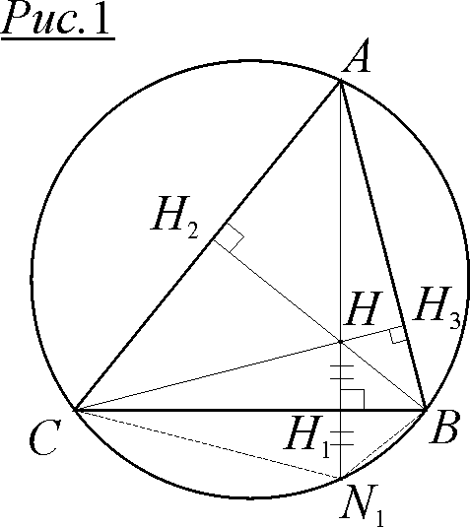
Доведення. Нехай $N_{1}$ – точка, симетрична ортоцентру $H$ відносно сторони $\text{BC}$ (рис.1). Якщо ми доведемо, що кут ${\text{BN}}_{1}C=\text{180}°−A$, то навколо чотирикутника ${\text{ABN}}_{1}C$ можна описати коло (сума протилежних кутів дорівнює $\text{180}°$). А це рівносильне доведенню теореми.
Неважко обчислити, що $∠H_{2}{\text{HH}}_{3}=\text{180}°−A$ (із чотирикутника ${\text{AH}}_{2}{\text{HH}}_{3}$). Тоді й вертикальний із ним $∠\text{BHC}=\text{180}°−A$. З міркувань симетрії
$∠{\text{BN}}_{1}C\text{=∠}\text{BHC}$. Теорему доведено.

I Пряма Ейлера
Продовжимо висоту ${\text{AH}}_{1}$ трикутника $\text{ABC}$ до перетину з описаним колом в точці $N_{1}$, причому ${\text{HH}}_{1}=H_{1}N_{1}$ (рис.2). Проведемо $N_{1}D⊥{\text{AN}}_{1}$ ($D$ – точка на колі). Оскільки $∠{\text{AN}}_{1}D=\text{90}°$, то $\text{AD}$– діаметр і його середина – точка $O$ – центр кола. Нехай відрізок$\text{HD}$перетне $\text{BC}$в точці $K$. Очевидно, що $\text{HK}=\text{KD}$ ($H_{1}K$ – середня лінія в трикутнику $N_{1}\text{HD}$). З’єднаємо точку $O$ з точкою$K$. Тоді $\text{OK}$– середня лінія в $Δ\text{ADH}$, тобто $\text{OK}||\text{AH}$ і $\text{OK}=\frac{1}{2}\text{AH}$. Отже, $\text{OK}⊥\text{BC}$, або $\text{OK}$ співпадає з серединним перпендикуляром до $\text{BC}$. А точка $K$ співпадає з $M_{1}$ – серединою $\text{BC}$.
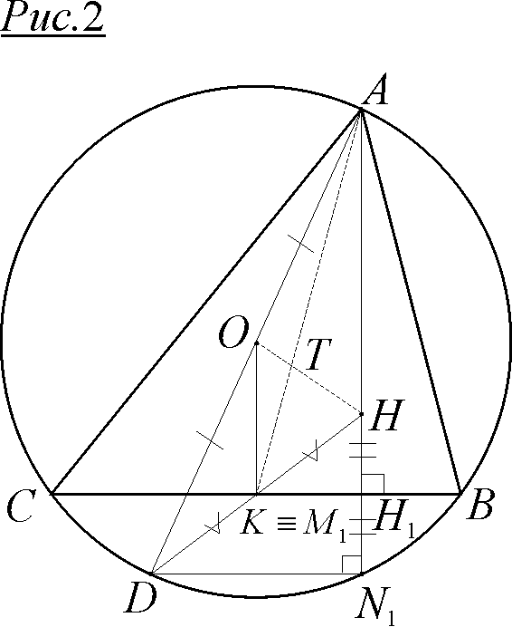
Отже, ось вона – перша важлива формула: ${\text{OM}}_{1}=\frac{1}{2}\text{AH}$.
Зазначимо, що ${\text{AM}}_{1}$ і $\text{HO}$ – медіани в $Δ\text{AHD}$, які перетинаються в точці $T$. Таким чином, $\text{AT}:{\text{TM}}_{1}=2:1$ і $\text{HT}:\text{TO}=2:1$.
Але ${\text{AM}}_{1}$ також є медіаною в $Δ\text{ABC}$ і $\text{AM}:{\text{MM}}_{1}=2:1$ (де $M$ – центроїд, або точка перетину медіан в $Δ\text{ABC}$). Отже, $T≡M$. Стає очевидним, що точки $O−M−H$належать одній прямій – прямій Ейлера. Більше того, ми отримали другу важливу формулу: $2\text{OM}=\text{MH}$.

ІI Коло Ейлера
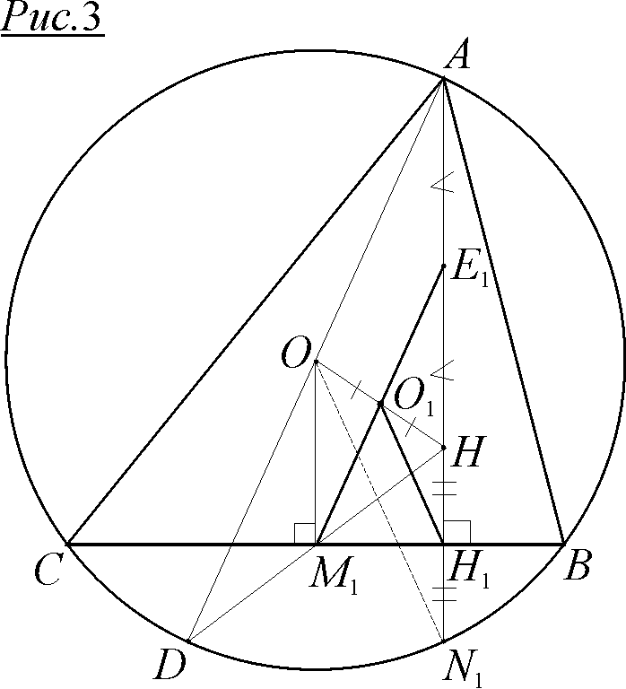
Нехай $O_{1}$ – середина відрізка $\text{OH}$ (рис.3). Очевидно, що $O_{1}M_{1}$ – середня лінія в $Δ\text{DOH}$ і $O_{1}M_{1}=\frac{1}{2}\text{OD}=\frac{R}{2}$.
З’єднаємо точки $O_{1}$ і $H_{1}$. Тоді $O_{1}H_{1}$ – середня лінія в $Δ{\text{HON}}_{1}$, отже $O_{1}H_{1}=\frac{1}{2}{\text{ON}}_{1}=\frac{R}{2}$.
Нехай також $E_{1}$ – середина відрізка $\text{AH}$. Тоді $O_{1}E_{1}$ – середня лінія в $Δ\text{AOH}$ і $O_{1}E_{1}=\frac{1}{2}\text{OA}=\frac{R}{2}$. Таким чином,
$O_{1}M_{1}=O_{1}H_{1}=O_{1}E_{1}=\frac{R}{2}$, а коло з центром в точці $O_{1}$ – середині $\text{OH}$ – радіуса $\frac{R}{2}$ пройде через точки $M_{1}$; $H_{1}$; $E_{1}$.
Аналогічно ми можемо показати, що $O_{1}M_{2}=O_{1}H_{2}=O_{1}E_{2}=\frac{R}{2}$ і $O_{1}M_{3}=O_{1}H_{3}=O_{1}E_{3}=\frac{R}{2}$.
Тоді робимо висновок: У трикутнику АВС
основи висот (точки $H_{1}$; $H_{2}$; $H_{3}$),
середини сторін (точки $M_{1}$; $M_{2}$; $M_{3}$),
середини відрізків $\text{AH}$, $\text{BH}$, $\text{CH}$ (точки $E_{1}$; $E_{2}$; $E_{3}$)
належать одному колу – колу Ейлера.
Центр кола – середина відрізка $\text{OH}$, його радіус дорівнює $\frac{R}{2}$.

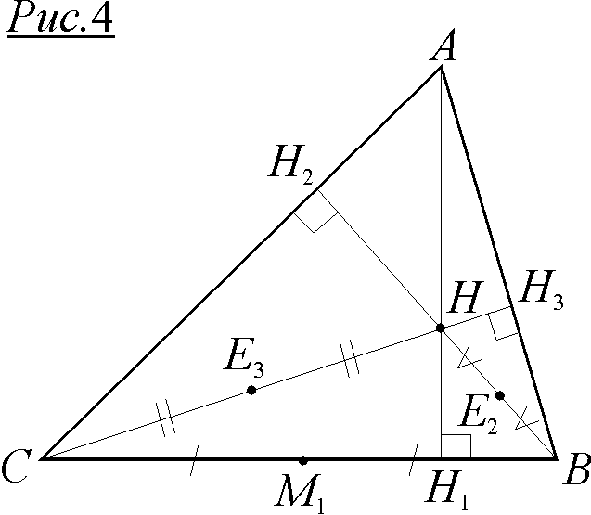
І ще одне зауваження.
Неважко побачити, що кола „9 точок” для трикутників $\text{ABC}$, $\text{BHC}$, $\text{AHC}$ і $\text{AHB}$ співпадають. Доведемо цей факт.
Оскільки, скажімо, в $Δ\text{BHC}$ точки $M_{1}$; $E_{2}$ і $E_{3}$ є серединами його сторін (рис.4), то коло „9 точок” для трикутника $\text{BHC}$ проходить через ці 3 точки. Таким чином, воно співпадає з колом „9 точок” для трикутника $\text{ABC}$.

ІIІ R ≥ 2r
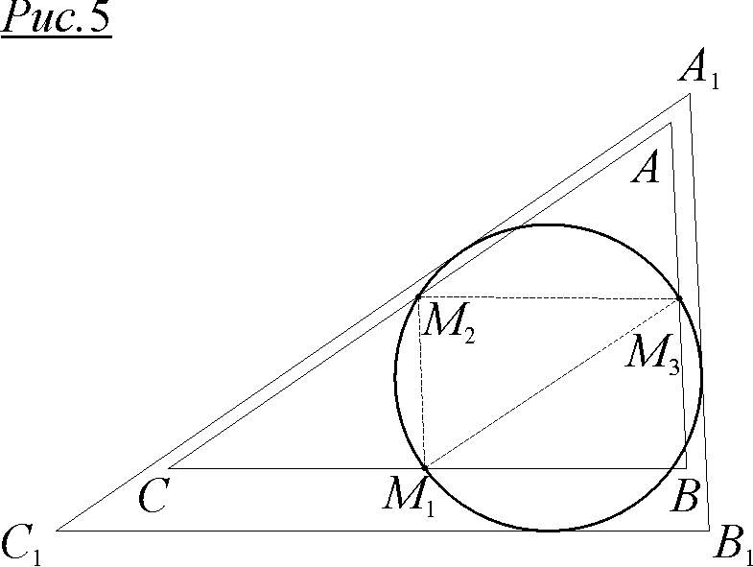
Нехай радіус вписаного в трикутник $\text{ABC}$ кола дорівнює $r$ (нагадаємо, що його центр – точка перетину бісектрис $I$). Опишемо коло навколо ${ΔM}_{1}M_{2}M_{3}$ (рис.5). Очевидно, що радіус цього кола дорівнює $\frac{R}{2}$
(${ΔM}_{1}M_{2}M_{3}$ подібний до $Δ\text{ABC}$ із коефіцієнтом подібності $\frac{1}{2}$).
Якщо останнє коло не виходить за межі трикутника $\text{ABC}$, то точки $M_{1}$; $M_{2}$; $M_{3}$ співпадають з точками дотику вписаного кола до сторін трикутника (що можливо лише у рівносторонньому трикутнику).
У трикутнику загального вигляду це коло вийде за межі трикутника $\text{ABC}$, як і зображено на рис.5. Проведемо дотичні до кола паралельно відповідним сторонам трикутника $\text{ABC}$. Після чого отримаємо ${ΔA}_{1}B_{1}C_{1}$ – з відповідно паралельними до $Δ\text{ABC}$ сторонами.
Усі розміри трикутника $A_{1}B_{1}C_{1}$ не менші відповідних розмірів трикутника $\text{ABC}$. При цьому відповідні сторони (ще раз нагадаємо) паралельні. Тоді очевидно, що радіус $r_{1}$ вписаного в ${ΔA}_{1}B_{1}C_{1}$ кола не менший за $r$, тобто $r_{1}≥r$. Але $r_{1}=\frac{R}{2}$, оскільки описане навколо ${ΔM}_{1}M_{2}M_{3}$ коло є вписаним колом в ${ΔA}_{1}B_{1}C_{1}$. Отже $\frac{R}{2}≥r$ або $R≥2r$.
Ми отримали відому нерівність для елементів трикутника: радіус описаного навколо довільного $Δ\text{ABC}$ кола не менший за подвоєний радіус кола, вписаного в цей трикутник.
Розділ 2

Факт, прихований у задачі

В основу багатьох конкурсних та олімпіадних задач з геометрії покладено той чи інший факт, вільне володіння яким робить розв'язання задачі швидким та ефектним!
З іншого боку, незнання факту або недостатнє володіння ним частіше перетворюють задачу на “неприступну фортецю”. Що ж робити в такому разі? Яку лінію поведінки вибрати вчителю? Мабуть його роль полягає в тому, щоб акцентувати увагу учнів на таких фактах геометрії – важливих, корисних, часто нетривіальних. Демонструвати блискуче використання цих фактів у процесі розв’язання задач. Тому нашу розмову буде присвячено темі: “Факт, прихований у задачі”.
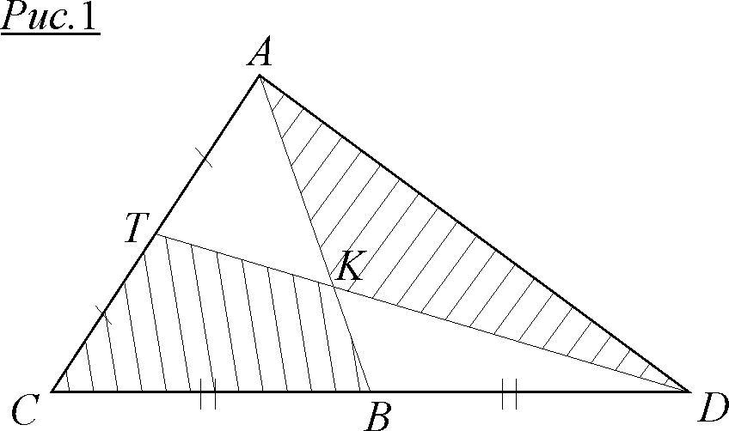
Задача 1. На продовженні сторони $\text{BC}$ трикутника $\text{ABC}$ вибрано точку $D$ так, що $\text{BC}=\text{BD}$ (рис.1). Нехай $T$ – середина сторони $\text{AC}$, а $K$ – точка перетину $\text{AB}$ і $\text{DT}$. Довести, що трикутник $\text{AKD}$ рівновеликий чотирикутнику $\text{BKTC}$. (Всеукраїнська олімпіада, 1985 р.).
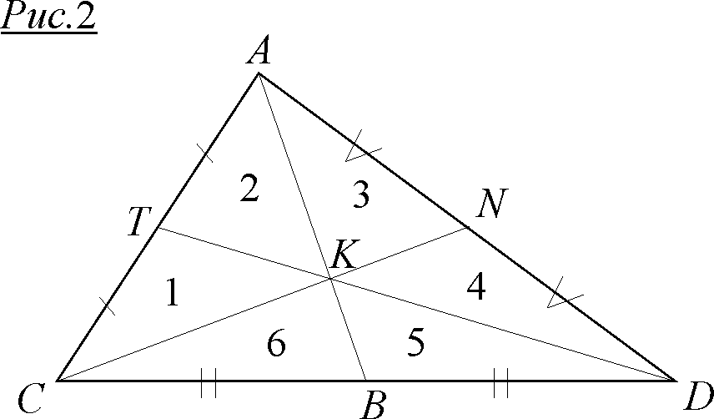
Факт: медіани трикутника, які перетинаються в точці $M$ – центроїді трикутника – ділять його на 6 рівновеликих частин (доведіть самостійно).
Скористаємося цим фактом, оскільки точка $K$ є центроїдом у трикутнику $\text{ADC}$ ($\text{DT}$ та $\text{AB}$ – медіани). Отже, залишається провести третю медіану $\text{CN}$ і, подібно до стародавніх математиків, записати: дивись рисунок 2!

Задача 2. Трикутник $\text{ABC}$ – гострокутний. Доведіть, що з відрізків $a⋅\text{cos}A$; $b⋅\text{cos}B$; $c⋅\text{cos}C$ можна скласти трикутник.
Факт: для гострокутного трикутника $\text{ABC}$ сторони трикутника, складеного з основ його висот (так званого ортоцентричного трикутника) дорівнюють відповідно:$H_{2}H_{3}=a⋅\text{cos}A$; $H_{1}H_{3}=b⋅\text{cos}B$; $H_{1}H_{2}=c⋅\text{cos}C$(рис.3).
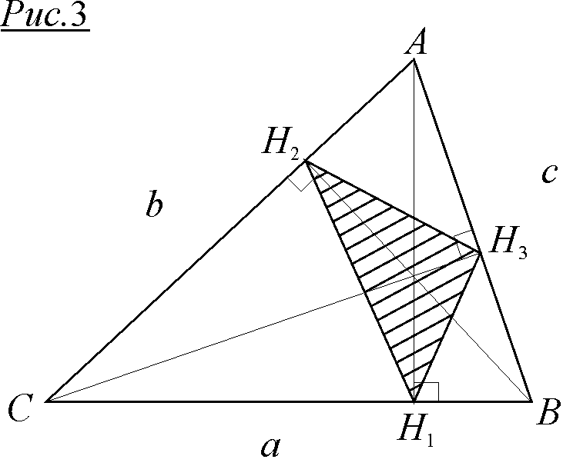
Для доведення, скажімо, першої рівності використаємо подібність трикутників $\text{ABC}$ та ${\text{AH}}_{2}H_{3}$: $\frac{H_{2}H_{3}}{a}=\frac{{\text{AH}}_{2}}{c}$.
Оскільки ${\text{AH}}_{2}=c⋅\text{cos}A$ (з трикутника ${\text{AH}}_{2}B$), то $H_{2}H_{3}=a\text{cos}A$.
Оскільки трикутник $H_{1}H_{2}H_{3}$ існує, то тим самим твердження задачі доведено!
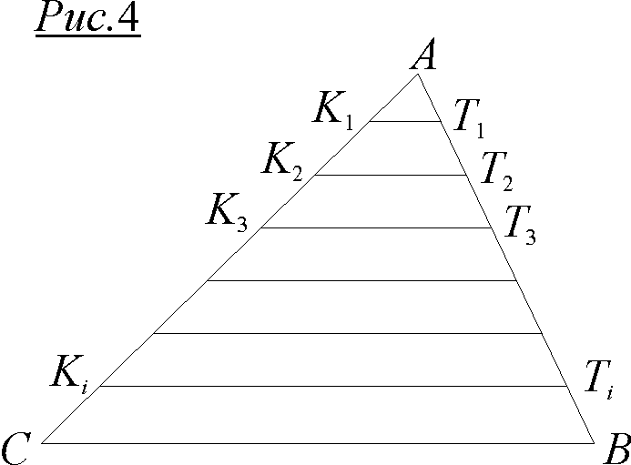
Задача 3. Дано трикутник $\text{ABC}$. Будуються всі можливі відрізки $\text{KT}$ паралельно стороні $\text{BC}$ (рис.4). Знайдіть геометричне місце точок перетину діагоналей усіх трапецій $\text{BCKT}$.
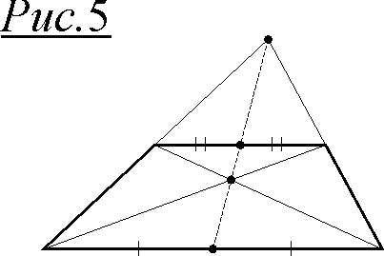
Факт: У будь-якій трапеції (рис.5) точка перетину діагоналей, середини основ та точка перетину продовжень бічних сторін належать одній прямій (доведіть самостійно).
Враховуючи цей факт, одержимо відповідь: шуканим ГМТ є медіана, проведена з вершини кута $A$ (без її кінців).

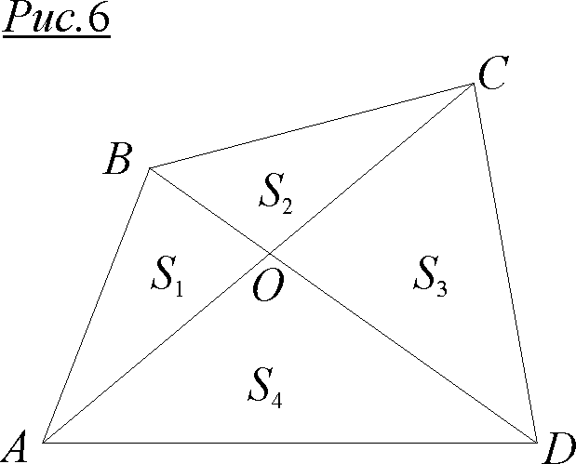
Задача 4. В опуклому чотирикутнику $\text{ABCD}$ проведено діагоналі $\text{AC}$ і $\text{BD}$. Відомо, що площі $S_{1}$, $S_{2}$, $S_{3}$, $S_{4}$ (рис.6) – натуральні числа. Доведіть, що добуток цих площ є точним квадратом.
Факт: Якщо опуклий чотирикутник $\text{ABCD}$ ділиться діагоналями на трикутники із площами $S_{1}$, $S_{2}$, $S_{3}$, $S_{4}$, то має місце формула: $S_{1}⋅S_{3}=S_{2}⋅S_{4}$ (доведіть самостійно).
Тоді, згідно з формулою, одержимо:
$S_{1}⋅S_{2}⋅S_{3}⋅S_{4}={\left(S_{1}⋅S_{3}\right)}^{2}$ – квадрат натурального числа!

Задача 5. Середини сторін двох чотирикутників збігаються. Доведіть, що ці чотирикутники рівновеликі (Всеукраїнська олімпіада, 1963 р.).
Факт: Середини сторін опуклого чотирикутника є вершинами паралелограма, площа якого вдвічі менше за площу даного чотирикутника.
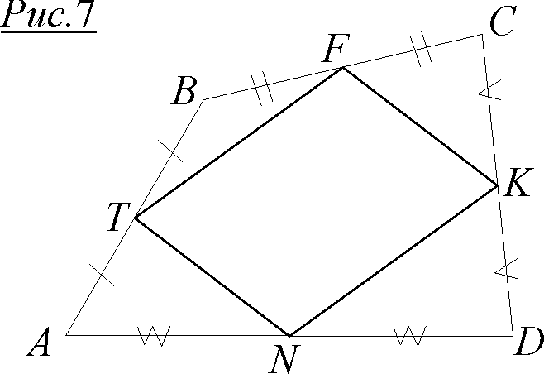
Вказівка. Сторони чотирикутника $\text{KNTF}$ (рис.7) паралельні діагоналям даного чотирикутника та вдвічі менше кожної з них (як середні лінії). Для доведення другої частини факту скористайтесь формулами площі паралелограма та площі довільного чотирикутника (через його діагоналі і синус кута між ними).
Отже, розв’язання задачі 5 далі не потребує пояснень.

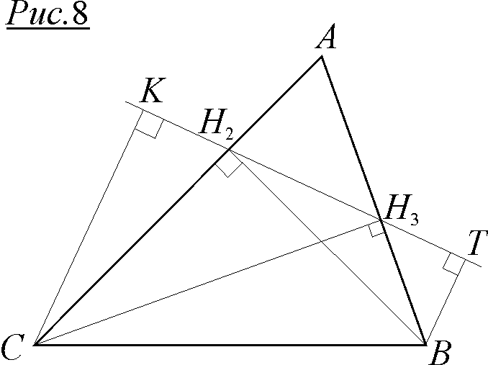
Задача 6. У гострокутному трикутнику $\text{ABC}$ проведено висоти ${\text{BH}}_{2}$ та ${\text{CH}}_{3}$ (рис.8). $\text{BT}$ і $\text{CK}$ – перпендикуляри на пряму $H_{2}H_{3}$. Доведіть, що $H_{2}K=H_{3}T$ (Всесоюзна олімпіада, 1988 р.).
Факт: Серединний перпендикуляр до відрізку $H_{2}H_{3}$ проходить через середину сторони $\text{BC}$.
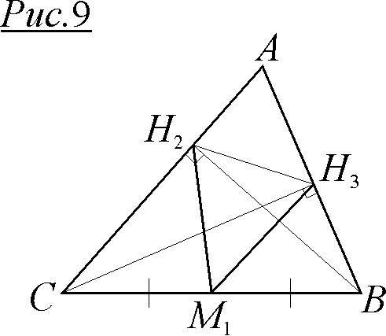
Доведемо цей факт. $H_{2}M_{1}=\frac{1}{2}\text{BC}$ – з прямокутного трикутника ${\text{BH}}_{2}C$ (рис.9). Аналогічно $H_{3}M_{1}=\frac{1}{2}\text{BC}$ – з прямокутного трикутника ${\text{BH}}_{3}C$. Отже, трикутник $H_{2}M_{1}H_{3}$ – рівнобедрений і серединний перпендикуляр до відрізку $H_{2}H_{3}$ містить точку $M_{1}$ – середину сторони ВС.
Тепер розв’язання задачі 6 стає досить тривіальним (зробіть це самостійно!).

Насамкінець зауважимо, що список задач з прихованими фактами може бути продовжений або змінений – це залежить від уподобань та досвіду роботи вчителя. Але це вже – по-друге! А по-перше – відбулася ділова розмова з методики викладання математики, яка може бути корисною для колег-педагогів та учнів, зацікавлених математикою.
Розділ 3

Мініатюра про відрізки a, b, c та співвідношення між ними

Розглянемо деякі цікаві співвідношення, пов’язані з відрізками $a$, $b$, $c$. Можливо, це викличе посмішку: хіба не все відомо про ці відомі відрізки? Дійсно, майже все. Але погляд на співвідношення між цими відрізками, що пропонуємо до Вашої уваги, видається нетривіальним. Він викликає в учнів емоції та інтерес, спонукає до творчості та досліджень. Саме тому розмова про відрізки $a$, $b$, $c$ під незвичайним ракурсом, можливо, має право на існування.

1. $c=a+b$.
При такому співвідношенні з відрізків $a$, $b$, $c$ не можна скласти трикутник, оскільки воно суперечить нерівності трикутника.

2. $c^{2}=a^{2}+b^{2}$.
Очевидно, що в цьому випадку відрізки $a$, $b$, $c$ складають прямокутний трикутник з катетами $a$ і $b$ та гіпотенузою $c$.

2а. $c^{2}>a^{2}+b^{2}$.
Якщо з відрізків $a$, $b$, $c$ можна скласти трикутник ($c<a+b$), то він є тупокутним (це випливає з теореми косинусів: $c^{2}=a^{2}+b^{2}−2\text{ab}⋅\text{cos}C$).

2б. $c^{2}<a^{2}+b^{2}$.
Згідно з теоремою косинусів трикутник із даними сторонами є гострокутним.

3. $c^{3}=a^{3}+b^{3}$.
У цьому випадку кути $A$, $B$, $C$ трикутника $\text{ABC}$ задовольняють рівності:
$3\text{sin}\frac{A}{2}⋅\text{sin}\frac{B}{2}⋅\text{cos}\frac{C}{2}+\text{sin}\frac{3A}{2}⋅\text{sin}\frac{3B}{2}⋅\text{sin}\frac{3C}{2}=0$.
Доведення. За теоремою синусів ($a=2R⋅\text{sin}A$; $b=2R⋅\text{sin}B$; $c=2R⋅\text{sin}C$) запишемо умову в такий спосіб: ${\text{sin}}^{3}C={\text{sin}}^{3}A+{\text{sin}}^{3}B$, або, помноживши на 4, $4{\text{sin}}^{3}C=4{\text{sin}}^{3}A+4{\text{sin}}^{3}B$ (1).
За формулами потрійного кута ($\text{sin}3α=3\text{sin}α−4{\text{sin}}^{3}α$) знаходимо:
$4{\text{sin}}^{3}A=3\text{sin}A−\text{sin}3A$,
$4{\text{sin}}^{3}B=3\text{sin}B−\text{sin}3B$,
$4{\text{sin}}^{3}C=3\text{sin}C−\text{sin}3C$.
Підставимо ці значення у (1) і отримаємо:
$3(\text{sin}A+\text{sin}B−\text{sin}C)=\text{sin}3A+\text{sin}3B−\text{sin}3C$.
Неважко показати, що $\text{sin}A+\text{sin}B−\text{sin}C=4\text{sin}\frac{A}{2}⋅\text{sin}\frac{B}{2}⋅\text{sin}\frac{C}{2}$, а $\text{sin}3A+\text{sin}3B−\text{sin}3C=−4\text{sin}\frac{3A}{2}⋅\text{sin}\frac{3B}{2}⋅\text{cos}\frac{3C}{2}$ (доведіть самостійно).

3а. $c^{3}>a^{3}+b^{3}$ (у прямокутному трикутнику).
Доведення. Маємо очевидні нерівності: $c>a$ і $c>b$. Першу нерівність помножимо на $a^{2}$, а другу – на $b^{2}$, після чого додамо їх.
Отримаємо: ${\text{ca}}^{2}+{\text{cb}}^{2}>a^{3}+b^{3}$, або $c\left(a^{2}+b^{2}\right)>a^{3}+b^{3}$.

4. $c^{4}=a^{4}+b^{4}$. Довести, що трикутник $\text{ABC}$ – гострокутний.
Доведення. По-перше, трикутники, які задовольняють умові задачі, існують. Наприклад, це рівнобедрений трикутник із сторонами $a$, $b=a$, $c=a\sqrt[4]{2}$. Оскільки очевидно, що $c$ – найбільша сторона, маємо: $c^{4}=a^{4}+b^{4}$; $c^{2}=\sqrt{a^{4}+b^{4}}<\sqrt{a^{4}+2a^{2}b^{2}+b^{4}}=a^{2}+b^{2}$.
Отже, $c^{2}<a^{2}+b^{2}$, тобто трикутник $\text{ABC}$ – гострокутний.
(Ця задача була запропонована на 10-ій Всеросійській олімпіаді 1983 р.)

Зауважимо, що декількома способами (у тому числі – за допомогою метода математичної індукції) можна розв’язати й узагальнену задачу:

5. $c^{n}=a^{n}+b^{n}$, де $n>4$.
Якщо такий трикутник існує, то він – гострокутний. Довести. (Пропонуємо довести цей факт самостійно).
Розділ 4

Єдиність точки перетину висот трикутника. Захист факту

Серед чудових точок трикутника ортоцентру $H$ випала доля найбільш “міцного горішка”. Скоріше за все ані грецьким математикам, ані набагато пізніше арабським так і не вдалося довести теорему про те, що три висоти довільного трикутника перетинаються в одній точці. Та й після них це питання довгий час залишалося відкритим...
Зараз існує багато доведень цієї теореми. Ось, наприклад, хоча б таке (рис.1).
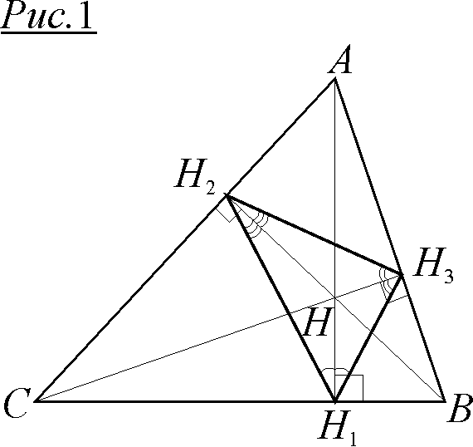
Висоти ${\text{AH}}_{1}$; ${\text{BH}}_{2}$; ${\text{CH}}_{3}$ трикутника $\text{ABC}$ є бісектрисами кутів ортоцентричного ${ΔH}_{1}H_{2}H_{3}$ (доведіть!).
Оскільки точка перетину бісектрис єдина (центр вписаного в трикутник кола), то ${\text{AH}}_{1}$; ${\text{BH}}_{2}$ і ${\text{CH}}_{3}$ перетинаються в одній точці.
Але мета цього розділу дещо інша. А саме: продемонструвати застосування факту єдиності ортоцентра трикутника у процесі розв’язання різноманітних геометричних задач.
Тому добірка задач, що будуть запропоновані, “захищає” доведену теорему, підкреслює її корисність, важливість, необхідність.

Задача 1. Чи існує трикутник, в якому ортоцентр співпадає з вершиною?
Розв’язання. Катети прямокутного трикутника – це також і висоти даного трикутника. Оскільки вони перетинаються у вершині прямого кута, то й висоти проходять через цю вершину. Тому вершина прямого кута в прямокутному трикутнику є його ортоцентром.
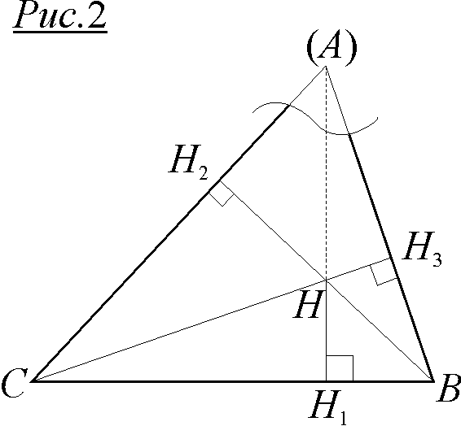
Задача 2. Вершина гострого кута $A$ трикутника $\text{ABC}$ недоступна. Проведіть пряму, яка містить висоту $h_{a}$.
Розв’язання. Проведемо висоти ${\text{BH}}_{2}$ і ${\text{CH}}_{3}$ (рис.2). Нехай $H$ – точка їх перетину. З точки $H$ опустимо перпендикуляр ${\text{HH}}_{1}$ на $\text{BC}$. Очевидно, що пряма ${\text{HH}}_{1}$ є шуканою.

Задача 3. Всі вершини гострокутного трикутника $\text{ABC}$ недоступні. Знайдіть ортоцентр трикутника.
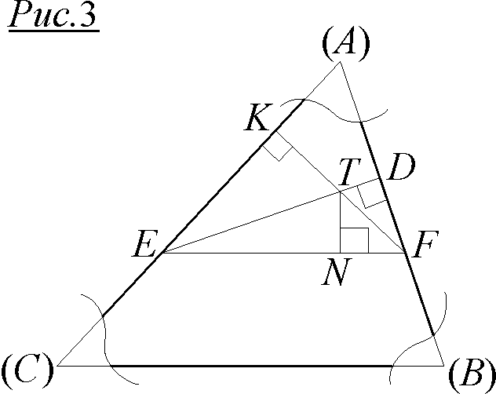
Розв’язання. Проведемо (там де це можливо) $\text{EF}||\text{BC}$ (рис.3). З точок $E$ і $F$ опустимо перпендикуляри $\text{ED}$ і $\text{FK}$на “шматочки” сторін $\text{AB}$ і $\text{AC}$. Нехай вони перетнуться в точці $T$. Проведемо з $T$ перпендикуляр $\text{TN}$ на $\text{EF}$. Очевидно, що пряма $\text{TN}$ містить висоту $h_{a}$ трикутника $\text{ABC}$. Побудуємо аналогічно пряму, що містить $h_{b}$. Тоді $h_{a}$ і $h_{b}$ в перетині дадуть ортоцентр $H$ трикутника $\text{ABC}$.

Задача 4 (Якоба Штейнера). На відрізку $\text{AB}$ як на діаметрі побудовано півколо з невідомим центром. Всередині півкола дано точку $K$. За допомогою однієї лінійки проведіть з точки $K$ перпендикуляр до $\text{AB}$.
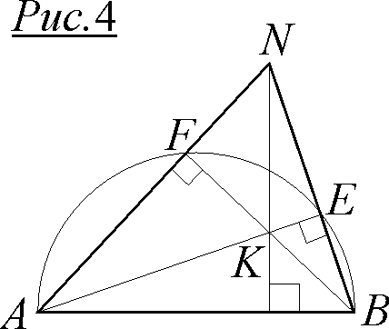
Розв’язання. Проведемо проміні $\text{AK}$ і $\text{BK}$ до перетину з півколом в точках $E$ і $F$ (рис.4). З’єднаємо $E$ з $B$ і $F$ з $A$. Тоді $∠\text{AFB}\text{=∠}\text{AEB}=\text{90}°$ (вписані, спираються на діаметр). Продовжимо $\text{AF}$ та $\text{BE}$ до перетину в точці $N$. Тоді $\text{AE}$ і $\text{BF}$ – висоти в трикутнику $\text{ANB}$, а точка $K$ – його ортоцентр. Пряма $\text{NK}$ містить третю висоту трикутника $\text{ANB}$ і буде перпендикулярною до $\text{AB}$.

Задача 5. $\text{ABCD}$ – паралелограм. З вершини $C$ проведено перпендикуляр ${\text{CC}}_{1}$ на діагональ $\text{BD}$ (рис.5). Через вершину $B$ проведено пряму $t⊥\text{AB}$, а з вершини $D$ – пряму $n⊥\text{AD}$. Доведіть, що прямі $t$ і $n$ перетинаються на ${\text{CC}}_{1}$.
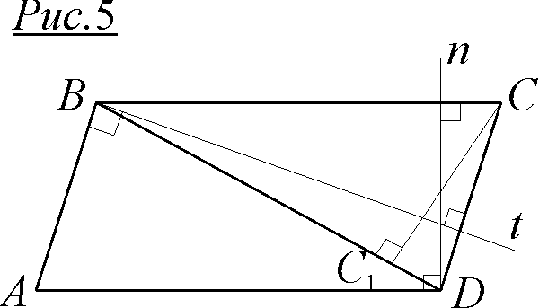
Розв’язання. Оскільки $\text{CD}||\text{AB}$, то $t⊥\text{CD}$. Аналогічно $n⊥\text{BC}$. Отже, прямі $t$ і $n$ містять висоти трикутника $\text{BCD}$. Однак і ${\text{CC}}_{1}$ є висотою в цьому трикутнику. Таким чином, $t$, $n$ і ${\text{CC}}_{1}$ перетинаються в одній точці – ортоцентрі трикутника $\text{BCD}$.

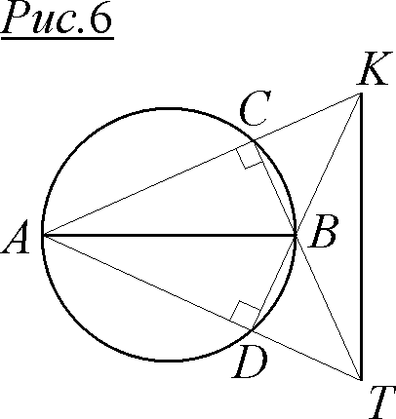
Задача 6. Точки $C$ і $D$ лежать на колі по різні сторони від діаметра $\text{AB}$ (рис.6). $K$ – точка перетину прямих $\text{AC}$ і $\text{DB}$. $T$ – точка перетину прямих $\text{CB}$ і $\text{AD}$. Знайдіть кут між прямими $\text{AB}$ і $\text{KT}$.
Розв’язання. Кути $\text{ACB}$ і $\text{ADB}$ – прямі (бо вони вписані і спираються на діаметр). Тоді $\text{TC}$ і $\text{KD}$ є висотами в трикутнику $\text{AKT}$. А точка їх перетину $B$ – його ортоцентр. Отже, пряма $\text{AB}$ містить третю висоту трикутника $\text{AKT}$, тобто $\text{AB}⊥\text{KT}$.

Задача 7. Трикутник $\text{ABC}$ – прямокутний ($C=\text{90}°$). Точка $T$ – середина висоти ${\text{CH}}_{3}$, точка $N$ – середина відрізка ${\text{AH}}_{3}$ (рис.7). Під яким кутом перетинаються прямі $\text{BT}$ і $\text{CN}$?
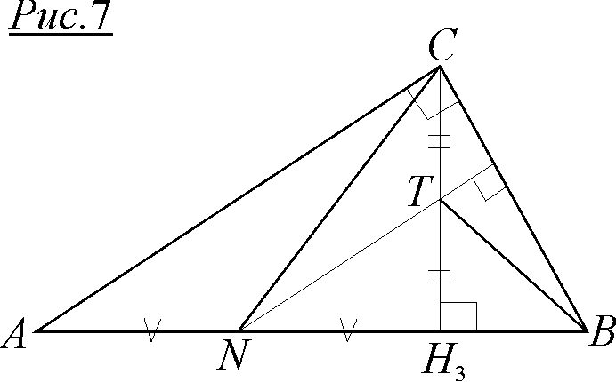
Розв’язання. З’єднаємо $N$ і $T$. Тоді $\text{NT}$ – середня лінія в трикутнику ${\text{ACH}}_{3}$, тобто $\text{NT}||\text{AC}$. Таким чином, пряма $\text{NT}$ перпендикулярна до $\text{BC}$. При цьому ${\text{CH}}_{3}⊥\text{BN}$ (за умовою). Отже, точка $T$ – ортоцентр в трикутнику $\text{BCN}$. Тоді пряма $\text{BT}$ містить третю висоту цього трикутника, або $\text{BT}⊥\text{CN}$.

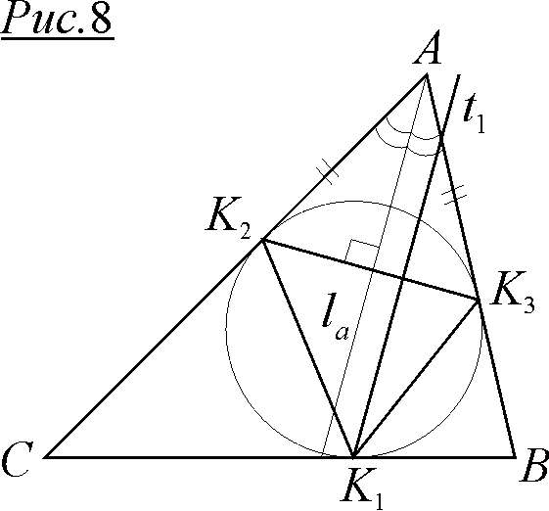
Задача 8. Вписане в $Δ\text{ABC}$ коло дотикається сторін $\text{BC}$, $\text{AC}$ і $\text{AB}$ відповідно в точках $K_{1}$; $K_{2}$; $K_{3}$. Через ці три точки проведено прямі паралельно бісектрисам $l_{a}$, $l_{b}$ і $l_{c}$ трикутника $\text{ABC}$відповідно. Довести, що проведені прямі перетинаються в одній точці.
Доведення. Очевидно, що $l_{a}⊥K_{2}K_{3}$ (рис.8). Тоді пряма $t_{1}$, проведена паралельно $l_{a}$, містить висоту трикутника $K_{1}K_{2}K_{3}$. Таким чином, прямі $t_{1}$; $t_{2}$ і $t_{3}$перетнуться в одній точці – ортоцентрі трикутника $K_{1}K_{2}K_{3}$.

Задача 9. Точка $I$ – центр кола, вписаного в прямокутний трикутник $\text{ABC}$ ($∠C=\text{90}°$). ${\text{CH}}_{3}$ – висота, яку проведено до гіпотенузи $\text{AB}$. $I_{1}$ та $I_{2}$ – центри кіл, вписаних в трикутники ${\text{ACH}}_{3}$ і ${\text{BCH}}_{3}$ відповідно. Доведіть, що $\text{CI}⊥I_{1}I_{2}$ (рис.9).
Доведення. Кут $I_{1}{\text{CI}}_{2}$ дорівнює $\text{45}°$ (складає половину прямого кута $\text{ACB}$).
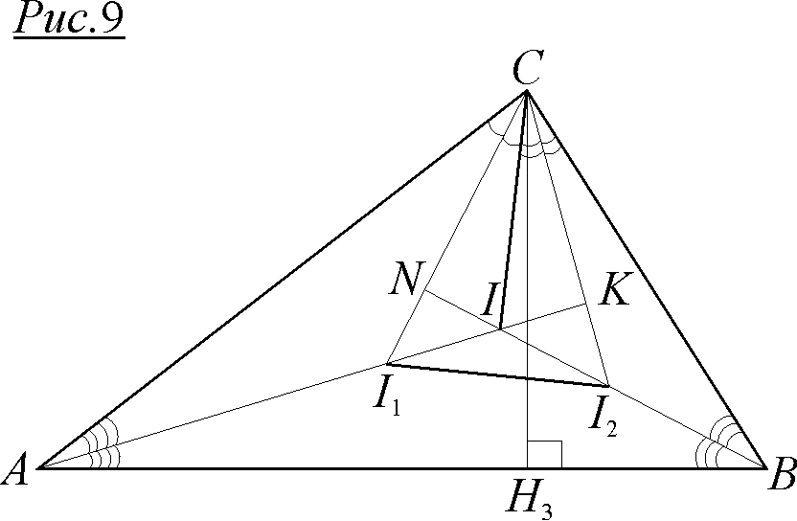
$∠{\text{AI}}_{1}C=\text{90}\text{°+}\frac{1}{2}∠{\text{AH}}_{3}C=\text{90}\text{°+}\text{45}\text{°=}\text{135}°$.
Оскільки точки $I_{1}$ та $I$ належать бісектрисі кута $\text{CAB}$, то $∠{\text{CI}}_{1}I=\text{180}°−\text{135}\text{°=}\text{45}°$. Тоді в трикутнику ${\text{CI}}_{1}K$ ($K={\text{AI}}_{1}∩{\text{CI}}_{2}$) знайдемо кут ${\text{CKI}}_{1}$. Він дорівнює $\text{180}°−\text{45}°−\text{45}\text{°=}\text{90}°$, тобто $I_{1}K$ – висота в трикутнику $I_{1}{\text{CI}}_{2}$.
Аналогічно можна показати, що $I_{2}N⊥{\text{CI}}_{1}$, тобто $I_{2}N$ є висотою в трикутнику $I_{1}{\text{CI}}_{2}$. Таким чином, точка $I$ – ортоцентр в ${ΔI}_{1}{\text{CI}}_{2}$, а пряма $\text{CI}$містить третю висоту. Отже, $\text{CI}⊥I_{1}I_{2}$.

Задача 10. Доведіть, що прямі, які з’єднують середини сторін трикутника з серединами його відповідних висот, перетинаються в одній точці.
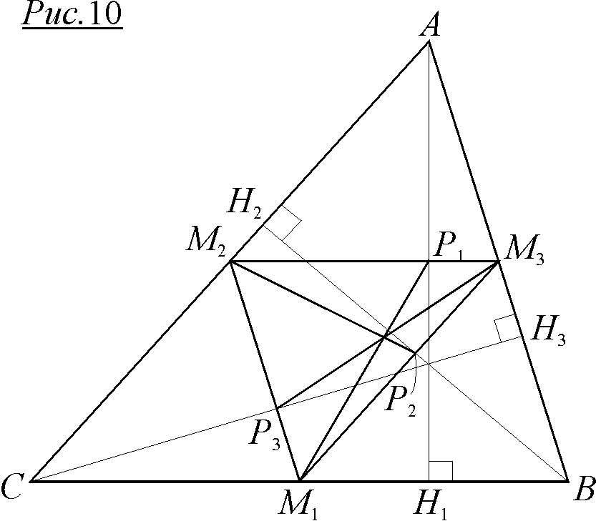
Доведення. Нехай в трикутнику $\text{ABC}$ $M_{1}$; $M_{2}$; $M_{3}$– середини сторін $\text{BC}$, $\text{AC}$ і $\text{AB}$, а $P_{1}$; $P_{2}$; $P_{3}$ – середини висот ${\text{AH}}_{1}$; ${\text{BH}}_{2}$; ${\text{CH}}_{3}$ відповідно (рис.10). Очевидно, що точки $P_{1}$; $P_{2}$; $P_{3}$ належать середнім лініям трикутника $\text{ABC}$. Доведемо, що $P_{1}M_{1}$; $P_{2}M_{2}$ і $P_{3}M_{3}$ перетинаються в одній точці. Для цього, відповідно до теореми Чеви, необхідно довести, що
$\frac{M_{2}P_{1}}{P_{1}M_{3}}⋅\frac{M_{3}P_{2}}{P_{2}M_{1}}⋅\frac{M_{1}P_{3}}{P_{3}M_{2}}=1$.
Але $\frac{M_{2}P_{1}}{P_{1}M_{3}}=\frac{{\text{CH}}_{1}}{H_{1}B}$ (оскільки $Δ{\text{AM}}_{2}P_{1}\text{\sim }Δ{\text{ACH}}_{1}$ і $Δ{\text{AM}}_{3}P_{1}\text{\sim }Δ{\text{ABH}}_{1}$). Аналогічно можна показати, що $\frac{M_{3}P_{2}}{P_{2}M_{1}}=\frac{{\text{AH}}_{2}}{H_{2}C}$ и $\frac{M_{1}P_{3}}{P_{3}M_{2}}=\frac{{\text{BH}}_{3}}{H_{3}A}$.
Оскільки висоти ${\text{AH}}_{1}$; ${\text{BH}}_{2}$; ${\text{CH}}_{3}$ трикутника $\text{ABC}$ перетинаються в одній точці, то за теоремою Чеви виконується рівність: $\frac{{\text{CH}}_{1}}{H_{1}B}⋅\frac{{\text{BH}}_{3}}{H_{3}A}⋅\frac{{\text{AH}}_{2}}{H_{2}C}=1$.
Таким чином, і $\frac{M_{2}P_{1}}{P_{1}M_{3}}⋅\frac{M_{3}P_{2}}{P_{2}M_{1}}⋅\frac{M_{1}P_{3}}{P_{3}M_{2}}=1$.
Отже, прямі $P_{1}M_{1}$; $P_{2}M_{2}$ і $P_{3}M_{3}$ перетинаються в одній точці.
Розділ 5

Про одну “конструкцію” в паралелограмі

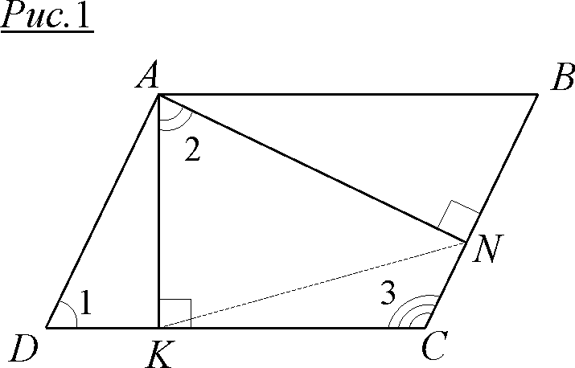
Якщо з вершини $A$ паралелограма $\text{ABCD}$ провести дві висоти $\text{AK}$ і $\text{AN}$ (рис.1), то здається, нічого особливого з цього не випливає. Між тим ми отримали ”конструкцію”, яка має ряд важливих властивостей. А вони, в свою чергу, допомагають розв’язувати різноманітні задачі, пов’язані з паралелограмом. Добірку таких задач ми із задоволенням виносимо на Ваш розсуд, дорогі читачі!..

Задача 1. Довести, що $∠1\text{=∠}2$ (рис.1) і що навколо чотирикутника $\text{ANCK}$ можна описати коло.
Розв’язання. Оскільки $∠1\text{+∠}3=\text{180}°$ (внутрішні односторонні при паралельних прямих) і $∠2\text{+∠}3=\text{180}°$ (з чотирикутника $\text{ANCK}$), то обидва твердження задачі доведено.
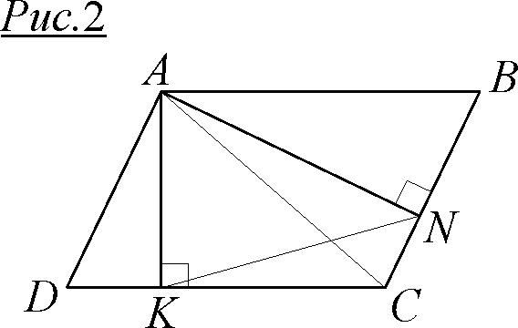
Задача 2. Побудувати паралелограм за його діагоналлю та двома висотами.
Розв’язання. Нехай дано висоти $\text{AK}$, $\text{AN}$ і діагональ $\text{AC}$ (рис.2). Будуємо прямокутні трикутники $\text{AKC}$ і $\text{ANC}$ (за катетом і гіпотенузою), після чого неважко побудувати й паралелограм $\text{ABCD}$.
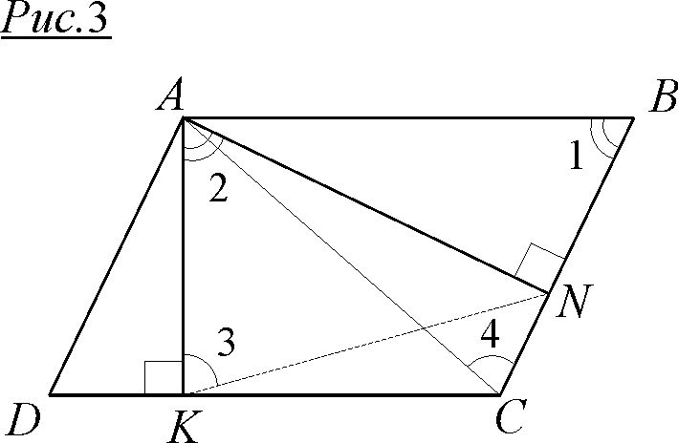
Задача 3. Довести, що $Δ\text{AKN}\text{\sim }Δ\text{BCA}$ (рис.3).
Розв’язання. Ми вже знаємо, що $∠1\text{=∠}2$. До того ж, навколо чотирикутника $\text{ANCK}$ можна описати коло, звідки випливає, що $∠3\text{=∠}4$. Отже, $Δ\text{AKN}\text{\sim }Δ\text{BCA}$– за двома кутами.

Задача 4. Довести, що висоти паралелограма обернено пропорційні відповідним сторонам.
Розв’язання. Дійсно, аз формулою площі паралелограма $S={\text{ah}}_{1}={\text{bh}}_{2}$ (рис.4). Звідки $\frac{h_{1}}{h_{2}}=\frac{b}{a}$.

Задача 5. Побудувати паралелограм за його гострим кутом та двома висотами.
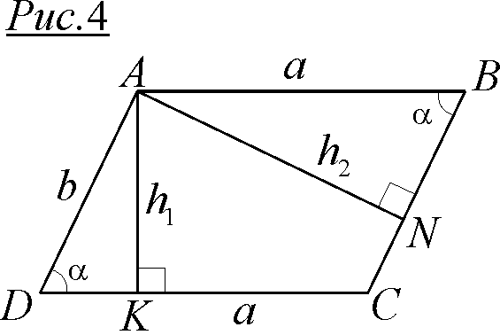
Розв’язання. Нехай висоти паралелограма дорівнюють $h_{1}$ і $h_{2}$, а гострий кут $α$ (рис.4). Тоді, побудувавши за катетом і гострим кутом прямокутні трикутники $\text{ANB}$і $\text{AKD}$, знайдемо відповідно сторони паралелограма $a$ і $b$. Після цього залишається побудувати паралелограм за двома сторонами і кутом між ними.

Задача 6. Побудувати паралелограм за точками $K$, $N$ і прямою $t$, що містить діагональ $\text{AC}$ (рис.5).
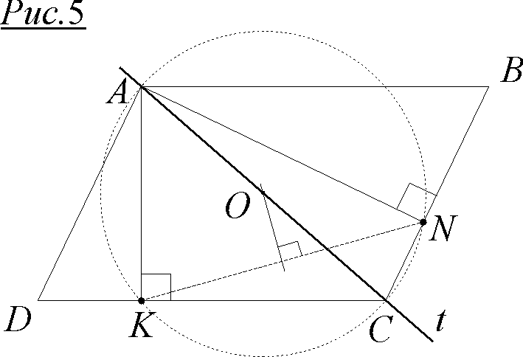
Розв’язання. Ми вже знаємо, що навколо $\text{ANCK}$ можна описати коло. Більше того, відрізок $\text{AC}$ є діаметром
($∠\text{AKC}\text{=∠}\text{ANC}=\text{90}°$). Зазначене коло є описаним і навколо трикутника $\text{ANK}$. Тоді очевидно, що серединний перпендикуляр до відрізку $\text{KN}$перетне пряму $t$ у точці $O$ – центрі кола. Проведемо коло радіусом $\text{OK}$ (або $\text{ON}$), яке перетне пряму $t$ в точках $A$ і $C$. Далі очевидно.

Задача 7. Відомо, що $\text{KN}=n$, $\text{AC}=t$ (рис.6). Знайдіть відстань від точки $A$ до ортоцентра (точки перетину висот) трикутника $\text{AKN}$.
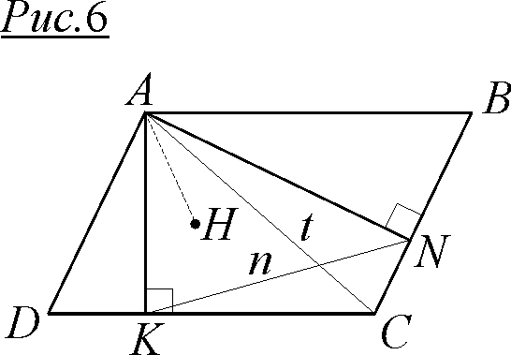
Розв’язання. Нехай $H$ – ортоцентр трикутника $\text{AKN}$. Відомо, що в будь-якому трикутнику $\text{ABC}$ з ортоцентром $H$ і радіусом описаного кола $R$ справедлива формула: ${\text{AH}}^{2}=4R^{2}−{\text{BC}}^{2}$. В нашому випадку ${\text{AH}}^{2}=4R^{2}−{\text{KN}}^{2}$ (де $2R=t$ і $\text{KN}=n$), тоді$\text{AH}=\sqrt{t^{2}−n^{2}}$.

Задача 8. Висоти паралелограма дорівнюють $h_{1}$ і $h_{2}$, кут між ними $α$. Знайдіть площу паралелограма.
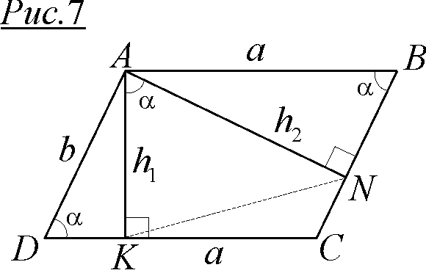
Розв’язання. Нехай $\text{AK}=h_{1}$, $\text{AN}=h_{2}$ і $∠\text{KAN}=α$ (рис.7). Тоді й $∠\text{ADC}\text{=∠}\text{ABC}=α$. З трикутників $\text{ANB}$ і $\text{AKD}$: $a=\frac{h_{2}}{\text{sin}α}$ і $b=\frac{h_{1}}{\text{sin}α}$.
Оскільки $S_{\text{пар}}=\text{ab}\text{sin}α$, то отримаємо: $S_{\text{пар}}=\frac{h_{1}h_{2}}{{\text{sin}}^{2}α}⋅\text{sin}α=\frac{h_{1}h_{2}}{\text{sin}α}$.

Задача 9. Знайти відношення площі трикутника $\text{ANK}$ до площі паралелограма $\text{ABCD}$, якщо один з кутів паралелограма дорівнює $α$ (рис.7). При якому $α$ це відношення набуває максимуму?
Розв’язання. За задачею 8 $S_{\text{пар}}=\frac{h_{1}h_{2}}{\text{sin}α}$. Оскільки $S_{\text{ANK}}=\frac{1}{2}h_{1}h_{2}\text{sin}α$, то $\frac{S_{\text{ANK}}}{S_{\text{пар}}}=\frac{1}{2}{\text{sin}}^{2}α$.
Очевидно, що максимум відношення $\frac{S_{\text{ANK}}}{S_{\text{пар}}}=\frac{1}{2}$ досягається у випадку$α=\text{90}°$, тобто тоді, коли паралелограм є прямокутником.

Задача 10. Побудуйте паралелограм за його периметром $P$ і двома висотами $h_{1}$ і $h_{2}$. Знайдіть площу паралелограма за тими ж даними.
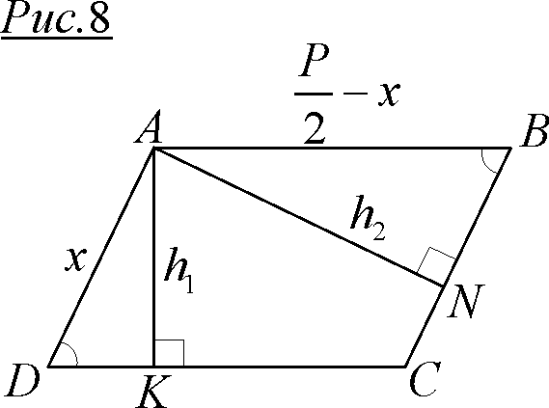
Розв’язання. Нехай $\text{AK}=h_{1}$ і $\text{AN}=h_{2}$, $\text{AD}=x$ і $\text{AB}=\frac{P}{2}−x$ (рис.8). З подібності прямокутних трикутників $\text{AKD}$ і $\text{ANB}$ випливає, що
$\frac{h_{1}}{h_{2}}=\frac{x}{\frac{P}{2}−x}$, звідки $x=\frac{{\text{Ph}}_{1}}{2\left(h_{1}+h_{2}\right)}$. Побудувати такий відрізок не завдасть труднощів ($x=\frac{\text{ab}}{c}$). Після цього будуємо відрізок $\frac{P}{2}−x$, а потім і паралелограм $\text{ABCD}$.
Що ж до знаходження площі паралелограма, то $S_{\text{пар}}=x⋅h_{2}=\frac{{\text{Ph}}_{1}h_{2}}{2\left(h_{1}+h_{2}\right)}$.
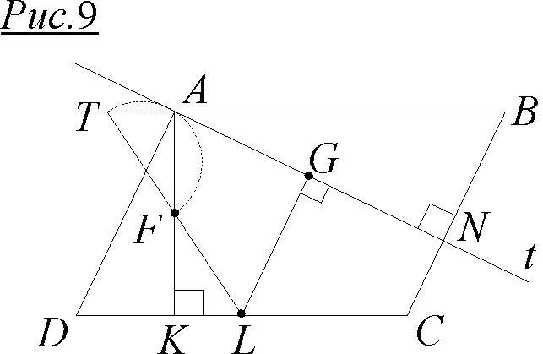
Задача 11. Відновіть паралелограм за точкою $F$ – серединою $\text{AK}$, точкою $G$ – серединою $\text{AN}$, а також точкою $L$ – серединою $\text{CD}$ (рис.9).
Розв’язання. З’єднаємо $L$ і $G$ та проведемо через точку $G$ пряму $t$ перпендикулярно $\text{LG}$. Продовжимо $\text{LF}$ до точки $T$у такий спосіб, щоб $\text{TF}=\text{LF}$ (зрозуміло, що $T$ належить прямій $\text{AB}$). Якщо тепер побудувати коло на відрізку $\text{TF}$як на діаметрі, то воно перетне пряму $t$ у точці $A$. Далі очевидно!..
Розділ 6

Досьє на трикутник з перпендикулярними медіанами

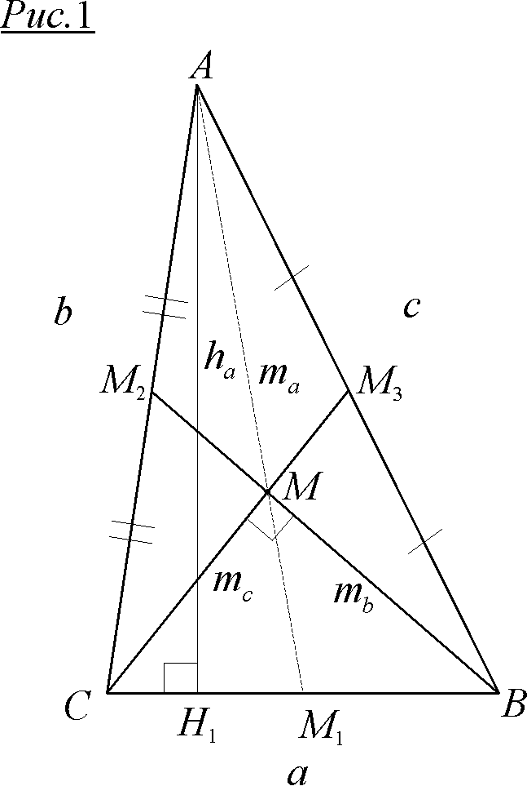
Трикутник, дві медіани якого перпендикулярні, завдяки ряду властивостей приваблює з педагогічної точки зору. На цьому трикутнику можна перевірити вміння учнів використовувати важливі геометричні факти. Ефектно виглядає урок у математичному класі із залученням відомостей про цей трикутник і присвячений повторенню різноманітного геометричного матеріалу. Деякі із запропонованих задач є учбовими, деякі – конкурсними, решта – олімпіадними. Але всі разом, сподіваємось, вони будуть доречними, корисними і зацікавлять вчителів та учнів.
У трикутнику $\text{ABC}$ (рис.1) медіани ${\text{BM}}_{2}$ і ${\text{CM}}_{3}$ перпендикулярні, тобто $m_{b}⊥m_{c}$. Довести, що в трикутнику $\text{ABC}$:

Задача 1. $m_{a}=\frac{3}{2}a$.
Доведення. Дійсно, ${\text{MM}}_{1}=\frac{a}{2}$ (медіана, яка проведена до гіпотенузи, дорівнює половині гіпотенузи). Але ${\text{MM}}_{1}=\frac{m_{a}}{3}$. Отже, $m_{a}=\frac{3}{2}a$.

Задача 2. $S=\frac{2}{3}m_{b}m_{c}$, де $S$ – площа трикутника $\text{ABC}$.
Доведення. Відомо, що медіани ділять трикутник на 6 рівновеликих частин (доведіть!). Тоді $S_{\text{BMC}}=\frac{S}{3}$, або $\frac{1}{2}⋅\frac{2}{3}m_{b}⋅\frac{2}{3}m_{c}=\frac{S}{3}$, звідки $S=\frac{2}{3}m_{b}m_{c}$.

Задача 3. $m_{b^{2}}+m_{c^{2}}=m_{a^{2}}$, тобто трикутник, який складено з медіан трикутника $\text{ABC}$, є прямокутним.
Доведення. З прямокутного трикутника $\text{BMC}$ маємо: $\frac{4}{9}m_{b^{2}}+\frac{4}{9}m_{c^{2}}=a^{2}$. Оскільки згідно із задачею 1 $a=\frac{2}{3}m_{a}$, то формулу доведено. Відомо також, що з медіан будь-якого трикутника можна скласти трикутник (доведіть!). За доведеною формулою він є прямокутним.

Задача 4. $m_{a^{2}}+m_{b^{2}}+m_{c^{2}}=\frac{9}{2}a^{2}$.
Доведення. Оскільки $m_{a}=\frac{3}{2}a$ і $m_{b^{2}}+m_{c^{2}}=m_{a^{2}}$, то формулу доведено.
Задача 5(головна!). $b^{2}+c^{2}=5a^{2}$.
Доведення. За формулою медіани $m_{a^{2}}=\frac{2(b^{2}+c^{2})−a^{2}}{4}$. Враховуючи, що $m_{a}=\frac{3}{2}a$, отримаємо необхідну формулу.

Задача 6. $S=a^{2}⋅\text{tgA}$.
Доведення. За теоремою косинусів $a^{2}=b^{2}+c^{2}−2\text{bc}⋅\text{cos}A$. Оскільки $b^{2}+c^{2}=5a^{2}$, знаходимо: $\text{bc}=\frac{2a^{2}}{\text{cos}A}$. Підставивши значення $\text{bc}$ у формулу площі $S=\frac{1}{2}\text{bc}⋅\text{sin}A$, отримаємо: $S=a^{2}\text{tgA}$.

Задача 7. $a^{2}>S$.
Доведення. За так званою нерівністю “трьох квадратів”
$a^{2}+b^{2}+c^{2}≥\text{ab}+\text{bc}+\text{ac}$ (доведіть!). Але $b^{2}+c^{2}=5a^{2}$ і за формулою площі $2S=\text{ab}⋅\text{sin}C≤\text{ab}$. Аналогічно $2S≤\text{bc}$ і $2S≤\text{ac}$.
Оскільки знак рівності можливий лише у випадку прямих кутів $C$, $A$ і $B$ одночасно, отримаємо строгу нерівність: $6S<\text{ab}+\text{bc}+\text{ac}$, з якої випливає необхідна: $a^{2}>S$.

Задача 8. ∠А < 45°.
Доведення. Оскільки $a^{2}>S$ і $S=a^{2}⋅\text{tg}A$, то $\text{tg}A<1$, що рівносильне необхідній нерівності.

Задача 9. $\text{cos}A≥\frac{4}{5}$.
Доведення. Відомі такі нерівності між середнім геометричним, середнім арифметичним та середнім квадратичним: $\sqrt{\text{bc}}≤\frac{b+c}{2}≤\sqrt{\frac{b^{2}+c^{2}}{2}}$ (доведіть!). Або, підводячи до квадрату першу та третю нерівності, $\text{bc}≤\frac{b^{2}+c^{2}}{2}$. За задачею 6: $\text{bc}=\frac{2a^{2}}{\text{cos}A}$.
Отже, $\frac{2a^{2}}{\text{cos}A}≤\frac{5a^{2}}{2}$, звідки $\text{cos}A≥\frac{4}{5}$.

Задача 10. $\text{ctg}B+\text{ctg}C≥\frac{2}{3}$.
Доведення. $\text{ctg}B=\frac{{\text{BH}}_{1}}{h_{a}}$ і $\text{ctg}C=\frac{\text{CH}}{h_{a}}$ (рис.1).
Тоді $\text{ctg}B+\text{ctg}C=\frac{{\text{BH}}_{1}+{\text{CH}}_{1}}{h_{a}}=\frac{a}{h_{a}}≥\frac{a}{m_{a}}$ (оскільки $h_{a}≤m_{a}$). Враховуючи, що $m_{a}=\frac{3}{2}a$, отримаємо необхідну нерівність.

Задача 11. Відстань $t$ між центром $O$ описаного кола і точкою перетину медіан $M$ обчислюється за формулою: $t=\sqrt{R^{2}−\frac{2}{3}a^{2}}$.
Доведення. Відома формула: $a^{2}+b^{2}+c^{2}=9R^{2}−{\text{OH}}^{2}$ (де $H$ – ортоцентр, точка перетину висот трикутника) – доведіть її!
Або $a^{2}+b^{2}+c^{2}=9R^{2}−9{\text{OM}}^{2}$ (оскільки $3\text{OM}=\text{OH}$ – пряма Ейлера).
Отже, в нашому випадку: $6a^{2}=9R^{2}−9{\text{OM}}^{2}$, звідки й випливає необхідна формула: $\text{OM}=\sqrt{R^{2}−\frac{2}{3}a^{2}}$.

Задача 12. $a<R\sqrt{\frac{3}{2}}$.
Доведення. Оскільки $a^{2}+b^{2}+c^{2}=9R^{2}−{\text{OH}}^{2}$ і $\text{OH}≠0$ ($\text{OH}=0$ тільки в рівносторонньому трикутнику), то маємо: $6a^{2}<9R^{2}$, що рівносильне нерівності, яку треба довести.

Задача 13. $a>r\sqrt{6}$.
Доведення. Відомо, що $\text{ab}=2R⋅h_{c}$ (доведіть!). Аналогічно $\text{bc}=2R⋅h_{a}$ і $\text{ac}=2R⋅h_{b}$.
Враховуючи нерівність “трьох квадратів” $a^{2}+b^{2}+c^{2}≥\text{ab}+\text{bc}+\text{ac}$, маємо: $a^{2}+b^{2}+c^{2}≥2R⋅(h_{a}+h_{b}+h_{c})$. Користуючись нерівністю $h_{a}+h_{b}+h_{c}≥9r$ (доведіть її!), підсилимо нашу нерівність: $a^{2}+b^{2}+c^{2}≥\text{18}\text{Rr}$. Оскільки $R≥2r$ (відома нерівність!) і $b^{2}+c^{2}=5a^{2}$, отримаємо: $6a^{2}≥\text{36}r^{2}$. Знак рівності можливий лише в рівносторонньому трикутнику. Отже, $a>r\sqrt{6}$.

Задача 14. $a^{2}>\frac{2S}{\sqrt{3}}$ .
Доведення. Для доведення скористаємося лише нерівністю $a^{2}+b^{2}+c^{2}≥4\sqrt{3}S$ (доведіть її!). Причому, знак рівності має місце в рівносторонньому трикутнику.
Зауважимо, що нерівність $a^{2}>\frac{2S}{\sqrt{3}}$ сильніша за нерівність задачі 7 .

Задача 15. Найменша сума квадратів відстаней від будь-якої точки площини до вершин $Δ\text{ABC}$ дорівнює $2a^{2}$.
Доведення. Відомо, що найменшу суму квадратів відстаней має точка $M$ перетину медіан трикутника і що ця сума квадратів відстаней дорівнює $\frac{1}{3}(a^{2}+b^{2}+c^{2})$ – доведіть!
Підставивши $b^{2}+c^{2}=5a^{2}$, отримаємо необхідне.

На завершення пропонуємо декілька задач для самостійного розв’язання.

Задача 16. Побудуйте трикутник за двома сторонами, якщо відомо, що медіани до цих сторін взаємно перпендикулярні.

Задача 17. Якщо трикутник, який складено з медіан $Δ\text{ABC}$, є прямокутним ($m_{b}⊥m_{c}$), то в $Δ\text{ABC}$ виконується рівність $b^{2}+c^{2}=5a^{2}$.

Задача 18. Знайдіть тангенси кутів рівнобедреного трикутника ($b=c$), у якого $m_{b}⊥m_{c}$.
(Відповідь: $\text{tg}B=\text{tg}C=3$; $\text{tg}A=\frac{3}{4}$).

Задача 19. Знайдіть площу трикутника $\text{ABC}$, якщо $b=3$, $c=4$ і відомо, що його медіани $m_{b}$ і $m_{c}$ взаємно перпендикулярні. (Відповідь: $\sqrt{\text{11}}$).

Розділ 7

Вершини трикутника рівновіддалені від медіани

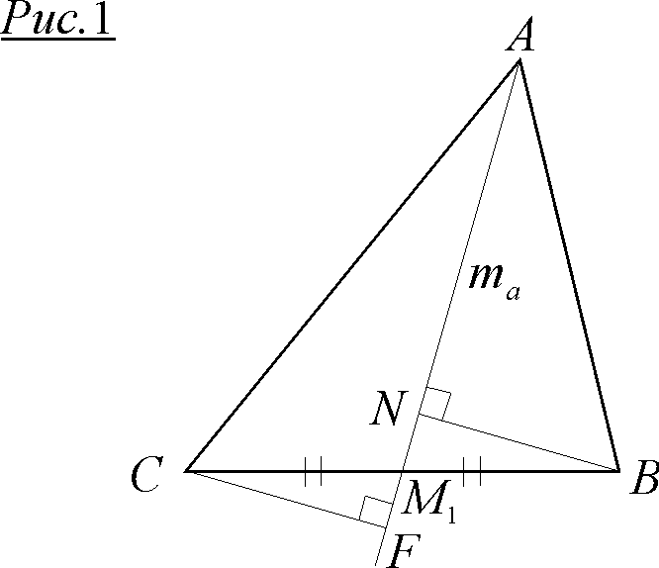
Сам факт, про який піде розмова, може здатися досить тривіальним. Крім того, його доведення не становить ніяких труднощів. Майже очевидно, що вершини $B$ і $C$ трикутника $\text{ABC}$ рівновіддалені від прямої, яка містить медіану (рис.1).
Дійсно, трикутники ${\text{BNM}}_{1}$ і рівні (за гіпотенузою та гострим кутом), отже $\text{BN}=\text{CF}$. Зауважимо, що в зворотному напрямку задача також має легке розв’язання. Тобто нічого особливого. Але застосування цього факту геометрії в задачах демонструє його корисність і важливість, вимагає ставитися до нього з більшою повагою.

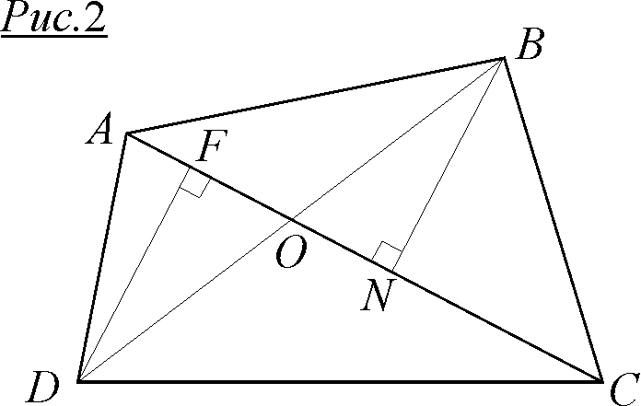
Задача 1. Діагональ чотирикутника ділить його на дві рівновеликі частини. Довести, що вона ділить другу діагональ навпіл.
Розв’язання. Нехай $\text{AC}$ ділить площу чотирикутника $\text{ABCD}$ навпіл. Оскільки (рис.2), то висоти $\text{BN}$ і , які проведені до $\text{AC}$, рівні. Отже, $\text{AO}$ – медіана в трикутнику $\text{ABD}$. Таким чином, $\text{AC}$ ділить діагональ $\text{BD}$ навпіл.
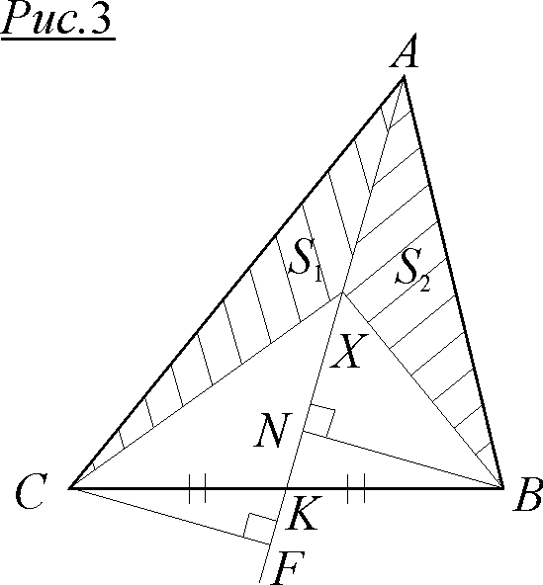
Задача 2. Чим є пряма $\text{AK}$ для трикутника $\text{ABC}$, якщо знайдеться точка цієї прямої, для якої площі і є рівними (рис.3)?
Розв’язання. Оскільки , то висоти $\text{BN}$ і рівні. Тому робимо висновок, що пряма $\text{AK}$ містить медіану трикутника $\text{ABC}$.

Задача 3. Відновіть трикутник $\text{ABC}$ за вершиною $A$ та прямими, які містять медіани, що проведені з вершин $B$ і $C$, тобто за такими даними: точка А, прямі $m_{\text{bx}}$ $m_{\text{cx}}$.
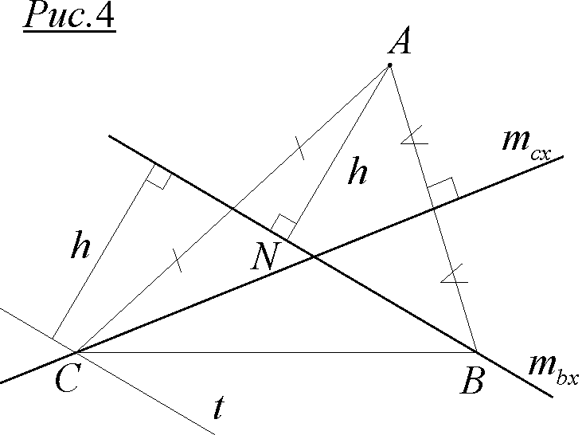
Розв’язання. Опустимо з точки $A$ перпендикуляр на , який дорівнює (рис.4). На відстані від прямої проводимо пряму , яка перетне у вершині $C$. Якщо провести з точки $A$ перпендикуляр на і зробити аналогічні операції, отримаємо останню вершину $B$.

Задача 4. Відновіть трикутник $\text{ABC}$ за вершиною $A$, прямою , яка містить медіану з вершини $B$ та прямою , яка містить бісектрису кута $C$.
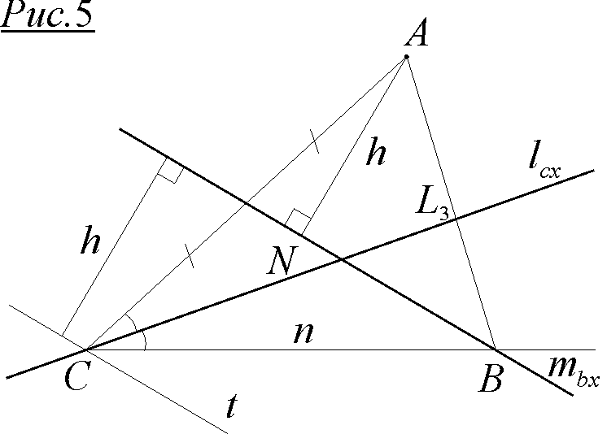
Розв’язання. Знову опустимо з точки $A$ перпендикуляр на , який дорівнює (рис.5). На відстані від проведемо пряму , яка перетне у точці $C$. Тепер маємо кут , що дорівнює . Якщо відкласти такий же кут і провести промінь , то в точці перетину з отримаємо вершину $B$.

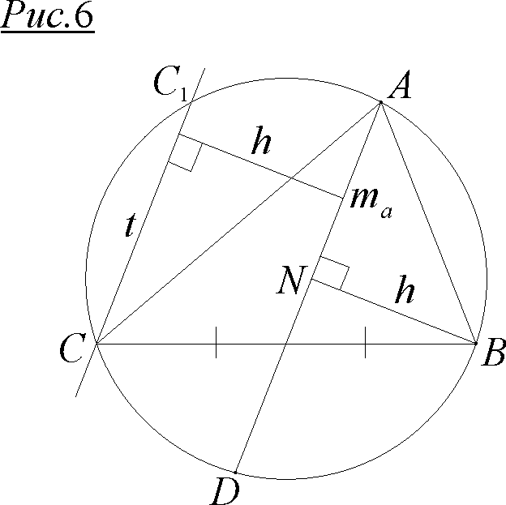
Задача 5. Відновіть трикутник $\text{ABC}$ за точками $A$ ; $B$ ; $D$ ($D$ – точка перетину прямої з описаним навколо трикутника $\text{ABC}$ колом).
Розв’язання. Оскільки точки $A$, $B$, $D$ належать описаному навколо трикутника $\text{ABC}$ колу, то будуємо це коло (рис.6). З точки $B$ проводимо перпендикуляр $\text{BN}=h$ до $\text{AD}$. На відстані від $\text{AD}$ будуємо пряму . Вона перетне коло в шуканій точці $C$ (або ).

Задача 6. Дано три точки $A$, $B$, $C$, які не належать одній прямій. Необхідно провести через ці точки три паралельні прямі, які б обмежували три смуги однакової ширини.
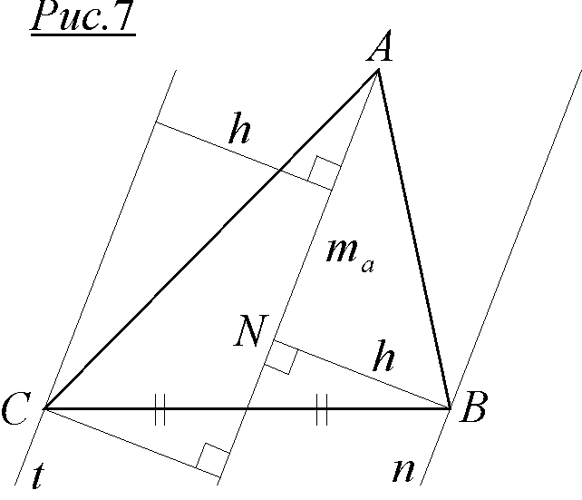
Розв’язання. З’єднаємо точки $A$, $B$, $C$ і проведемо пряму, яка містить медіану трикутника $\text{ABC}$ (рис.7). Опустимо перпендикуляр $\text{BN}=h$ до і на відстані від – пряму . Через точку $B$ проводимо пряму . Отже, прямі $t$, $m_{a}$, $n$ – шукані. Оскільки можна було також розпочати з прямих, які містять або , то задача має три розв’язки.

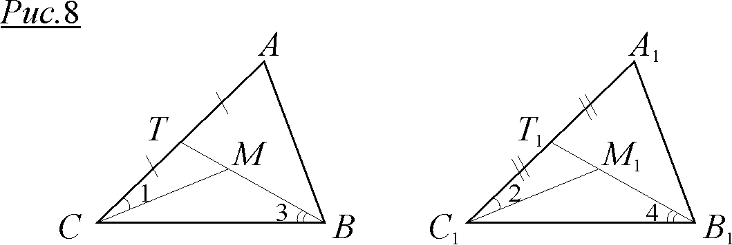
Задача 7. Нехай $M$ – точка перетину медіан (центроїд) у трикутнику $\text{ABC}$, – центроїд у трикутнику . Також $∠1\text{=∠}2$ і $∠3\text{=∠}4$ (рис.8). Чи можуть трикутники $\text{ABC}$ і не бути подібними? (В. Дума, авторська задача ).
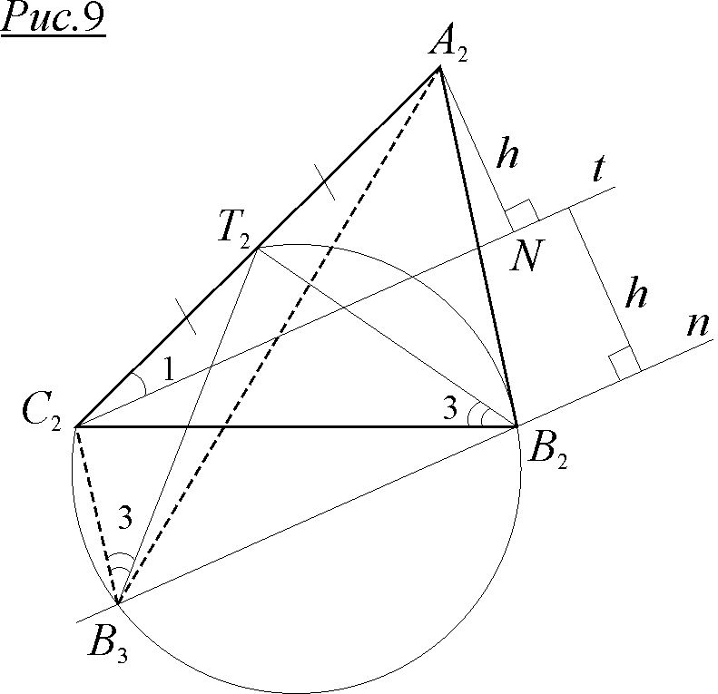
Розв’язання. Візьмемо довільний відрізок і знайдемо його середину – точку (рис.9). Відкладемо $∠1$ і проведемо пряму . Опустимо перпендикуляр $A_{2}N=h$ до прямої . На відстані від проводимо пряму . На відрізку та куті, що дорівнює $∠3$, будуємо сегмент, який перетне пряму в точках і .
Трикутник дійсно є подібним до трикутника $\text{ABC}$. В той же час очевидно, що трикутник не є подібним до трикутника $\text{ABC}$, хоча він відповідає усім вимогам задачі.
Розділ 8

Варіації на тему однієї геометричної задачі

Одна красива задача – це немало. А якщо вона, до того ж, провокує до складання інших, не менш красивих задач – це вже свято на вулиці Геометрії.

Задача . Дано кут $A$ і довільну точку $K$ всередині нього. Проведіть через $K$ пряму $\text{EF}$ – так, щоб $\text{EK}=\text{KF}$ (рис.1).
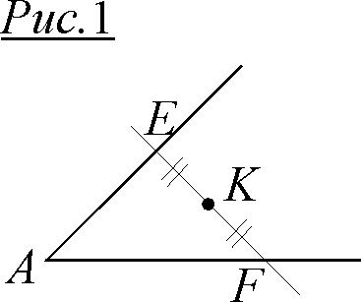
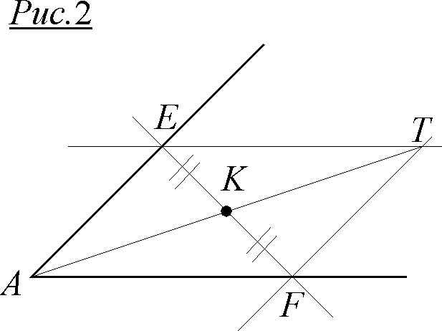
Розв’язання. На промені $\text{AK}$ відкладемо відрізок $\text{KT}$, який дорівнює відрізку $\text{AK}$ (рис.2). Потім через точку $T$ проведемо прямі паралельно сторонам кута. Вони перетнуть ці сторони в точках $E$ і $F$, які й будуть шуканими. Дійсно, за побудовою $\text{AETF}$ є паралелограмом, $\text{AT}$ – його діагональ, $K$ – середина діагоналі. Отже, точка $K$ ділить навпіл відрізок $\text{EF}$, тобто $\text{EK}=\text{KF}$.

Без сумнівів, гарна задача – як за умовою, так і за розв’язанням. Однак говорити про неї було б не варто, якби вона не народжувала чудові імпровізації.

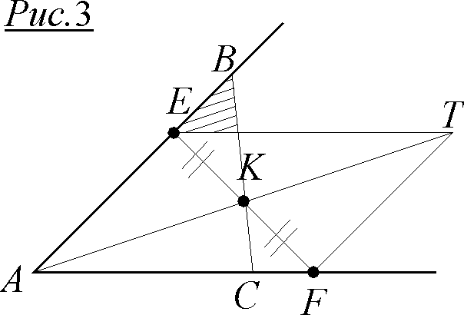
Задача 1. Дано кут $A$ і довільна точка $K$ всередині нього. Проведіть через $K$ пряму в такий спосіб, щоби вона відтинала від сторін кута трикутник мінімальної площі.
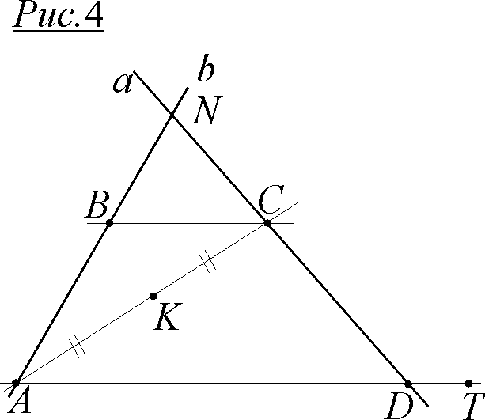
Розв’язання. Відповіддю до цієї задачі буде трикутник $\text{AEF}$ задачі ¤ (дивіться рис.2). Дійсно, будь-який трикутник $\text{ABC}$ буде мати площу, більшу ніж $Δ\text{AEF}$, точно на “шматочок”, який заштриховано на рис.3.

Задача 2. Відновіть трапецію за прямими, які містять бічні сторони, серединою однієї з діагоналей і точкою на прямій, що містить основу трапеції.
Розв’язання. Нехай потрібно побудувати трапецію $\text{ABCD}$. Позначимо прямі, що містять бічні сторони $\text{CD}$ і $\text{AB}$, через $a$ і $b$ (рис.4), середину діагоналі точкою $K$, а також $T$– точку на прямій, яка містить основу $\text{AD}$. Проведемо $\text{AC}$, як ми це робили в задачі ¤ – для кута $N$ точки $K$. Оскільки така точка $T$ належить основі $\text{AD}$, то далі очевидно.
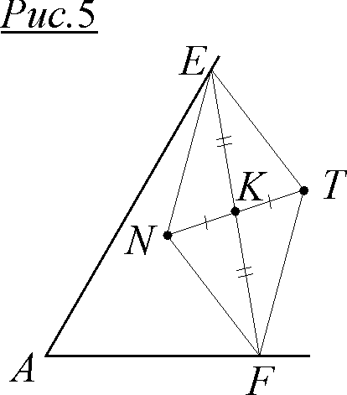
Задача 3. Дано кут $A$ та довільні точки $N$ і $T$ всередині нього. Побудуйте паралелограм $\text{NETF}$ – такий, щоб точки $E$ і $F$ належали сторонам кута $A$.
Розв’язання. Позначимо через точку $K$ середину відрізка $\text{NT}$ і проведемо через точку $K$ пряму $\text{EF}$ – як в задачі  (рис.5). Очевидно, що паралелограм $\text{NETF}$ – шуканий.

Задача 4. побудувати ромб, три вершини якого належать трьом даним прямим, а центр симетрії ромба знаходиться в даній точці.
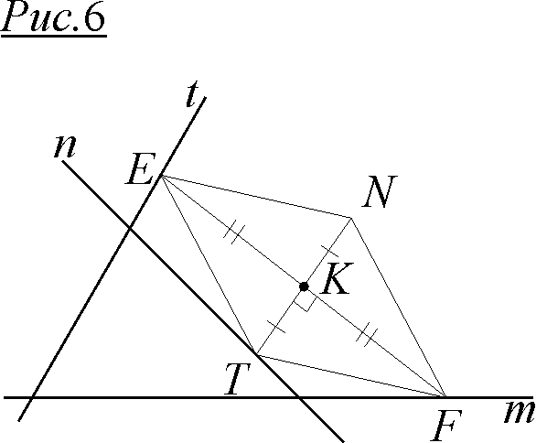
Розв’язання. Нехай $n$, $t$ і $m$ – дані прямі (рис.6) і $K$ – центр симетрії ромба. Проведемо через точку $K$ пряму $\text{EF}$– як ми робили це в задачі . Вона перетне прямі $t$ і $m$ в точках $E$ і $F$, причому $\text{EK}=\text{KF}$. Через точку $K$ проведемо пряму перпендикулярно $\text{EF}$, яка перетне пряму $n$ в точці $T$. Остання вершина $N$ шуканого ромба симетрична вершині $T$ відносно точки $K$.

Задача 5. Побудувати опуклий чотирикутник, якщо задано середини трьох рівних його сторін.
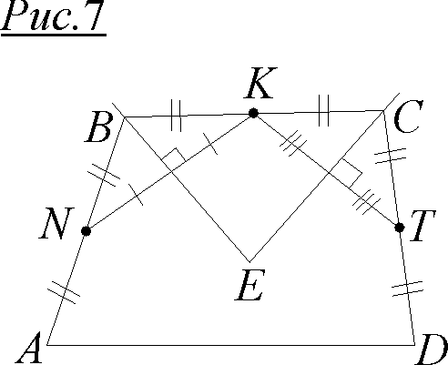
Розв’язання. Позначимо через точки $N$, $K$ і $T$ – середини рівних сторін $\text{AB}$, $\text{BC}$ і $\text{CD}$ чотирикутника $\text{ABCD}$ (рис.7). Проведемо відрізки $\text{NK}$, $\text{KT}$ і побудуємо серединні перпендикуляри до них, які перетнуться в деякій точці $E$. Ми отримаємо ситуацію, аналогічну до задачі  (для $∠\text{BEC}$ і точки $K$). Тоді легко побудуються точки $B$ і $C$, $\text{BK}=\text{KC}$. Залишається побудувати точки $A$ і $D$, що не завдає труднощів, оскільки $\text{BN}=\text{NA}$ і $\text{CT}=\text{TD}$.

Задача 6. Через точку $I$ перетину бісектрис трикутника $\text{ABC}$проведено пряму, яка відтинає від нього трикутник $\text{ANT}$. Доведіть, що $S_{\text{ANT}}≥2r^{2}$, де $r$ – радіус вписаного в $Δ\text{ABC}$ кола.
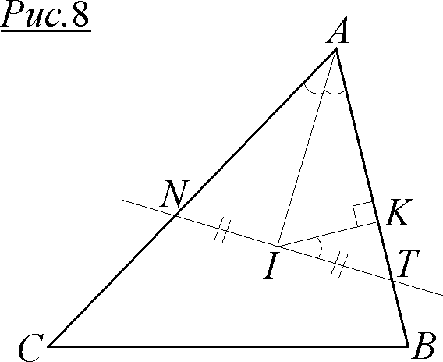
Розв’язання. З усіх можливих трикутників $\text{ANT}$ розглянемо той, який має найменшу площу. За задачею 1 в ньому $\text{NI}=\text{IT}$, тобто цей трикутник – рівнобедрений (рис.8). Проведемо перпендикуляр $\text{IK}$ до сторони $\text{AT}$, який дорівнює $r$.
Трикутники $\text{IAK}$ і $\text{TIK}$ подібні за двома кутами. В трикутнику $\text{IAK}$: $\text{AI}=\frac{r}{\text{sin}\frac{A}{2}}$. В трикутнику $\text{TIK}$: $\text{IT}=\frac{r}{\text{cos}\frac{A}{2}}$.
Тоді формула $S_{\text{ANT}}=\text{AI}⋅\text{IT}$ матиме вигляд: $S_{\text{ANT}}=\frac{r^{2}}{\text{sin}\frac{A}{2}\text{cos}\frac{A}{2}}=\frac{2r^{2}}{\text{sin}A}≥2r^{2}$ (зауважимо, що знак рівності має місце, коли $A=\text{90}°$ і $\text{AI}⊥\text{NT}$).

Задача 7. В довільному трикутнику через центроїд – точку перетину медіан – проводять прямі, які кожного разу ділять даний трикутник на чотирикутник і трикутник. Доведіть, що відношення площ отриманих трикутника і чотирикутника не менше ніж $\frac{4}{5}$.
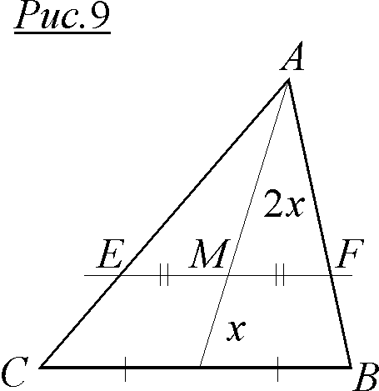
Розв’язання. Нехай дано $Δ\text{ABC}$, через центроїд $M$ якого проводяться різні прямі. З усіх трикутників, що відтинаються при цьому, за задачею 1, найменшу площу має $Δ\text{AEF}$ (рис.9), в якому $\text{EM}=\text{MF}$. З подібності трикутників $\text{AEF}$ і $\text{ACB}$ випливає, що $\frac{S_{\text{AEF}}}{S_{\text{ABC}}}=\frac{{\left(2x\right)}^{2}}{{\left(3x\right)}^{2}}=\frac{4}{9}$ (площі подібних фігур відносяться як квадрати відповідних лінійних елементів).
Отже, $\frac{S_{\text{AEF}}}{S_{\text{CEFB}}}=\frac{4}{5}$. Але ми брали $Δ\text{AEF}$ з мінімальною площею. Таким чином, для довільного трикутника вигляду $\text{AEF}$ виконується нерівність $\frac{S_{\text{AEF}}}{S_{\text{CEFB}}}≥\frac{4}{5}$.
Розділ 9

Висота, проведена до гіпотенузи

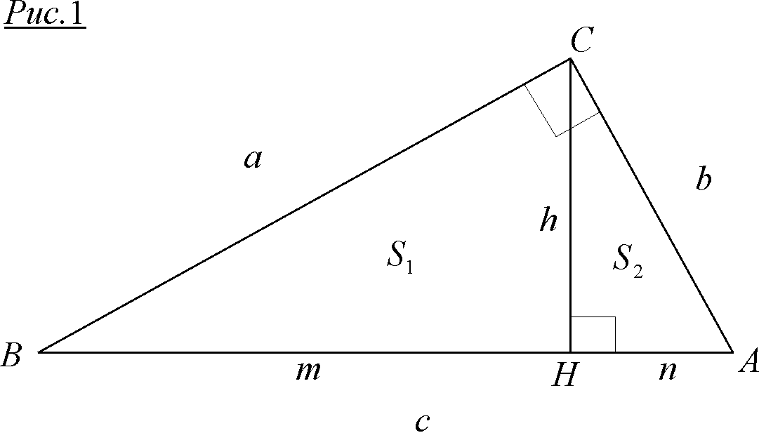
Коли в умові задачі до гіпотенузи прямокутного трикутника проведено висоту, то інтуїція одразу підказує нам, що зараз “зіграють” формули: $h=\sqrt{\text{mn}}$; $a=\sqrt{\text{cm}}$; $b=\sqrt{\text{cn}}$ (рис.1). Дійсно, ці формули дуже важливі й визначальні, допомагають у розв’язанні багатьох задач! Але, можливо, їх популярність заважає побачити ряд корисних співвідношень, які безсумнівно, прикрашають дану геометричну конструкцію, роблять її більш яскравою та привабливою. Тому і виникла ідея запропонувати до уваги читачів добірку задач на тему “Висота, проведена до гіпотенузи”.

Задача 1. Довести формулу: $\text{ab}=\text{ch}$ (рис.1).
Доведення. $2S=\text{ab}$ і $2S=\text{ch}$ , отже $\text{ab}=\text{ch}$.

Задача 2. Довести формулу: $\frac{1}{h^{2}}=\frac{1}{a^{2}}+\frac{1}{b^{2}}$ (рис.1).
Доведення. $\frac{1}{a^{2}}+\frac{1}{b^{2}}=\frac{a^{2}+b^{2}}{a^{2}b^{2}}=\frac{c^{2}}{a^{2}b^{2}}=\frac{1}{h^{2}}$ (оскільки за задачею 1 $h=\frac{\text{ab}}{c}$ ).

Задача 3. Довести формулу: $\frac{a^{2}}{b^{2}}=\frac{m}{n}$ (рис.1).
Доведення. Оскільки трикутники $\text{BCH}$ і $\text{CAH}$ подібні, то $\frac{S_{1}}{S_{2}}=\frac{a^{2}}{b^{2}}$ (площі подібних трикутників відносяться як квадрати відповідних лінійних розмірів). З іншого боку, трикутники $\text{BCH}$ і $\text{CAH}$ мають спільний катет $\text{CH}$, тобто $\frac{S_{1}}{S_{2}}=\frac{m}{n}$.

Задача 4. Доведіть, що $a+b<c+h$.
Доведення. За формулою для радіуса кола, вписаного в прямокутний трикутник, $r=\frac{a+b−c}{2}$, або $2r=a+b−c$. Відомо, що будь-яка висота трикутника більша за діаметр вписаного кола (доведіть!) , тобто $h>2r$. Тоді маємо: $a+b−c<h$, або $a+b<c+h$.

Задача 5. Доведіть, що трикутник зі сторонами $h$; $c+h$; $a+b$ є прямокутним.
Доведення. $h^{2}+(a+b)^{2}=h^{2}+a^{2}+2\text{ab}+b^{2}$. Але $a^{2}+b^{2}=c^{2}$ і $2\text{ab}=2\text{ch}$, тобто $h^{2}+(a+b)^{2}=(c+h)^{2}$, що рівносильне вимогам задачі.

Задача 6. Довести формулу: $c=\frac{2r^{2}}{h−2r}$.
Доведення. $r=\frac{S}{p}=\frac{\frac{1}{2}\text{ch}}{\frac{1}{2}(a+b+c)}$. Але $r=\frac{a+b−c}{2}$, або $a+b=2r+c$. Отже, маємо: $r=\frac{\text{ch}}{2r+2c}$, після чого отримаємо необхідну формулу.

Задача 7. Доведіть формулу $r_{1^{2}}+r_{2^{2}}=r^{2}$, де $r_{1}$; $r_{2}$; $r$ – радіуси кіл, вписаних у трикутники $\text{BCH}$, $\text{CAH}$, $\text{BAC}$ відповідно (рис.2).
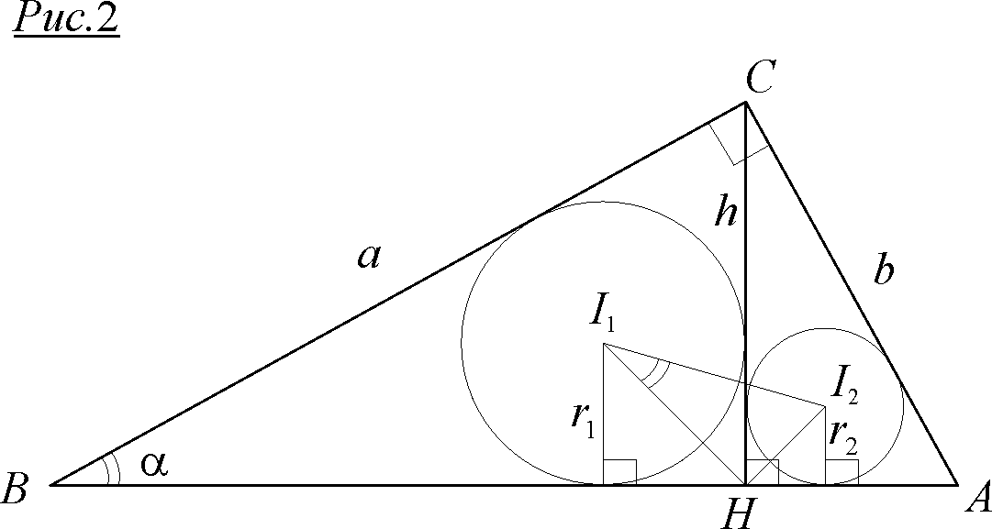
Доведення. Нехай $S_{1}$ – площа трикутника $\text{BCH}$; $S_{2}$ – площа трикутника $\text{CAH}$; $S$ – площа трикутника $\text{BAC}$. Тоді $\frac{S_{1}}{S}=\frac{r_{1^{2}}}{r^{2}}$ (з подібності трикутників $\text{BCH}$ і $\text{BAC}$), $\frac{S_{2}}{S}=\frac{r_{2^{2}}}{r^{2}}$ (з подібності трикутників $\text{CAH}$ і $\text{BAC}$).
Додавши ліві та праві частини рівностей, отримаємо: $\frac{S_{1}+S_{2}}{S}=\frac{r_{1^{2}}+r_{2^{2}}}{r^{2}}=1$, звідки $r_{1^{2}}+r_{2^{2}}=r^{2}$.
Зауваження. Отриману формулу можна узагальнити: $l_{1^{2}}+l_{2^{2}}=l^{2}$, де $l_{1}$; $l_{2}$; $l$ – будь-які відповідні елементи трикутників, що розглядаються.

Задача 8. Довести формулу : $r_{1}+r_{2}+r=h$ (рис.2).
Доведення. Очевидно, що $\frac{r_{1}}{a}=\frac{r_{2}}{b}=\frac{r}{c}$. Тоді за формулою похідної пропорції маємо: $\frac{r_{1}+r_{2}+r}{a+b+c}=\frac{r}{c}$, або $(r_{1}+r_{2}+r)⋅c=2p⋅r=2S=c⋅h$. Отже, $r_{1}+r_{2}+r=h$.

Задача 9. Знайдіть кути трикутника $I_{1}{\text{HI}}_{2}$ (рис.2) , якщо $∠\text{CBA}=α$ ($I_{1}$ і $I_{2}$ – центри кіл, вписаних відповідно у трикутники $\text{BCH}$ та $\text{CAH}$).
Розв’язання. Оскільки $∠I_{1}{\text{HI}}_{2}$ є кутом між бісектрисами суміжних кутів, то $∠I_{1}{\text{HI}}_{2}=\text{90}°$. Крім того, $\frac{I_{1}H}{I_{2}H}=\frac{r_{1}}{r_{2}}$. Отже, трикутник $I_{1}{\text{HI}}_{2}$ подібний до кожного з трикутників $\text{BHC}$, $\text{CHA}$, $\text{BCA}$ і його кути дорівнюють: $α$, $\text{90}°$, $\text{90}°−α$.

Задача 10. Доведіть формулу: $I_{1}I_{2^{2}}=2r^{2}$.
Доведення. Очевидно, що $I_{1}H=r_{1}\sqrt{2}$ і $I_{2}H=r_{2}\sqrt{2}$ (рис.2).
Оскільки $∠I_{1}{\text{HI}}_{2}=\text{90}$°, то $I_{1}I_{2^{2}}=I_{1}H^{2}+I_{2}H^{2}=2⋅(r_{1^{2}}+r_{2^{2}})=2r^{2}$.

Розділ 10

Щоб трикутник ABC був прямокутним!.. (Вимагає тригонометрія)

Досить часто ми зустрічаємося із задачами, в яких потрібно довести, що у випадку виконання деякої умови довільний трикутник стає прямокутним. Ось, наприклад, така задача.
В різносторонньому трикутнику $\text{ABC}$ виконується рівність: $S=p(p−c)$, де $S$ – його площа, а $p$ – півпериметр. Доведіть, що в такому разі $Δ\text{ABC}$ є прямокутним.
Дійсно, $S^{2}=p^{2}(p−c)^{2}$ – за умовою, або $p(p−a)(p−b)(p−c)=p^{2}(p−c)^{2}$, $(p−a)(p−b)=p(p−c)$, або $p^{2}−\text{ap}−\text{bp}+\text{ab}=p^{2}−\text{pc}$, або $\text{ab}=p(a+b−c)$. Тобто $\text{ab}=\frac{a+b+c}{2}⋅(a+b−c)$; $2\text{ab}=(a+b)^{2}−c^{2}$, або $a^{2}+b^{2}=c^{2}$, і $Δ\text{ABC}$ є прямокутним за оберненою теоремою Піфагора.
Таких прикладів можна навести чимало. Ми ж сфокусуємо свій погляд лише на задачах, в яких певні задані тригонометричні співвідношення роблять довільний $Δ\text{ABC}$ прямокутним. Добірка таких задач здається корисною у процесі вивчення та при повторенні елементів тригонометрії трикутника. Вона буде доречною в період підготовки учнів до вступних іспитів. Взагалі задачі такого типу є гарним тренувальним полігоном для учнів 9–11 класів у будь-який час їхнього навчання математиці.

Тож, доведіть: нерівнобедрений трикутник ABC буде прямокутним з прямим кутом C при виконанні наступних умов.

Задача 1. .
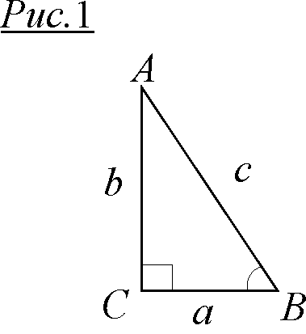
Розв’язання. Оскільки $S=\frac{1}{2}\text{ac}\text{sin}B$, то, згідно з умовою задачі, отримаємо: $\frac{1}{2}\text{ac}\text{sin}B=\frac{c^{2}}{4}⋅2\text{sin}B⋅\text{cos}B$, або $\text{cos}B=\frac{a}{c}$. Останнє співвідношення якраз означає, що $Δ\text{ABC}$ є прямокутним з прямим кутом $C$ (рис.1).

Задача 2. $c^{2}=a^{2}+b^{2}+2\text{ab}\text{cos}C$.
Розв’язання. За теоремою косинусів $c^{2}=a^{2}+b^{2}−2\text{ab}\text{cos}C$. Отже, $a^{2}+b^{2}+2\text{ab}\text{cos}C=a^{2}+b^{2}−2\text{ab}\text{cos}C$, звідси $4\text{ab}\text{cos}C=0$, або $\text{cos}C=0$ і $C=\text{90}°$.

Задача 3. $\frac{{\text{sin}}^{2}A}{{\text{sin}}^{2}B}=\frac{\text{tgA}}{\text{tgB}}$.
Розв’язання. Оскільки $\text{tg}A$ та $\text{tg}B$ існують, тобто $A≠\text{90}°$ і $B≠\text{90}°$, а $\text{tg}A=\frac{\text{sin}A}{\text{cos}A}$; $\text{tg}B=\frac{\text{sin}B}{\text{cos}B}$, то маємо: $\frac{{\text{sin}}^{2}A}{{\text{sin}}^{2}B}=\frac{\text{sin}A⋅\text{cos}B}{\text{cos}A⋅\text{sin}B}$, або, після скорочення на $\text{sin}A≠0$ і на $\text{sin}B≠0$, $\text{sin}A⋅\text{cos}A−\text{sin}B⋅\text{cos}B=0$; $\frac{1}{2}\text{sin}2A−\frac{1}{2}\text{sin}2B=0$; $\frac{1}{2}⋅2\text{cos}(A+B)⋅\text{sin}(A−B)=0$. Але $\text{sin}(A−B)≠0$, оскільки $Δ\text{ABC}$ не є рівнобедреним. Тоді $\text{cos}(A+B)=0$, тобто $A+B=\text{90}°$ і, таким чином, $C=\text{90}°$.

Задача 4. $\text{sin}A+\text{cos}A=\text{sin}B+\text{cos}B$.
Розв’язання. За умовою $\text{sin}A−\text{sin}B=\text{cos}B−\text{cos}A$, або $2\text{cos}\frac{A+B}{2}⋅\text{sin}\frac{A−B}{2}=−2\text{sin}\frac{B+A}{2}⋅\text{sin}\frac{B−A}{2}$. Враховуючи те, що $\text{sin}\frac{B−A}{2}=−\text{sin}\frac{A−B}{2}$, отримаємо: $\text{tg}\frac{A+B}{2}=1$, тобто $\frac{A+B}{2}=\text{45}°$, $A+B=\text{90}°$ і $C=\text{90}°$.

Задача 5. $\text{sin}(B−A)=\frac{b^{2}−a^{2}}{c^{2}}$.
Розв’язання. $\text{sin}B⋅\text{cos}A−\text{cos}B⋅\text{sin}A=\frac{b^{2}−a^{2}}{c^{2}}$. За теоремою синусів: $\text{sin}A=\frac{a}{2R}$; $\text{sin}B=\frac{b}{2R}$. А з теореми косинусів знайдемо $\text{cos}A$ і $\text{cos}B$: $\text{cos}A=\frac{b^{2}+c^{2}−a^{2}}{2\text{bc}}$ і $\text{cos}B=\frac{a^{2}+c^{2}−b^{2}}{2\text{ac}}$. Отже, $\frac{b}{2R}⋅\frac{b^{2}+c^{2}−a^{2}}{2\text{bc}}−\frac{a}{2R}⋅\frac{a^{2}+c^{2}−b^{2}}{2\text{ac}}=\frac{b^{2}−a^{2}}{c^{2}}$, або $\frac{b^{2}+c^{2}−a^{2}−a^{2}−c^{2}+b^{2}}{4\text{Rc}}=\frac{b^{2}−a^{2}}{c^{2}}$; $\frac{b^{2}−a^{2}}{2\text{Rc}}=\frac{b^{2}−a^{2}}{c^{2}}$. Оскільки $b≠a$, то $c=2R$, тобто сторона $c$ є діаметром описаного кола і $C=\text{90}°$.

Задача 6. $p=c\sqrt{2}\text{cos}\frac{A}{2}⋅\text{cos}\frac{B}{2}$.
Розв’язання. $\frac{1}{2}(a+b+c)=c\sqrt{2}\text{cos}\frac{A}{2}⋅\text{cos}\frac{B}{2}$. За теоремою синусів: $a=2R\text{sin}A$; $b=2R\text{sin}B$; $c=2R\text{sin}C$. Отже, $R(\text{sin}A+\text{sin}B+\text{sin}C)=c\sqrt{2}\text{cos}\frac{A}{2}⋅\text{cos}\frac{B}{2}$. Але $\text{sin}A+\text{sin}B+\text{sin}C=4\text{cos}\frac{A}{2}⋅\text{cos}\frac{B}{2}⋅\text{cos}\frac{C}{2}$ – відома формула тригонометрії трикутника (доведіть її!). Тож, $4R\text{cos}\frac{A}{2}⋅\text{cos}\frac{B}{2}⋅\text{cos}\frac{C}{2}=c\sqrt{2}\text{cos}\frac{A}{2}⋅\text{cos}\frac{B}{2}$, або $4R\text{cos}\frac{C}{2}=c\sqrt{2}$. Оскільки $c=2R\text{sin}C=4R\text{sin}\frac{C}{2}⋅\text{cos}\frac{C}{2}$, то маємо $4R\text{cos}\frac{C}{2}=4R\sqrt{2}\text{sin}\frac{C}{2}⋅\text{cos}\frac{C}{2}$, звідси $\text{sin}\frac{C}{2}=\frac{1}{\sqrt{2}}$ і $\frac{C}{2}=\text{45}°$, а $C=\text{90}°$.

Задача 7. $\text{sin}C=\frac{\text{sin}A+\text{sin}B}{\text{cos}A+\text{cos}B}$
Розв’язання. Маємо: $\text{sin}C=\frac{2\text{sin}\frac{A+B}{2}⋅\text{cos}\frac{A−B}{2}}{2\text{cos}\frac{A+B}{2}⋅\text{cos}\frac{A−B}{2}}$, або $\text{sin}C=\text{tg}\frac{A+B}{2}=\text{tg}(\text{90}°−\frac{C}{2})=\text{ctg}\frac{C}{2}$. Але $\text{sin}C=\frac{2\text{tg}\frac{C}{2}}{1+{\text{tg}}^{2}\frac{C}{2}}$.
Тоді $\frac{2\text{tg}\frac{C}{2}}{1+{\text{tg}}^{2}\frac{C}{2}}=\frac{1}{\text{tg}\frac{C}{2}}$; $2{\text{tg}}^{2}\frac{C}{2}=1+\text{tg}\frac{C}{2}$, або ${\text{tg}}^{2}\frac{C}{2}=1$. $\text{tg}\frac{C}{2}=1$ ($\text{tg}\frac{C}{2}=−1$ – не може бути). Отже, $\frac{C}{2}=\text{45}°$ і $C=\text{90}°$.

Задача 8. $\text{ab}\text{cos}C+\text{bc}\text{cos}A+\text{ac}\text{cos}B=c^{2}$.
Розв’язання. З теореми косинусів $c^{2}=a^{2}+b^{2}−2\text{ab}\text{cos}C$ знайдемо: $\text{ab}\text{cos}C=\frac{a^{2}+b^{2}−c^{2}}{2}$. Аналогічно $\text{bc}\text{cos}A=\frac{b^{2}+c^{2}−a^{2}}{2}$ і $\text{ac}\text{cos}B=\frac{a^{2}+c^{2}−b^{2}}{2}$. Тоді, відповідно до умови,
$\frac{a^{2}+b^{2}−c^{2}+b^{2}+c^{2}−a^{2}+a^{2}+c^{2}−b^{2}}{2}=c^{2}$, або $a^{2}+b^{2}+c^{2}=2c^{2}$; або $a^{2}+b^{2}=c^{2}$, тобто: $a$ і $b$ – катети, $c$ – гіпотенуза і $C=\text{90}°$.

Задача 9. $\frac{b−a}{b+a}=\text{tg}\frac{B−A}{2}$.
Розв’язання. Скориставшись теоремою синусів, отримаємо: $\frac{2R(\text{sin}B−\text{sin}A)}{2R(\text{sin}B+\text{sin}A)}=\text{tg}\frac{B−A}{2}$; $\frac{2\text{sin}\frac{B−A}{2}\text{cos}\frac{B+A}{2}}{2\text{sin}\frac{B+A}{2}\text{cos}\frac{B−A}{2}}=\text{tg}\frac{B−A}{2}$; $\text{tg}\frac{B−A}{2}⋅\text{ctg}\frac{B+A}{2}=\text{tg}\frac{B−A}{2}$. Оскільки $B≠A$, то, після скорочення, $\text{ctg}\frac{B+A}{2}=1$; $\frac{B+A}{2}=\text{45}°$, або . Тоді $C=\text{90}°$.

Задача 10. $\text{cosec}A+\text{ctg}A=\frac{b+c}{a}$.
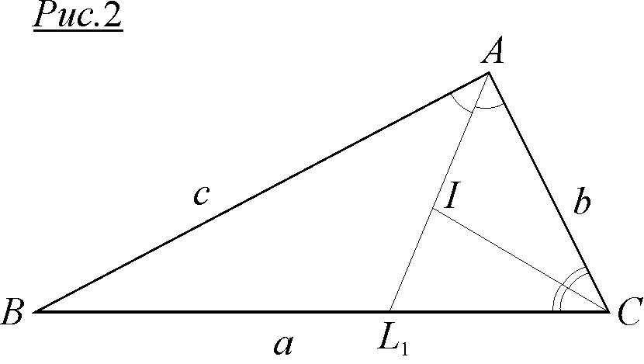
Розв’язання. $\frac{1}{\text{sin}A}+\frac{\text{cos}A}{\text{sin}A}=\frac{b+c}{a}$; або $\frac{2{\text{cos}}^{2}\frac{A}{2}}{2\text{sin}\frac{A}{2}\text{cos}\frac{A}{2}}=\frac{b+c}{a}$; $\text{ctg}\frac{A}{2}=\frac{b+c}{a}$ (1).
За властивістю точки $I$ перетину бісектрис трикутника ABC: $\frac{\text{AI}}{{\text{IL}}_{1}}=\frac{b+c}{a}$ (рис.2) – доведіть! До того ж, за властивістю бісектриси для трикутника ${\text{ACL}}_{1}$: $\frac{\text{AI}}{{\text{IL}}_{1}}=\frac{\text{AC}}{{\text{CL}}_{1}}$.
Отже, (2).
Порівнявши (1) і (2), отримаємо: $\frac{\text{AC}}{{\text{CL}}_{1}}=\text{ctg}\frac{A}{2}$. Таке співвідношення означає, що в трикутнику ${\text{ACL}}_{1}$ кут $C$ є прямим.

І на завершення розмови – дуже популярна задача на вступних іспитах до престижних факультетів вищих навчальних закладів.

Задача 11. Для кутів трикутника $\text{ABC}$ виконується рівність ${\text{sin}}^{2}A+{\text{sin}}^{2}B+{\text{sin}}^{2}C=2$. Визначити тип цього трикутника.
Розв’язання. Якщо скористатися важливою формулою для кутів довільного трикутника: ${\text{sin}}^{2}A+{\text{sin}}^{2}B+{\text{sin}}^{2}C=2+2\text{cos}A⋅\text{cos}B⋅\text{cos}C$ (доведіть її!), то відповідь стає майже очевидною, оскільки, відповідно до умови, $2\text{cos}A\text{cos}B\text{cos}C=0$, тобто один з кутів трикутника дорівнює $\text{90}°$. Отже, $Δ\text{ABC}$ – прямокутний.
Розділ 11

“Незалежні” кути в планіметрії

Мабуть, уперше учні зустрічаються з “незалежними” кутами під час розв’язання саме цієї задачі.

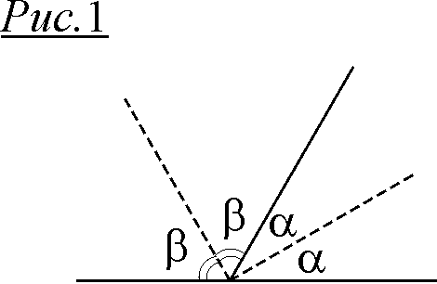
Задача 1. Доведіть, що кут між бісектрисами суміжних кутів не залежить від величин самих кутів. Знайдіть цей кут.
- Як це так, не залежить? Невже може бути, що він однаковий при будь-яких значеннях суміжних кутів? – здивовано запитують учні.
- Так, Друзі! Кут між бісектрисами суміжних кутів завжди дорівнює $\text{90}°$! Дійсно, $2α+2β=\text{180}°$ (рис.1) і $α+β=\text{90}°$.
Виявляється, в геометрії існують так звані “незалежні” кути! І вони поважно “несуть” свої постійні величини.
Пропонуємо до Вашої уваги добірку задач із “незалежними” кутами.

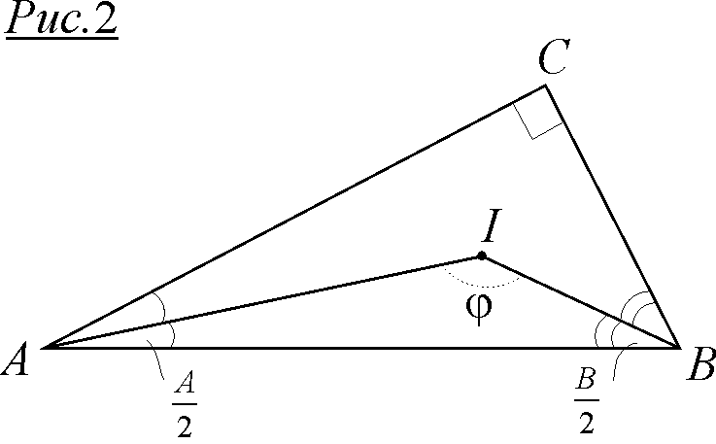
Задача 2. Довести, що кут між бісектрисами гострих кутів прямокутного трикутника завжди один і той самий.
Розв’язання. Нехай в трикутнику $\text{ABC}$ ($∠C=\text{90}°$) бісектриси кутів $A$ і $B$ перетинаються в точці $I$ (рис.2).
Оскільки $A+B=\text{90}°$, то $\frac{A}{2}+\frac{B}{2}=\text{45}°$ і $∠\text{AIB}=ϕ=\text{180}°−\text{45}\text{°=}$$\text{135}°$.

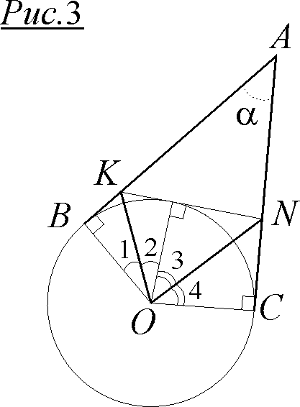
Задача 3. $\text{AB}$ і $\text{AC}$ – дотичні до кола з центром $O$. Третя дотична перетинає перші дві в точках $K$ і $N$ (рис.3). Доведіть, що величина кута $ϕ\text{=∠}\text{KON}$ – не залежить від того, як проведено дотичну $\text{KN}$.
Розв’язання. Нехай $∠\text{BAC}=α$. Тоді $∠\text{BOC}=\text{180}°−α$. Неважко показати, що $∠1\text{=∠}2$ і $∠3\text{=∠}4$.
Тоді $∠\text{KON}=ϕ=\frac{\text{180}°−α}{2}=\text{90}°−\frac{α}{2}$. Оскільки $∠\text{BAC}=α$ постійний, то твердження задачі доведено.
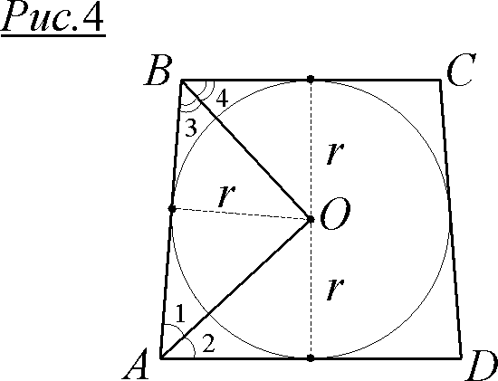
Задача 4. Якщо в трапецію можна вписати коло, то величина кута, під яким з центра кола видно бічну сторону, для всіх описаних трапецій однакова. Доведіть!
Розв’язання. Оскільки для описаної трапеції $\text{ABCD}$ (рис.4) $∠1\text{=∠}2$ і $∠3\text{=∠}4$, то $∠1\text{+∠}3=\frac{1}{2}⋅\text{180}\text{°=}\text{90}°$. Тоді й кут $\text{AOB}=\text{90}°$.

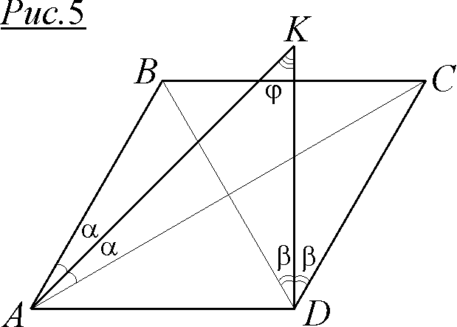
Задача 5. Для довільного ромба $\text{ABCD}$ з діагоналями $\text{AC}$ і $\text{BD}$ бісектриси кутів $\text{BAC}$ і $\text{BDC}$ перетинаються під одним і тим самим кутом. Доведіть.
Розв’язання. Нехай бісектриси кутів $\text{BAC}$ і $\text{BDC}$ ромба $\text{ABCD}$ перетинаються в точці $K$ (рис.5). Нехай також $∠\text{BAK}\text{=∠}\text{KAC}=α$, тоді $∠\text{CAD}=2α$. Якщо позначити $∠\text{BDK}\text{=∠}\text{CDK}=β$, то $∠\text{BDA}=2β$.
Оскільки $4α+4β=\text{180}°$, то $3α+3β=\text{135}°$. Отже, з трикутника $\text{AKD}$, $ϕ=\text{180}°−\text{135}\text{°=}\text{45}°$.

Задача 6. Два кола перетинаються в точках $A$ і $B$. Через точку $A$ проведено січну $\text{CD}$ (рис.6). Доведіть, що величина кута $ϕ\text{=∠}\text{CBD}$– не залежить від положення січної.
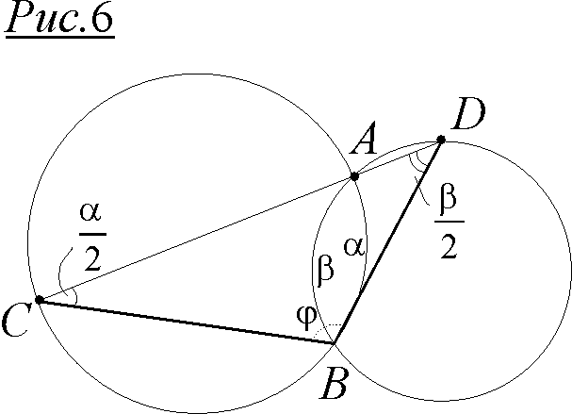
Розв’язання. Нехай точки перетину відтинають від більшого кола дугу $α$, а від меншого – дугу $β$.
Тоді $∠\text{ACB}=\frac{α}{2}$ і $∠\text{ADB}=\frac{β}{2}$ (як вписані).
Отже, з трикутника $\text{CBD}$ $ϕ=\text{180}°−\frac{α+β}{2}=\text{const}$ (оскільки величини дуг $α$ і $β$ не залежать від того, як проведено січну $\text{CD}$ через точку $A$).
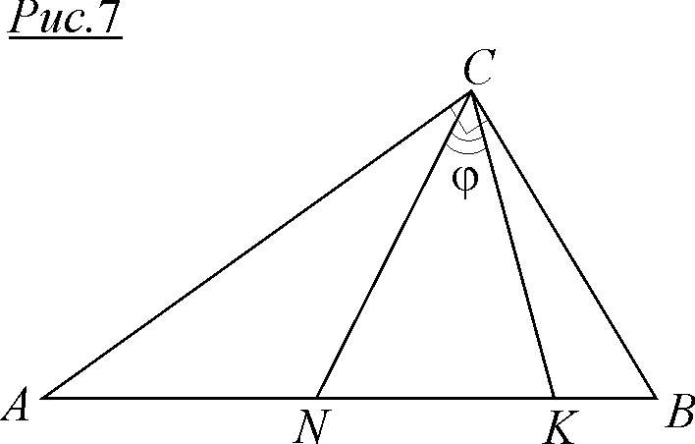
Задача 7. Якщо на гіпотенузі $\text{AB}$ довільного прямокутного трикутника $\text{ABC}$ відкласти $\text{AK}=\text{AC}$ і $\text{BN}=\text{BC}$(рис.7), то величина кута $ϕ\text{=∠}\text{KCN}$ буде сталою. Довести!
Розв’язання. Оскільки $\text{AK}=\text{AC}$, то $∠\text{ACK}\text{=∠}\text{AKC}=\frac{\text{180}°−A}{2}=\text{90}°−\frac{A}{2}$. Аналогічно $∠\text{BCN}\text{=∠}\text{BNC}=\text{90}°−\frac{B}{2}$.
Тоді за сумою кутів трикутника $\text{KCN}$ $ϕ=\text{180}°−\left(\text{90}°−\frac{A}{2}\right)−\left(\text{90}°−\frac{B}{2}\right)=\frac{A+B}{2}=\text{45}°$.
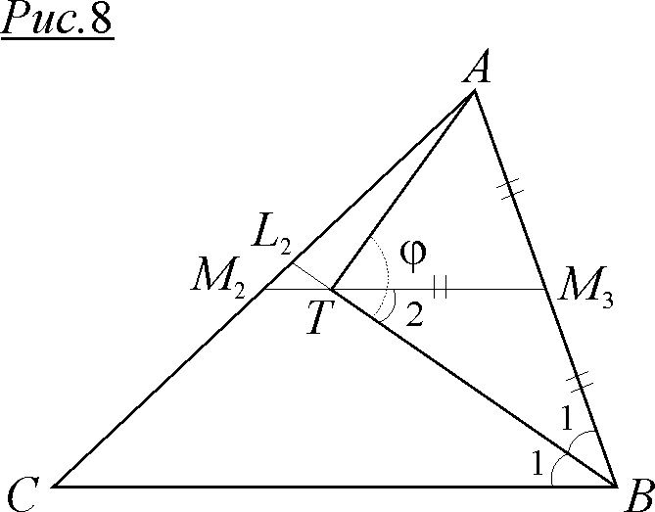
Задача 8. $T$ – точка перетину середньої лінії $M_{2}M_{3}$ з бісектрисою ${\text{BL}}_{2}$ трикутника $\text{ABC}$ (рис.8). Доведіть, що величина кута $ϕ\text{=∠}\text{ATB}$ є постіною для всіх трикутників $\text{ABC}$.
Розв’язання. Оскільки $M_{2}M_{3}||\text{BC}$, то $∠2\text{=∠}1=\frac{B}{2}$ і ${\text{TM}}_{3}={\text{BM}}_{3}={\text{AM}}_{3}$.
Тепер очевидно, що $ϕ=\text{90}°$.

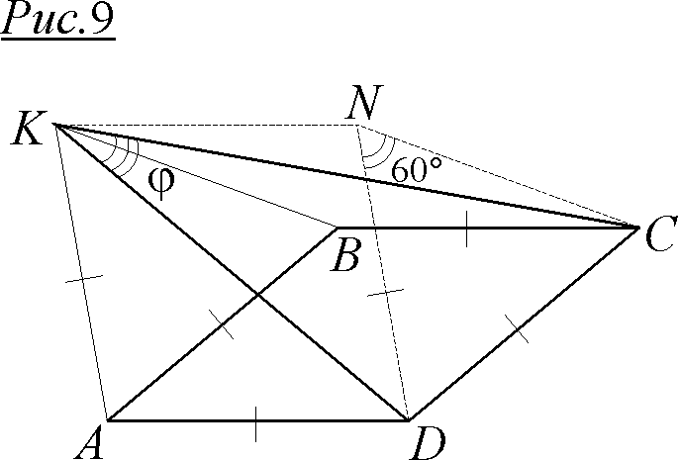
Задача 9. На стороні $\text{AB}$ ромба $\text{ABCD}$ із зовнішнього боку побудовано рівносторонній $Δ\text{ABK}$ (рис.9). Доведіть, що величина кута $ϕ\text{=∠}\text{CKD}$ є постійною для довільного ромба.
Розв’язання. Відкладемо паралельно $\text{BC}$ відрізок $\text{KN}=\text{BC}$. Тоді $\text{KBCN}$ і $\text{KNDA}$ – також ромби, а $Δ\text{CND}$ є рівностороннім. Оскільки $\text{NK}=\text{NC}=\text{ND}$, то точка $N$ – центр кола, описаного навколо трикутника $\text{CKD}$, і $ϕ\text{=∠}\text{CKD}=\text{30}°$ (як вписаний).
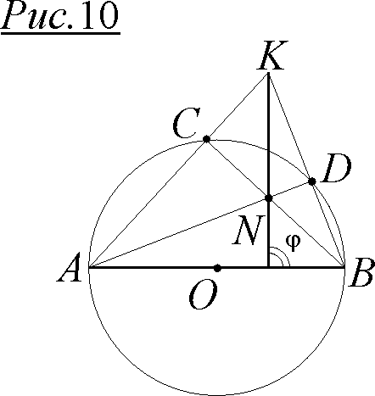
Задача 10. $\text{AB}$– діаметр кола. $C$ і $D$ – довільні точки на колі з одного боку від $\text{AB}$ (рис.10). $\text{AD}$ і $\text{BC}$ перетинаються в точці $N$, а $\text{AC}$ і $\text{BD}$ – в точці $K$. Довести, що величина кута $ϕ$ між прямими $\text{KN}$ і $\text{AB}$ не залежить від вибору точок $C$ і $D$.
Розв’язання. Оскільки $∠\text{ACB}\text{=∠}\text{ADB}=\text{90}°$ (вписані, спираються на діаметр), то $\text{AD}$ і $\text{BC}$ є висотами в трикутнику $\text{AKB}$, а точка $N$ їх перетину – ортоцентром в цьому трикутнику. Отже, пряма $\text{KN}$ містить третю висоту трикутника $\text{AKB}$ і $ϕ=\text{90}°$.

Декілька задач з “незалежними” кутами пропонуємо розв’язати самостійно.

Задача 11. Якщо один з кутів трикутника дорівнює різниці двох інших, то в будь-якому з таких трикутників найбільший кут (кут $ϕ$) має сталу величину. Знайдіть цей кут.

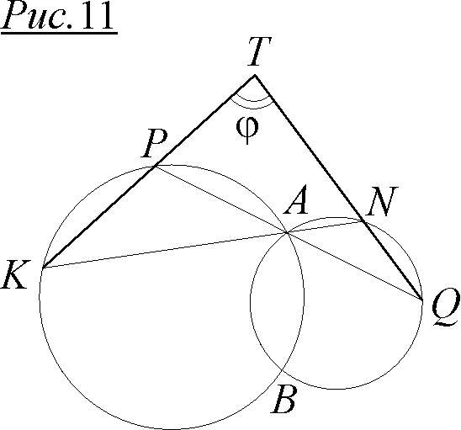
Задача 12. Відрізок довільної дотичної до кола, який міститься між двома паралельними дотичними до цього ж кола, видно під одним і тим самим кутом $ϕ$. Доведіть!

Задача 13. Два кола перетинаються в точках $A$ і $B$. Через точку $A$ проведено дві довільні січні $\text{KN}$ і $\text{PQ}$ (рис.11). Прямі $\text{KP}$ і $\text{QN}$ перетинаються в точці $T$. Доведіть, що величина кута $ϕ\text{=∠}\text{KTQ}$ не залежить від того, які січні $\text{KN}$ і $\text{PQ}$ було проведено через точку $A$.

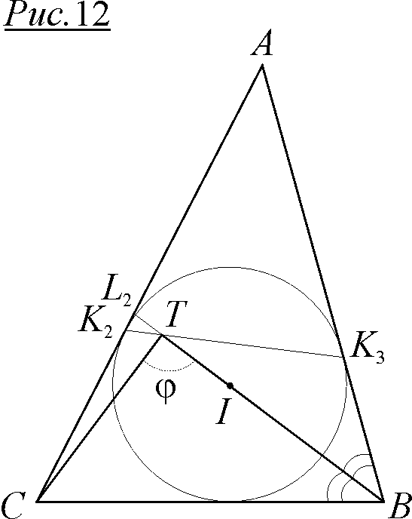
Задача 14. Прямокутник $\text{ABCD}$ вписано в коло. $T$ – довільна точка дуги $\text{BC}$ (або $\text{AD}$). З точки $T$ проведено перпендикуляри $\text{TK}$ і $\text{TN}$ на діагоналі $\text{AC}$ і $\text{BD}$ відповідно. Довести, що величина кута $ϕ\text{=∠}\text{KTN}$ не залежить від розташування точки $K$ на дузі $\text{BC}$ (або $\text{AD}$).

Задача 15. Коло, яке вписано в $Δ\text{ABC}$, дотинається $\text{AC}$ і $\text{AB}$ в точках $K_{2}$ і $K_{3}$ відповідно. Бісектриса ${\text{BL}}_{2}$ перетинає $K_{2}K_{3}$ в точці $T$ (рис.12). Доведіть, що величина кута $ϕ\text{=∠}\text{BTC}$ не залежить від вигляду трикутника $\text{ABC}$.

Розділ 12

Застосуємо теорему синусів і ... розв’яжемо задачу!

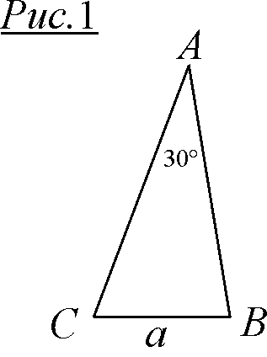
Теорема синусів $\left(\frac{a}{\text{sin}A}=\frac{b}{\text{sin}B}=\frac{c}{\text{sin}C}=2R\right)$ має досить широке застосування у процесі розв’язання геометричних задач. Найчастіше її силу і ефективність демонструють під час вивчення теми “Розв’язання трикутників”. Далі ж теорему синусів учні використовують доволі випадково. Здається, що ми, вчителі, відчуваємо недостачу добірки задач, в яких теорема синусів є вирішальним інструментом розв’язання. Тож, спробуємо заповнити певний вакуум у цьому питанні і запропонуємо добірку задач на теорему синусів.

Задача 1. В трикутнику $\text{ABC}$ кут $A$дорівнює $\text{30}°$. Доведіть, що $\text{BC}=R$ ($R$ – радіус описаного навколо $Δ\text{ABC}$ кола).
Розв’язання. Нехай $\text{BC}=a$ (рис.1). За теоремою синусів $\frac{a}{\text{sin}A}=2R$, або $a=2R\text{sin}A$; $a=2R⋅\frac{1}{2}=R$.

Задача 2. $H$ – точка перетину висот (ортоцентр) в $Δ\text{ABC}$. Доведіть, що $R_{\text{BHC}}=R$.
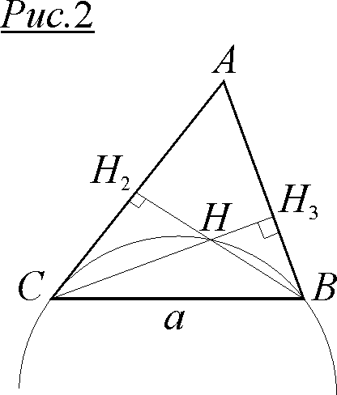
Розв’язання. Нехай ${\text{BH}}_{2}$ і ${\text{CH}}_{3}$ – висоти в трикутнику $\text{ABC}$, які перетинаються в точці $H$ (рис.2). В чотирикутнику ${\text{AH}}_{2}{\text{HH}}_{3}$ кут $H_{2}{\text{HH}}_{3}=\text{180}°−A$. Тоді й вертикальний з ним $∠\text{BHC}=\text{180}°−A$.
За теоремою синусів для $Δ\text{BHC}$: $\frac{a}{\text{sin}\left(\text{180}°−A\right)}=2R_{\text{BHC}}$. Але й $2R=\frac{a}{\text{sin}A}$. Отже, $R_{\text{BHC}}=R$.

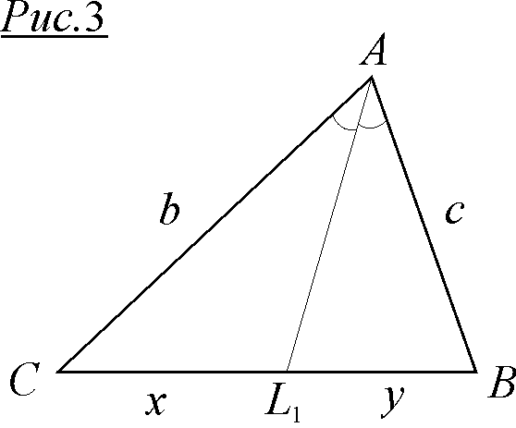
Задача 3. Бісектриса ${\text{AL}}_{1}$ трикутника $\text{ABC}$ ділить сторону $\text{BC}$ на відрізки $x$ і $y$ (рис.3). Доведіть, що $\frac{x}{y}=\frac{\text{sin}B}{\text{sin}C}$.
Розв’язання. За теоремою синусів для $Δ\text{ABC}$: $\frac{b}{\text{sin}B}=\frac{c}{\text{sin}C}$, або $\frac{b}{c}=\frac{\text{sin}B}{\text{sin}C}$. Враховуючи властивість бісектриси $\frac{b}{c}=\frac{x}{y}$, отримаємо необхідне.

Задача 4. $K$ – точка на медіані ${\text{AM}}_{1}$ трикутника $\text{ABC}$. Відомо, що $∠{\text{CKM}}_{1}\text{=∠}{\text{BAM}}_{1}$. Довести, що $\text{CK}=\text{AB}$.
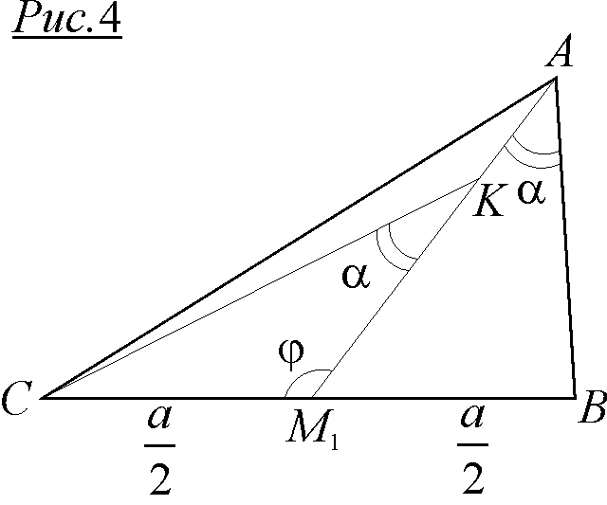
Розв’язання. Нехай $∠{\text{CKM}}_{1}\text{=∠}{\text{BAM}}_{1}=α$ (рис.4). Для трикутника ${\text{CKM}}_{1}$ за теоремою синусів маємо: $\frac{\frac{a}{2}}{\text{sin}α}=\frac{\text{CK}}{\text{sin}ϕ}$ (1).
За тією ж теоремою для $Δ{\text{ABM}}_{1}$: $\frac{\frac{a}{2}}{\text{sin}α}=\frac{\text{AB}}{\text{sin}\left(\text{180}°−ϕ\right)}$ (2).
Порівнявши (1) і (2), отримаємо: $\text{CK}=\text{AB}$.

Задача 5. Відомо, що в трикутнику $\text{ABC}$ кут $B$ удвічі більший за кут $C$. $\text{AC}=b$, $\text{AB}=c$. Знайдіть радіус описаного навколо $Δ\text{ABC}$ кола.
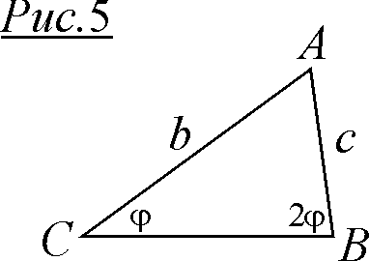
Розв’язання. Нехай $C=ϕ$ і $B=2ϕ$ (рис.5). Тоді за теоремою синусів $\frac{b}{\text{sin}2ϕ}=\frac{c}{\text{sin}ϕ}$, звідки $\text{cos}ϕ=\frac{b}{2c}$. $\text{sin}ϕ=\sqrt{1−{\text{cos}}^{2}ϕ}=\frac{\sqrt{4c^{2}−b^{2}}}{2c}$.
$R=\frac{c}{2\text{sin}ϕ}=\frac{c⋅2c}{2\sqrt{4c^{2}−b^{2}}}$, або $R=\frac{c^{2}}{\sqrt{4c^{2}−b^{2}}}$.

Задача 6. $O$ – центр квадрата $\text{ABCD}$ зі стороною $a$. $K$ – середина $\text{AB}$. Знайдіть радіус кола, проведеного через точки $K$, $O$, $C$ (рис.6).
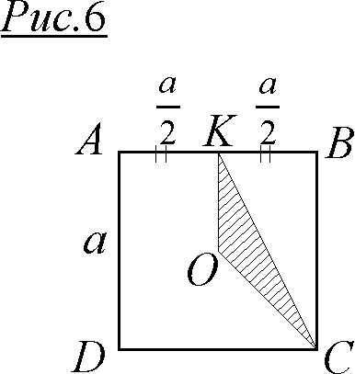
Розв’язання. Очевидно, що $∠\text{KOC}=\text{135}°$. $\text{KC}=\sqrt{a^{2}+\frac{a^{2}}{4}}=\frac{a\sqrt{5}}{2}$ (з $Δ\text{KBC}$).
За теоремою синусів для $Δ\text{KOC}$: $\frac{\text{KC}}{\text{sin}\text{135}°}=2R_{\text{KOC}}$, звідки $R_{\text{KOC}}=\frac{\frac{a\sqrt{5}}{2}}{2⋅\frac{\sqrt{2}}{2}}$; $R_{\text{KOC}}=\frac{a\sqrt{\text{10}}}{4}$.

Задача 7. Знайдіть кути трикутника $\text{ABC}$, в якому $\text{AC}=R\sqrt{3}$, $\text{AB}=\frac{R}{2}$ ($R$ – радіус описаного навколо $Δ\text{ABC}$ кола).
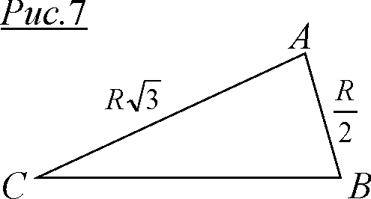
Розв’язання. За теоремою синусів для $Δ\text{ABC}$: $\frac{R\sqrt{3}}{\text{sin}B}=2R$ (рис.7). Отже, $\text{sin}B=\frac{\sqrt{3}}{2}$і $B=\text{60}°$ або $B=\text{120}°$.
Аналогічно $\frac{\frac{R}{2}}{\text{sin}C}=2R$ і $\text{sin}C=\frac{1}{4}$. Тоді $\text{cos}C=\frac{\sqrt{\text{15}}}{4}$ (беремо зі знаком “+”, оскільки $C$не є найбільшим кутом, тобто $C<\text{90}°$). Отже, $C=\text{arccos}\frac{\sqrt{\text{15}}}{4}$.
Тепер ми можемо знайти кут $A$ $A=\text{120}°−\text{arccos}\frac{\sqrt{\text{15}}}{4}$ або $A=\text{60}°−\text{arccos}\frac{\sqrt{\text{15}}}{4}$.

Задача 8. На діаметрі $\text{AB}$кола радіуса $R$ взято довільну точку $X$. Точки $K$ і $N$, що належать колу, утворюють кути $\text{AXK}$ і $\text{BXN}$, які обидва дорівнюють $\text{60}°$ (рис.8). Знайдіть $\text{KN}$.
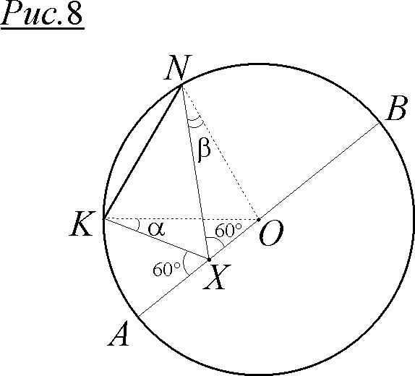
Розв’язання. Нехай $∠\text{XKO}=α$ і $∠\text{XNO}=β$. Застосуємо теорему синусів для трикутників $\text{XKO}$ і $\text{XNO}$ відповідно: $\frac{R}{\text{sin}\text{120}°}=\frac{\text{XO}}{\text{sin}α}$ і $\frac{R}{\text{sin}\text{60}°}=\frac{\text{XO}}{\text{sin}β}$, звідки $\text{sin}α=\text{sin}β$. Оскільки $α$ і $β$ – гострі, то вони рівні. Тоді точки $K$, $X$, $O$, $N$належать одному колу і $∠\text{KON}\text{=∠}\text{KXN}=\text{60}°$.
Таким чином, $Δ\text{KON}$– рівнобедрений з кутом $\text{60}°$ при вершині, тобто він – рівносторонній. Отже, $\text{KN}=R$.

Задача 9. Серединний перпендикуляр до бісектриси ${\text{AL}}_{1}$ трикутника $\text{ABC}$ перетинає продовження $\text{BC}$ в точці $K$ (рис.9). Довести, що $\frac{\text{BK}}{\text{CK}}=\frac{c^{2}}{b^{2}}$.
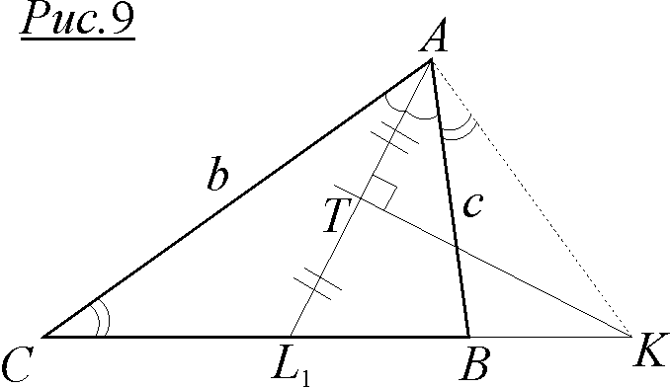
Розв’язання. Очевидно, що $Δ{\text{AKL}}_{1}$– рівнобедрений ($\text{KT}$ є медіаною і висотою в ньому). $∠{\text{AL}}_{1}K=C+\frac{A}{2}$ (зовнішній для $Δ{\text{AL}}_{1}C$). Тоді й $∠L_{1}\text{AK}=C+\frac{A}{2}$ і, оскільки $∠L_{1}\text{AB}=\frac{A}{2}$, то $∠\text{BAK}=C$.
$\frac{\text{BK}}{\text{sin}C}=\frac{\text{AK}}{\text{sin}\left(\text{180}°−B\right)}$ – теорема синусів для трикутника $\text{ABK}$.
Отже, $\text{BK}=\text{AK}⋅\frac{\text{sin}C}{\text{sin}B}$ (1).
За теоремою синусів для $Δ\text{AKC}$ маємо: $\frac{\text{CK}}{\text{sin}\left(A+C\right)}=\frac{\text{AK}}{\text{sin}C}$. Враховуючи те, що $A+C=\text{180}°−B$, отримаємо: $\text{CK}=\text{AK}⋅\frac{\text{sin}B}{\text{sin}C}$ (2).
Поділимо (1) на (2): $\frac{\text{BK}}{\text{CK}}=\frac{{\text{sin}}^{2}C}{{\text{sin}}^{2}B}=\frac{\frac{c^{2}}{4R^{2}}}{\frac{b^{2}}{4R^{2}}}=\frac{c^{2}}{b^{2}}$.

Задача 10. Сторони вписаного чотирикутника $\text{ABCD}$ дорівнюють
$a$, $b$, $c$, $d$. Знайти відношення його діагоналей.
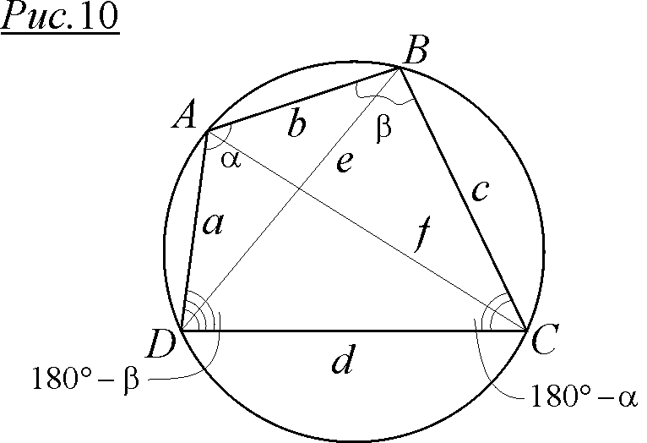
Розв’язання. Нехай $∠\text{DAB}=α$ і $∠\text{DCB}=\text{180}°−α$ (рис.10). Нехай також $∠\text{ABC}=β$ і $∠\text{ADC}=\text{180}°−β$. Тоді $\frac{e}{\text{sin}α}=2R$ і $\frac{f}{\text{sin}β}=2R$ (теореми синусів для трикутників $\text{ABD}$ і $\text{ABC}$ відповідно). Отже, $\frac{e}{f}=\frac{\text{sin}α}{\text{sin}β}$.
$S_{\text{ABD}}=\frac{1}{2}\text{ab}\text{sin}α$ і $S_{\text{CDB}}=\frac{1}{2}\text{cd}\text{sin}\left(\text{180}°−α\right)$.
Тоді $S_{\text{ABD}}+S_{\text{CDB}}=S=\frac{1}{2}\text{sin}α\left(\text{ab}+\text{cd}\right)$ (1).
$S_{\text{ABC}}=\frac{1}{2}\text{bc}\text{sin}β$ і $S_{\text{ADC}}=\frac{1}{2}\text{ad}\text{sin}\left(\text{180}°−β\right)$, звідки $S_{\text{ABC}}+S_{\text{ADC}}=S=\frac{1}{2}\text{sin}β\left(\text{bc}+\text{ad}\right)$ (2).
Прирівнявши (1) і (2), отримаємо: $\text{sin}α\left(\text{ab}+\text{cd}\right)=\text{sin}β\left(\text{bc}+\text{ad}\right)$, звідки $\frac{\text{sin}α}{\text{sin}β}=\frac{\text{bc}+\text{ad}}{\text{ab}+\text{cd}}=\frac{e}{f}$.

Декілька задач на ефективне застосування теореми синусів пропонуємо для самостійного розв’язання.

Задача 11. Знайдіть кут $A$ трикутника $\text{ABC}$, в якому $R_{\text{BIC}}=R$ ($I$– інцентр, точка перетину бісектрис трикутника $\text{ABC}$).

Задача 12. Доведіть властивість бісектриси: $\frac{b}{c}=\frac{x}{y}$ (рис.3) за допомогою теореми синусів.

Задача 13. У $Δ\text{ABC}$ сторони $\text{AC}$ і $\text{AB}$ дорівнюють $b$ і $c$ відповідно. $D$ – довільна точка на стороні $\text{BC}$ цього трикутника. Знайдіть відношення радіусів кіл, описаних навколо трикутників $\text{ACD}$ і $\text{ABD}$.

Задача 14. $O$ – центр описаного кола трикутника $\text{ABC}$. Навколо $Δ\text{BOC}$ описано коло $O_{1}$, яке перетинає прямі $\text{AC}$ і $\text{AB}$в точках $K$ і $N$ відповідно. Навколо $Δ\text{AKN}$ описано коло $O_{2}$. Доведіть, що $R_{O_{1}}=R_{O_{2}}$.
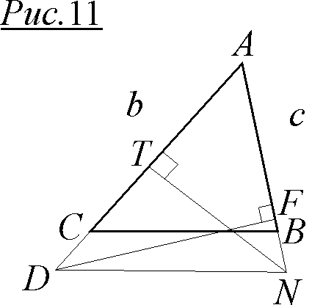
Задача 15. Дано $Δ\text{ABC}$. Сторону $\text{AB}$ продовжено за точку $B$ до точки $N$ у такий спосіб, що $\text{NT}=c$ ($\text{NT}⊥\text{AC}$) – рис.11. Аналогічно $\text{DF}=b$, де $\text{DF}⊥\text{AB}$. Доведіть, що $\text{DN}=2R$.

Задача 16. Доведіть властивість зовнішньої бісектриси трикутника: $\frac{b}{c}=\frac{\text{CN}}{\text{BN}}$, де $N$ – основа зовнішньої бісектриси кута $A$ в трикутнику $\text{ABC}$.
Розділ 13

Одна задача – але яка!
(у співавторстві з О. Карлюченко)

Ця задача була запропонована на Київський міський олімпіаді 1997 року у 8 класі. Відразу вона здобула популярність завдяки вишуканості, багатьом способам розв’язання, емоційному впливу на учнів та педагогів.
Назвемо цю задачу головною. Ось вона.

Головна задача. У трикутнику $\text{ABC}$ проведено бісектрису ${\text{СL}}_{3}$ (рис.1). На стороні $\text{BC}$ узята точка $D$ – така, що $∠\text{DAB}=B+C$. Довести, що ${\text{DL}}_{3}$є бісектрисою $∠\text{ADB}$.

Запропонуємо один з найкрасивіших способів розв’язання головної задачі.

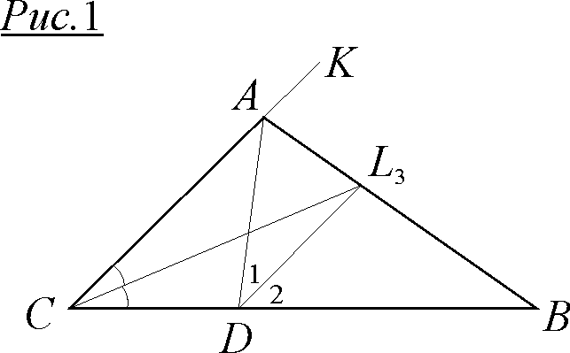
Розв’язання. Продовжуючи $\text{CA}$, отримаємо $∠\text{BAK}=\text{180}°−A=B+C$ (рис.1). Тоді $\text{AB}$ є зовнішньою бісектрисою для $Δ\text{ADC}$. Відомо, що дві зовнішні бісектриси трикутника та одна внутрішня перетинаються в одній точці – центрі зовні вписаного кола (доведіть!). Отже, ${\text{DL}}_{3}$ – зовнішня бісектриса трикутника $Δ\text{ADC}$, тобто $∠1\text{=∠}2$.

Дійсно, задача гарна! І все ж таки навряд чи вона заслуговувала б окремої розмови, якби факт, доведений у ній, не використовувався б настільки ефектно та ефективно під час розв’язання інших, часом досить складних, задач.

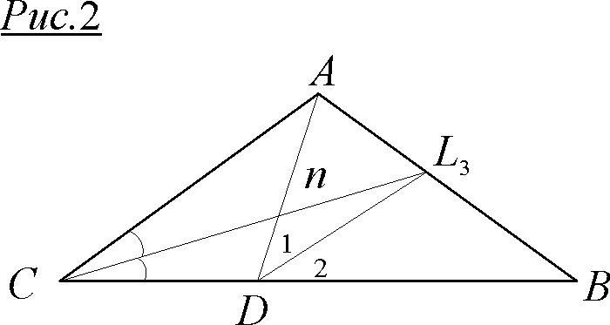
Задача 1. У рівнобедреному трикутнику $\text{ABC}$ $B=C=\text{36}°$. На основі $\text{BC}$ узята точка $D$ – така, що відрізок $\text{AD}=n$ ділить трикутник $\text{ABC}$ на два рівнобедрених трикутника (рис.2). ${\text{CL}}_{3}$ – бісектриса кута $C$. Знайти ${\text{DL}}_{3}$.
Розв’язання. За умовою $∠\text{DAC}=C=\text{36}°$. $∠\text{DAB}\text{=∠}\text{ADB}=\text{72}°$. Оскільки $∠\text{DAB}=\text{72}\text{°=}B+C$ і ${\text{CL}}_{3}$ – бісектриса, то за головною задачею ${\text{DL}}_{3}$ є бісектрисою кута $\text{ADB}$, тобто $∠1\text{=∠}2=\text{36}°$. Тоді $∠{\text{DL}}_{3}A=\text{72}\text{°=∠}{\text{DAL}}_{3}$. Отже, ${\text{DL}}_{3}=\text{AD}=n$.

Задача 2. У трикутнику $\text{ABC}$ кут $A$ дорівнює $\text{120}°$. ${\text{AL}}_{1}$, ${\text{BL}}_{2}$, ${\text{CL}}_{3}$ – бісектриси його внутрішніх кутів. Знайти кут $L_{2}L_{1}L_{3}$ (рис. 3).
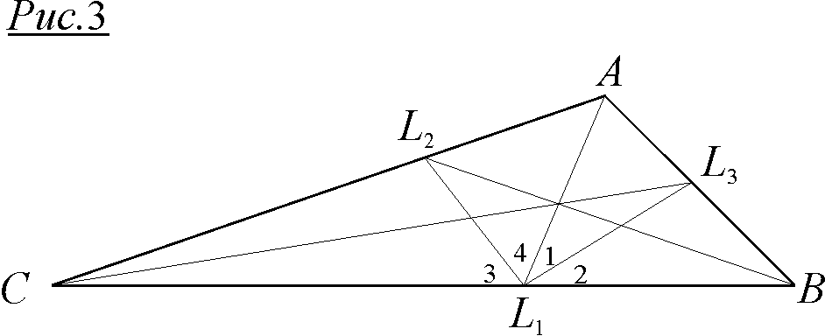
Розв’язання. Оскільки $∠L_{1}\text{AB}=\text{60}\text{°=}B+C$, то за головною задачею $L_{1}L_{3}$ є бісектрисою кута ${\text{AL}}_{1}B$, тобто $∠1\text{=∠}2$. Аналогічно $∠L_{1}\text{AC}=\text{60}\text{°=}B+C$ і $L_{1}L_{2}$ – бісектриса кута ${\text{AL}}_{1}C$, тобто $∠3\text{=∠}4$. Тоді кут $L_{2}L_{1}L_{3}$ є кутом між бісектрисами суміжних кутів. Отже, кут $L_{2}L_{1}L_{3}$ дорівнює $\text{90}°$.

Задача 3. ${\text{AH}}_{1}$ – висота, а ${\text{CL}}_{3}$ – бісектриса у трикутнику $\text{ABC}$ (рис.4). $∠{\text{CL}}_{3}A=\text{45}°$. Довести, що $∠L_{3}H_{1}B=\text{45}°$.
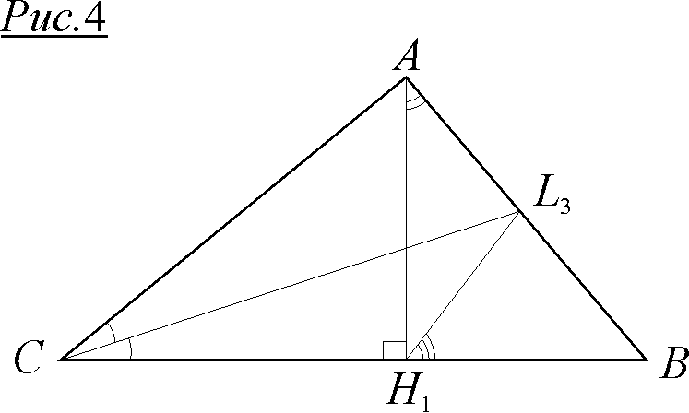
Розв’язання. $∠H_{1}\text{AB}=\text{90}°−B$
(з $Δ{\text{AH}}_{1}B$). Оскільки $∠{\text{CL}}_{3}A=\text{45}°$ є зовнішнім для трикутника ${\text{CL}}_{3}B$, то $B+\frac{C}{2}=\text{45}°$, або $2B+C=\text{90}°$, або $\text{90}°−B=B+C$. Отже, $∠H_{1}\text{AB}=B+C$. Тоді за головною задачею $H_{1}L_{3}$ є бісектрисою кута ${\text{AH}}_{1}B$, тобто $∠L_{3}H_{1}B=\text{45}°$.

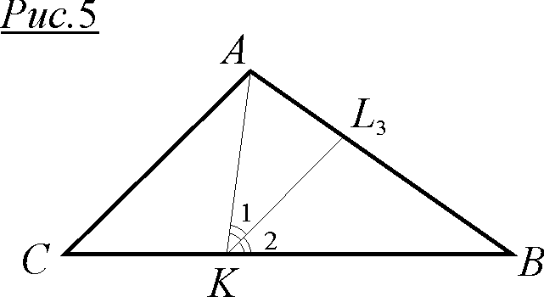
Задача 4. Побудувати трикутник $\text{ABC}$ за вершиною $A$, основою $L_{3}$ бісектриси кута $C$ та точкою $K$ ($K$ належить стороні $\text{BC}$), якщо відомо, що $∠\text{AKB}=A−B$.
Аналіз. Підрахувавши кути трикутника $\text{AKB}$ (рис.5), отримаємо: $∠\text{KAB}=B+C$. Тоді за головною задачею ${\text{KL}}_{3}$ є бісектрисою $∠\text{AKB}$.
Побудова. З’єднаємо точки $A$, $K$, $L_{3}$. Відкладемо $∠2\text{=∠}1$ і проведемо через точку $K$ пряму, яка перетне пряму ${\text{AL}}_{3}$ у точці $B$. Оскільки $∠\text{KAB}=B+C$, то маємо також і $A=\text{180}°−(B+C)$.
Отже, під кутом $A$ до $\text{AB}$ проведемо промінь з точки $A$, який перетнеться з прямою $\text{BK}$ у точці $C$. Трикутник $\text{ABC}$ – шуканий!

Задача 5 (Всеукраїнська Олімпіада 1973 р.).
Трикутник $\text{ABC}$ має такі кути: $A=\text{112},5°$; $B=\text{22},5°$; $C=\text{45}°$. Довести, що висота ${\text{AH}}_{1}$, медіана ${\text{BM}}_{2}$ і бісектриса ${\text{CL}}_{3}$ перетинаються в одній точці.
Доведення. Нехай висота ${\text{AH}}_{1}$ і бісектриса ${\text{CL}}_{3}$ трикутника $\text{ABC}$ перетинаються у точці $T$ (рис.6). Очевидно, що $∠{\text{CAH}}_{1}=\text{45}°$.
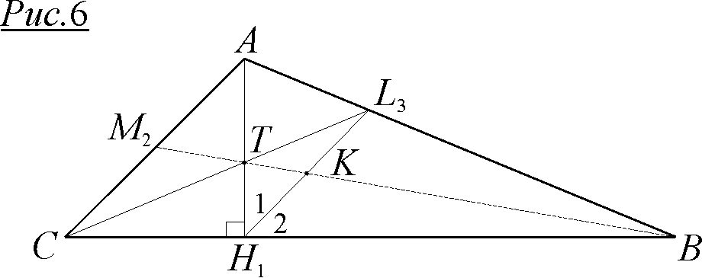
Тоді $∠H_{1}\text{AB}=\text{112},5°−\text{45}\text{°=}\text{67},5\text{°=}B+C$, і за головною задачею $H_{1}L_{3}$ є бісектрисою кута ${\text{AH}}_{1}B$, тобто $∠1\text{=∠}2=\text{45}°$. Отже, $H_{1}L_{3}$ трапеція. За властивістю трапеції (точка перетину продовжень бічних сторін, точка перетину діагоналей та середини основ належать одній прямій) пряма $\text{BT}$ повинна пройти через середини відрізків $H_{1}L_{3}$ і $\text{AC}$. Таким чином, пряма $\text{BT}$ пройде через точку $M_{2}$ – середину $\text{AC}$. А це й означає, що висота ${\text{AH}}_{1}$, медіана ${\text{BM}}_{2}$ і бісектриса ${\text{CL}}_{3}$ перетинаються в одній точці.
Розділ 14

Слово про медіанний трикутник

Нехай маємо трикутник $\text{ABC}$ зі сторонами $a$, $b$, с. Тоді медіанним трикутником назвемо трикутник зі сторонами, які дорівнюють медіанам $m_{a}$, $m_{b}$, $m_{c}$ даного трикутника $\text{ABC}$. Визначимо властивості медіанного трикутника, які здаються корисними та важливими для ерудиції учнів, зацікавлених математикою.

Задача 1. Довести, що з медіан будь-якого трикутника завжди можна утворити трикутник.
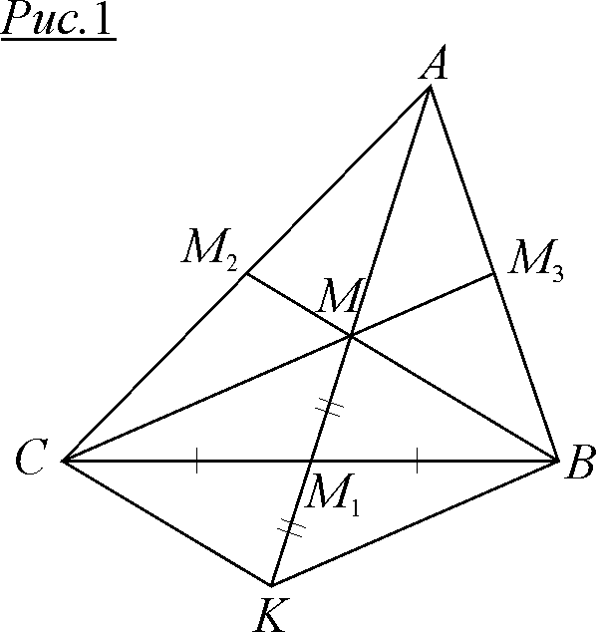
Доведення. Нехай $M$ – центроїд – точка перетину медіан трикутника $\text{ABC}$ (рис.1).
Тоді ${\text{MM}}_{1}=\frac{1}{3}m_{a}$. Подвоїмо відрізок ${\text{MM}}_{1}$ ($M_{1}K={\text{MM}}_{1}$). Тоді дістанемо паралелограм $\text{CMBK}$, половина якого – трикутник $\text{CMK}$.
Причому $\text{MK}=\frac{2}{3}m_{a}$, $\text{CK}=\text{MB}=\frac{2}{3}m_{b}$, $\text{CM}=\frac{2}{3}m_{c}$. Отже, оскільки існує $Δ\text{CMK}$, утворений з $\frac{2}{3}$ медіан даного трикутника, то також існує й трикутник, побудований з медіан $Δ\text{ABC}$.

Задача 2. Довести, що площа медіанного трикутника становить $\frac{3}{4}$ площі трикутника $\text{ABC}$, тобто $S_{m}=\frac{3}{4}S$.
Доведення. Відомо, що медіани трикутника ділять його на 6 рівновеликих частин (доведіть). Отже, $S_{{\text{CMM}}_{1}}=\frac{1}{6}S$ (рис.1). Оскільки трикутники ${\text{CMM}}_{1}$ та ${\text{CM}}_{1}K$ рівновеликі, то $S_{\text{CMK}}=\frac{2}{6}S=\frac{1}{3}S$.
Площі подібних фігур відносяться як квадрати відповідних лінійних елементів. Ось чому маємо: $\frac{S_{\text{CMK}}}{S_{m}}=\frac{{\left(\frac{2}{3}m_{a}\right)}^{2}}{m_{a}^{2}}=\frac{4}{9}$.
Отже, $\frac{\frac{S}{3}}{S_{m}}=\frac{4}{9}$, звідки $S_{m}=\frac{S}{3}⋅\frac{9}{4}$; або $S_{m}=\frac{3}{4}S$.

Задача 3. Знайти відношення суми квадратів сторін медіанного трикутника до суми квадратів сторін трикутника $\text{ABC}$.
Розв’язання. Скористаємося формулою медіани $m_{a}^{2}=\frac{2b^{2}+2c^{2}−a^{2}}{4}$. Аналогічно: $m_{b}^{2}=\frac{2a^{2}+2c^{2}−b^{2}}{4}$, $m_{c}^{2}=\frac{2a^{2}+2b^{2}−c^{2}}{4}$ (доведіть ці формули!).
Тоді, якщо додати ліві і праві частини усіх трьох рівностей, дістанемо: $m_{a}^{2}+m_{b}^{2}+m_{c}^{2}=\frac{3}{4}\left(a^{2}+b^{2}+c^{2}\right)$, або $\frac{m_{a}^{2}+m_{b}^{2}+m_{c}^{2}}{a^{2}+b^{2}+c^{2}}=\frac{3}{4}$.

Задача 4. Довести, що сума котангенсів кутів медіанного трикутника дорівнює сумі котангенсів кутів трикутника $\text{ABC}$.
Доведення. Згідно з теоремою косинусів $\text{cos}A=\frac{b^{2}+c^{2}−a^{2}}{2\text{bc}}$.
Поділимо обидві частини рівності на $\text{sin}A$. Враховуючи, що $S=\frac{1}{2}\text{bc}\text{sin}A$, маємо: $\text{ctg}A=\frac{b^{2}+c^{2}−a^{2}}{4S}$. Аналогічно $\text{ctg}B=\frac{a^{2}+c^{2}−b^{2}}{4S}$; $\text{ctg}C=\frac{a^{2}+b^{2}−c^{2}}{4S}$.
Додавши ліві і праві частини рівностей, дістанемо: $\text{ctg}A+\text{ctg}B+\text{ctg}C=\frac{a^{2}+b^{2}+c^{2}}{4S}$.
Оскільки $m_{a}^{2}+m_{b}^{2}+m_{c}^{2}=\frac{3}{4}\left(a^{2}+b^{2}+c^{2}\right)$, а $S_{m}=\frac{3}{4}S$, матимемо: $\text{ctg}A+\text{ctg}B+\text{ctg}C=\frac{\frac{4}{3}\left(m_{a}^{2}+m_{b}^{2}+m_{c}^{2}\right)}{4⋅\frac{4}{3}S_{m}}=\frac{m_{a}^{2}+m_{b}^{2}+m_{c}^{2}}{4S_{m}}$.
Але $m_{a}$, $m_{b}$, $m_{c}$ – сторони медіанного трикутника, $S_{m}$ – його площа.
Тобто $\frac{m_{a}^{2}+m_{b}^{2}+m_{c}^{2}}{4S_{m}}=\text{ctg}α+\text{ctg}β+\text{ctg}γ$, де $α$, $β$, $γ$ – кути медіанного трикутника.
Отже, $\text{ctg}α+\text{ctg}β+\text{ctg}γ=\text{ctg}A+\text{ctg}B+\text{ctg}C$, що й треба було довести.

Задача 5. Сторони трикутника $\text{ABC}$ дорівнюють $a$, $b$, $c$. Знайти $\text{ctg}α$, де $α$ – кут медіанного трикутника, який лежить проти сторони $m_{a}$.
Розв’язання. Згідно з формулою для котангенса кута $A$ (задача 4), маємо для котангенса кута $α$ в медіанному трикутнику: $\text{ctg}α=\frac{m_{b}^{2}+m_{c}^{2}−m_{a}^{2}}{4S_{m}}$.
З урахуванням формул медіан (задача 3) дістанемо:
$\text{ctg}α=\frac{2a^{2}+2c^{2}−b^{2}+2a^{2}+2b^{2}−c^{2}−2b^{2}−2c^{2}+a^{2}}{4⋅4S_{m}}$, або $\text{ctg}α=\frac{5a^{2}−b^{2}−c^{2}}{\text{16}⋅\frac{3}{4}S}$. Отже, $\text{ctg}α=\frac{5a^{2}−b^{2}−c^{2}}{\text{12}S}$, де $S$ знаходиться за формулою Герона, оскільки відомі $a$, $b$, $c$.

Задача 6. Знайти відношення сторін у трикутнику $\text{ABC}$, коли відомо, що його медіанний трикутник є прямокутним.
Розв’язання. Нехай у медіанному трикутнику кут $α$, який лежить проти $m_{a}$, є прямим. Тоді $\text{ctg}α=\text{ctg}\text{90}\text{°=}0$.
Із формули для котангенса кута $α$ (задача 5) знаходимо:
$\text{ctg}α=\frac{5a^{2}−b^{2}−c^{2}}{4S}=0$, звідки $5a^{2}−b^{2}−c^{2}=0$, або $b^{2}+c^{2}=5a^{2}$.
Відповідь. Якщо в медіанному трикутнику сторони $m_{b}$ та $m_{c}$ перпендикулярні, то в трикутнику $\text{ABC}$ між сторонами виконується співвідношення: $b^{2}+c^{2}=5a^{2}$.
Розділ 15

Знайдіть кут А, якщо ...

Дорогі колеги! В 10^{ому} класі Русанівського ліцею м. Києва було проведено незвичайне тестування з геометрії тривалістю 2 години. Учням запропонували розв’язати 30 різноманітних задач із планіметрії, об’єднаних лише умовою:
“Знайдіть кут $A$ нерівнобедреного трикутника $\text{ABC}$, в якому ...”
Протягом двох уроків учням було необхідно розв’язати як можна більшу кількість задач, продемонструвати ерудицію та знання важливих фактів геометрії трикутника. Вимоги до оформлення були мінімальні – щоб вчитель зрозумів учнівські викладки. До того ж були визначені певні позначення. Наводимо їх.
$A$, $B$, $C$ – кути трикутника $\text{ABC}$, які лежать відповідно проти
сторін $a$, $b$, $c$.
${\text{AH}}_{1}$; ${\text{BH}}_{2}$; ${\text{CH}}_{3}$ – його висоти.
${\text{AL}}_{1}$; ${\text{BL}}_{2}$; ${\text{CL}}_{3}$ – бісектриси його кутів.
${\text{AM}}_{1}$; ${\text{BM}}_{2}$; ${\text{CM}}_{3}$ – медіани в цьому трикутнику.
$H$ – ортоцентр трикутника $\text{ABC}$ (точка перетину висот).
$M$ – центроїд (точка перетину медіан).
$O$ і $I$ – центри відповідно описаного і вписаного кіл радіусів $R$ і $r$.
$h_{a}$; $l_{a}$; $m_{a}$ – відповідно висота, бісектриса і медіана, проведені з вершини кута $A$.
$S$ – площа трикутника $\text{ABC}$.
$K_{1}$; $K_{2}$; $K_{3}$ – точки дотику вписаного в $Δ\text{ABC}$ кола зі сторонами $\text{BC}$, $\text{AC}$ і $\text{AB}$ відповідно.

Кращі результати серед учнів Русанівського ліцею показали:
Гамалія Ростислав – 23 задачі.
Панасюк Олексій – 22 задачі.
Борисенко Дмитро – 22 задачі.
Зауважимо, що найбільших труднощів завдали задачі за номерами 5 і 9.
Цим тестом ми викликаємо учнів провідних ліцеїв, гімназій, шкіл України, всіх тих, хто любить геометрію, на таке заочне змагання.
Будемо раді почути відгуки колег і учнів щодо цього тесту. Що сподобалось, що не дуже, на скільки він є корисним, що потрібно змінити. До речі, може це стане своєрідною формою спілкування вчителів математики, оскільки, нажаль, ми дуже роз’єднані територіально і не завжди маємо можливість особисто висловити симпатію один одному.

Отже, тест:
“Знайдіть кут А нерівнобедреного трикутника АВС, в якому ...”

- $h_{a}$ і $m_{a}$ ділять його на 3 рівні частини.
- точки $A$; $I$; $L_{2}$; $L_{3}$ належать одному колу.
- виконується рівність $\frac{1}{l_{a}}=\frac{1}{b}+\frac{1}{c}$.
- $\text{AH}=R$.
- $∠L_{2}L_{1}L_{3}=\text{90}°$.
- $S=\frac{1}{4}\left(a^{2}−b^{2}−c^{2}\right)$.
- сторону $\text{BC}$ видно під однаковими кутами з точок $O$ і $I$, які знаходяться з одного боку від $\text{BC}$.
- $\text{AH}=a$.
- $b⋅l_{b}=c⋅l_{c}$.
- $\text{BH}={\text{HH}}_{2}$ і $\text{CH}=2{\text{HH}}_{3}$.
- точки $O$ і $W$ симетричні одна до одної відносно $\text{BC}$ ($W$ – точка перетину продовження бісектриси $l_{a}$ з описаним навколо $Δ\text{ABC}$ колом).
- $h_{a}$ і $m_{a}$ утворюють рівні кути зі сторонами, що виходять
з вершини $A$.
- $H_{2}H_{3}=\frac{a}{2}$, $a$ – середня за довжиною сторона.
- $l_{a}⊥\text{OH}$.
- $L_{1}L_{2}$ є бісектрисою кута ${\text{AL}}_{1}C$.
- тангенси кутів трикутника – послідовні цілі числа ($A$ – найменший кут).
- $R_{\text{BIC}}=R$.
- $H_{2}H_{3}$ ділить площу $Δ\text{ABC}$ навпіл.
- $\text{AI}=K_{2}K_{3}$.
- відрізок $H_{2}H_{3}$ видно з середини $\text{BC}$ гострокутного $Δ\text{ABC}$ під прямим кутом.
- $h_{a^{2}}={\text{BH}}_{1}⋅{\text{CH}}_{1}$.
- $4\sqrt{3}S=b^{2}+c^{2}−a^{2}$.
- пряма Ейлера відтинає від $\text{AB}$ і $\text{AC}$ рівні відрізки, починаючи з вершини кута $A$.
- ${\text{AL}}_{1}$; ${\text{BH}}_{2}$ і серединний перпендикуляр до $\text{AB}$ перетинаються в одній точці.
- точки $O$ і $H$ симетричні одна до одної відносно зовнішньої бісектриси кута $A$.
- ${\text{BH}}_{1}=2h_{a}$ і ${\text{CH}}_{1}=3h_{a}$, $h_{a}$ – найменша висота.
- відрізок $H_{2}H_{3}$ в гострокутному трикутнику $\text{ABC}$ є діаметром кола Ейлера.
- ${\text{AK}}_{2}:K_{2}C=1:7$; ${\text{AK}}_{3}:K_{3}B=1:6$.
- трикутник $L_{2}{\text{IL}}_{3}$ є рівнобедреним.
- виконується рівність: $\frac{1}{a+b}+\frac{1}{a+c}=\frac{3}{a+b+c}$.

Розв’язання.
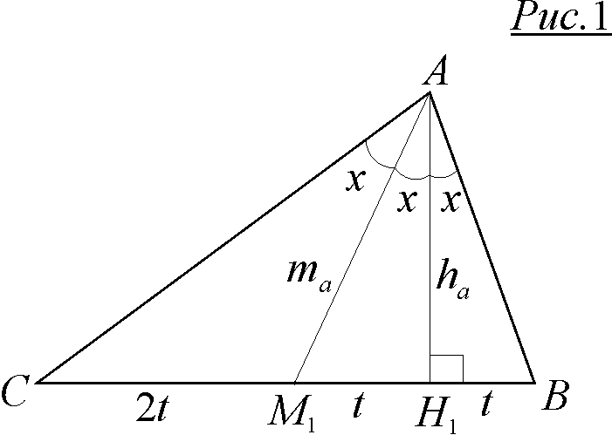
- Нехай ${\text{BH}}_{1}=H_{1}M_{1}=t$, тоді ${\text{CM}}_{1}=2t$ (рис.1). Медіана $m_{a}$ є бісектрисою в трикутнику ${\text{AH}}_{1}C$ – за умовою. Скориставшись властивістю бісектриси, отримаємо: $\frac{\text{AC}}{{\text{AH}}_{1}}=\frac{2t}{t}=\frac{2}{1}$. Оскільки катет ${\text{AH}}_{1}$ вдвічі менший за гіпотенузу $\text{AC}$, то він лежить проти кута $\text{30}°$. Тоді $2x=\text{60}°$ і $A=3x=\text{90}°$.

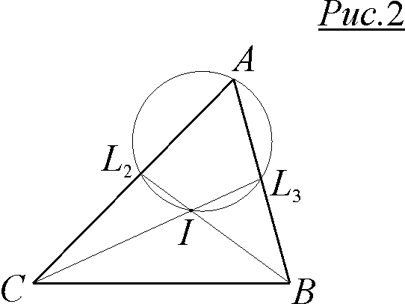
- Відомо, що $∠\text{BIC}=\text{90}\text{°+}\frac{A}{2}$ (рис.2). Оскільки чотирикутник ${\text{AL}}_{2}{\text{IL}}_{3}$ – вписаний, то $\text{90}\text{°+}\frac{A}{2}+A=\text{180}°$, звідки $A=\text{60}°$.

- За умовою $\frac{1}{l_{a}}=\frac{1}{b}+\frac{1}{c}$, або $l_{a}=\frac{\text{bc}}{b+c}$. За формулою бісектриси $l_{a}=\frac{2\text{bc}}{b+c}\text{cos}\frac{A}{2}$. Таким чином, $\frac{2\text{bc}}{b+c}\text{cos}\frac{A}{2}=\frac{\text{bc}}{b+c}$; $\text{cos}\frac{A}{2}=\frac{1}{2}$ і $A=\text{120}°$.

- Скориставшись формулою $\text{AH}=2R⋅\left|\text{cos}A\right|$, отримаємо $2R⋅\left|\text{cos}A\right|=R$, або $\left|\text{cos}A\right|=\frac{1}{2}$, звідки $A=\text{60}°$ або $A=\text{120}°$.

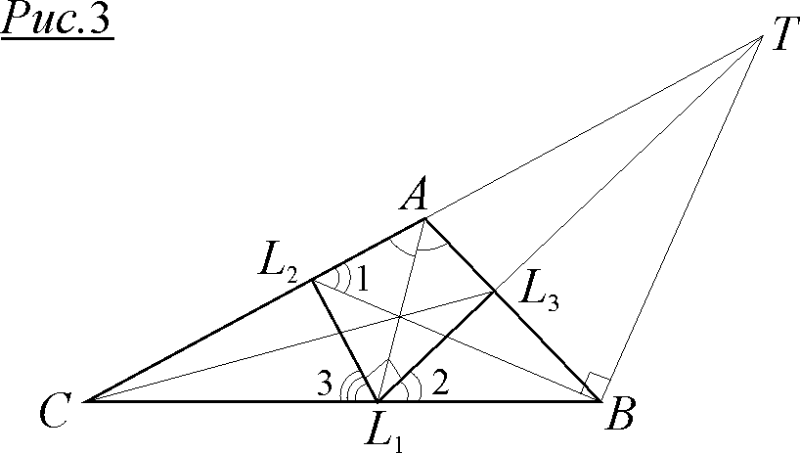
- Скориставшись теоремою Менелая, неважко показати, що пряма $L_{1}L_{3}$ перетне продов-ження $\text{CA}$ в точці $T$ – основі зовнішньої бісектриси кута $B$ (рис.3). Тоді очевидно, що точки $L_{2}$; $L_{1}$; $B$; $T$ належать одному колу ($∠L_{2}\text{BT}=\text{90}°$ як кут між бісектрисами суміжних кутів і $∠L_{2}L_{1}L_{3}=\text{90}°$ – за умовою). Отже $∠1\text{=∠}2$ (вписані, спираються на одну дугу). Але $∠1=\frac{B}{2}+C$ (зовнішній для $Δ{\text{BL}}_{2}C$). Тоді також і $∠2=\frac{B}{2}+C$. Аналогічними міркуваннями можна показати, що $∠3=\frac{C}{2}+B$.
Оскільки $∠2\text{+∠}3=\text{90}°$, то маємо $\frac{B}{2}+C+\frac{C}{2}+B=\text{90}°$, або $B+C=\text{60}°$. Отже $A=\text{120}°$.
Примітка. Неважко показати, що пряма $L_{3}L_{1}$ не може перетинати пряму $\text{AC}$ збоку точки $C$.

- За теоремою косинусів $a^{2}=b^{2}+c^{2}−2\text{bc}\text{cos}A$, або $a^{2}−b^{2}−c^{2}=−2\text{bc}\text{cos}A$. За умовою $S=\frac{1}{4}\left(a^{2}−b^{2}−c^{2}\right)$, або $S=\frac{1}{4}(−2\text{bc}\text{cos}A)=−\frac{1}{2}\text{bc}\text{cos}A$. Але $S=\frac{1}{2}\text{bc}\text{sin}A$ (формула площі трикутника $\text{ABC}$). Отже, $\frac{1}{2}\text{bc}\text{sin}A=−\frac{1}{2}\text{bc}\text{cos}A$, або $\text{tg}A=−1$. $A=\text{135}°$.
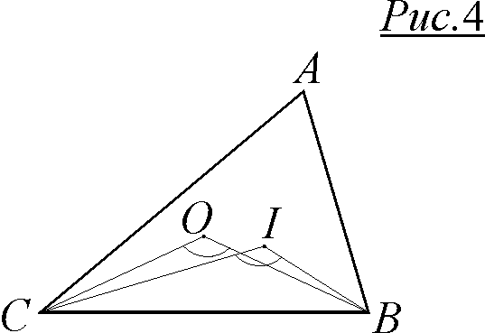
- Оскільки $∠\text{BIC}=\text{90}\text{°+}\frac{A}{2}$, а $∠\text{BOC}=2A$ (центральний), то $\text{90}\text{°+}\frac{A}{2}=2A$, звідки $A=\text{60}°$ (рис.4).

- $\text{AH}=a=2R\text{sin}A$ (за теоремою синусів). Але $\text{AH}=2R\left|\text{cos}A\right|$ – відома формула для цього відрізка. Таким чином, $2R\text{sin}A=2R\left|\text{cos}A\right|$, звідки $\left|\text{tg}A\right|=1$. $A=\text{45}°$ або $A=\text{135}°$.

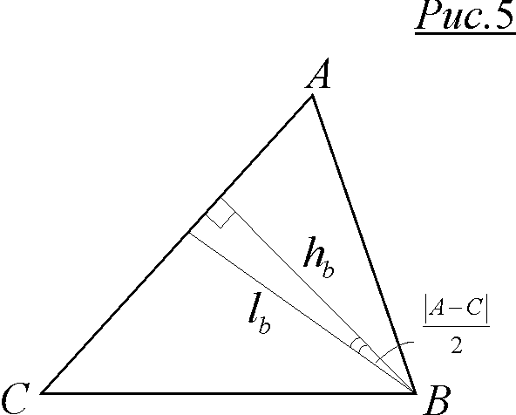
- Неважко показати, що $h_{b}\overset{}{,}l_{b}=\frac{\left|A−C\right|}{2}$ (рис.5). Аналогічно $h_{c}\overset{}{,}l_{c}=\frac{\left|A−B\right|}{2}$. Тоді $h_{b}=l_{b}⋅\text{cos}\frac{\left|A−C\right|}{2}$ і $h_{c}=l_{c}⋅\text{cos}\frac{\left|A−B\right|}{2}$. Оскільки $b⋅h_{b}=c⋅h_{c}=2S$, то
$b⋅l_{b}⋅\text{cos}\frac{\left|A−C\right|}{2}=c⋅l_{c}⋅\text{cos}\frac{\left|A−B\right|}{2}$. Враховуючи умову, отримаємо: $\frac{\left|A−C\right|}{2}=\frac{\left|A−B\right|}{2}$.
- $A−C=A−B$, звідки $B=C$. Але в усіх задачах $Δ\text{ABC}$ не є рівнобедреним.
- $A−C=B−A$; $2A=B+C=\text{180}°−A$, звідки $A=\text{60}°$.

- Нехай $\text{BH}={\text{HH}}_{2}=x$, $\text{CH}=2y$ і ${\text{HH}}_{3}=y$ (рис.6). Продовжимо висоти ${\text{BH}}_{2}$ і ${\text{CH}}_{3}$ до перетину з описаним колом в точках $T$ і $N$ відповідно. Відомо, що ${\text{HH}}_{2}=H_{2}T=x$ і ${\text{HH}}_{3}=H_{3}N=y$. Тоді за теоремою про добуток відрізків хорд: $x⋅2x=2y⋅2y$, або $x=y\sqrt{2}$.
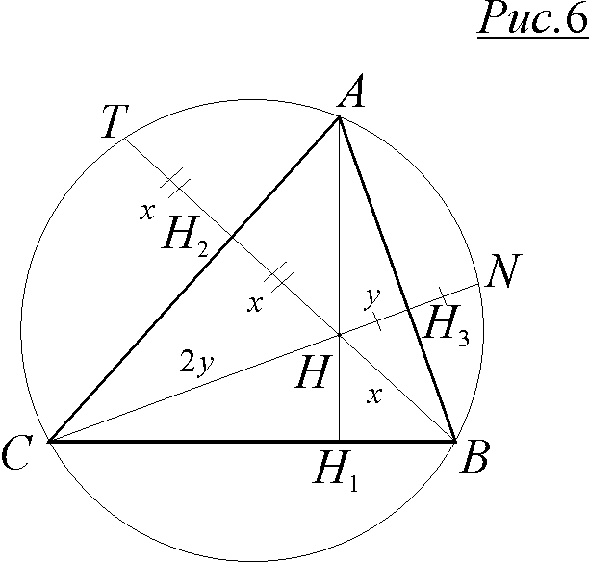
З трикутника ${\text{CHH}}_{2}$ знайдемо синус кута ${\text{HCH}}_{2}$: $\text{sin}∠{\text{HCH}}_{2}=\frac{x}{2y}=\frac{y\sqrt{2}}{2y}=\frac{\sqrt{2}}{2}$.
Але $∠{\text{HCH}}_{2}=\text{90}°−A$ (з трикутника ${\text{AH}}_{3}C$).
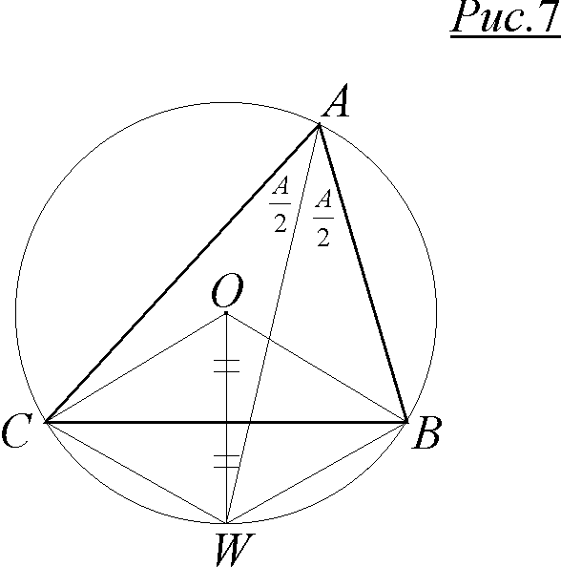
Отже, $\text{sin}\left(\text{90}°−A\right)=\text{cos}A=\frac{\sqrt{2}}{2}$. $A=\text{45}°$.

- Неважко показати, що $Δ\text{BWC}=Δ\text{BOC}$ (рис.7). Але $∠\text{BOC}=2A$. Тоді й $∠\text{BWC}=2A$. Оскільки чотирикутник $\text{ABWC}$ – вписаний у коло, то $2A+A=\text{180}°$, звідки $A=\text{60}°$.

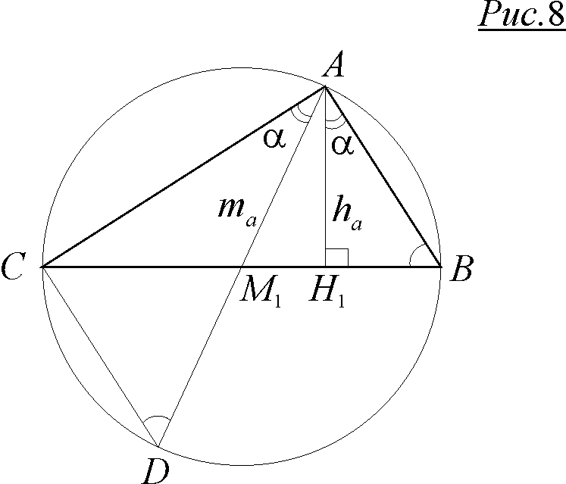
- Нехай $∠{\text{BAH}}_{1}\text{=∠}{\text{CAM}}_{1}=α$ (рис.8). Продовжимо медіану ${\text{AM}}_{1}$ до перетину з описаним колом в точці $D$.
$∠\text{ADC}\text{=∠}\text{ABC}$ (вписані, спираються на одну дугу). Але $∠\text{ABC}=\text{90}°−α$ (з трикутника ${\text{ABH}}_{1}$). Тоді й $∠\text{ADC}=\text{90}°−α$. Таким чином, у трикутнику $\text{ACD}$ $∠\text{ACD}=\text{90}°$ і $\text{AD}$ – діаметр. Тепер неважко показати, що $M_{1}$ – центр описаного кола, а $\text{BC}$ – також діаметр. Отже, $A=\text{90}°$.

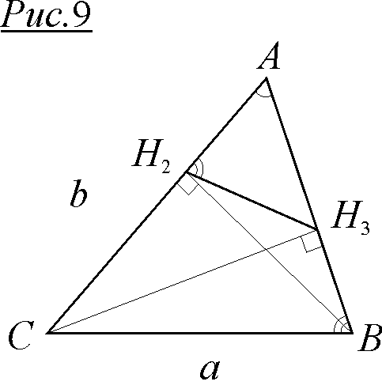
- Відомо, що $∠{\text{AH}}_{2}H_{3}\text{=∠}\text{ABC}$, звідки $Δ{\text{AH}}_{2}H_{3}\text{\sim }Δ\text{ABC}$ (рис.9). Тоді $\frac{H_{2}H_{3}}{a}=\frac{{\text{AH}}_{3}}{b}$.
Але ${\text{AH}}_{3}=b\text{cos}A$ (з прямокутного $Δ{\text{ACH}}_{3}$). Отже, $\frac{H_{2}H_{3}}{a}=\frac{b\text{cos}A}{b}$, звідки $H_{2}H_{3}=a\text{cos}A$.
За умовою $H_{2}H_{3}=\frac{a}{2}$, тобто $\frac{a}{2}=a\text{cos}A$, або $\text{cos}A=\frac{1}{2}$. $A=\text{60}°$.
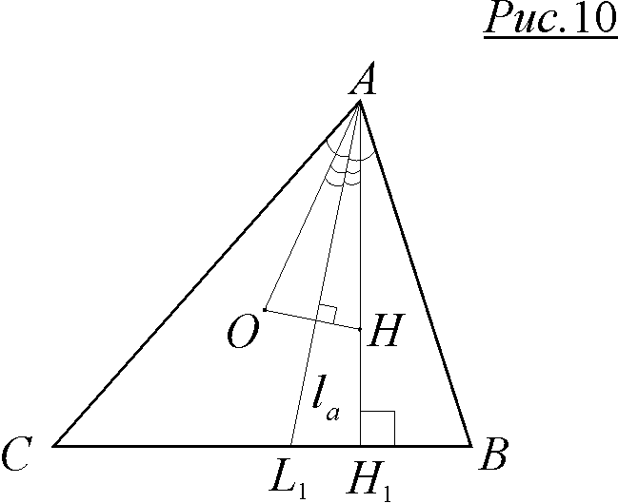
- Оскільки $∠\text{CAO}\text{=∠}{\text{BAH}}_{1}=\text{90}°−B$, то бісектриса $l_{a}$ ділить навпіл також і $∠\text{OAH}$ (рис.10). Але за умовою $l_{a}⊥\text{OH}$. Таким чином, $Δ\text{OAH}$ – рівнобедрений, і $\text{OA}=\text{AH}$, причому $\text{OA}=R$, $\text{AH}=2R⋅\left|\text{cos}A\right|$.
Тоді $R=2R⋅\left|\text{cos}A\right|$, або $\left|\text{cos}A\right|=\frac{1}{2}$. Очевидно, що в даній задачі кут $A$ гострий, отже $A=\text{60}°$.

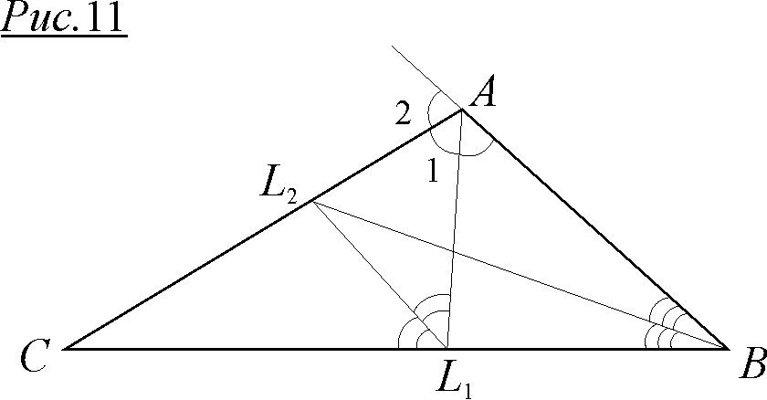
- Неважко показати, що $L_{2}$ – центр зовні вписаного кола для $Δ{\text{AL}}_{1}B$ (точка перетину бісектрис: внутрішньої кута $B$ і зовнішньої кута ${\text{AL}}_{1}B$) – рис.11.
Тоді ${\text{AL}}_{2}$ – друга зовнішня бісектриса в трикутнику ${\text{ABL}}_{1}$ і $∠1\text{=∠}2$. Але $∠1=\frac{A}{2}$. Отже $3⋅\frac{A}{2}=\text{180}°$, звідки $A=\text{120}°$.

- Нехай $A<B<C$ і $\text{tg}A=n−1$; $\text{tg}B=n$; $\text{tg}C=n+1$. Скориставшись відомою формулою для тангенсів кутів трикутника $\text{tg}A+\text{tg}B+\text{tg}C=\text{tg}A⋅\text{tg}B⋅\text{tg}C$, отримаємо:
$n−1+n+n+1=(n−1)n(n+1)$, або $3n=n(n^{2}−1)$, або $n^{2}=4$ і $n=±2$.
$n=−2$ – значення для $\text{tg}B$, яке не відповідає умовам задачі, оскільки в цьому випадку всі три кути в трикутнику $\text{ABC}$ є тупими. Так, $n=2$ і $\text{tg}A=n−1=1$. $A=\text{45}°$.

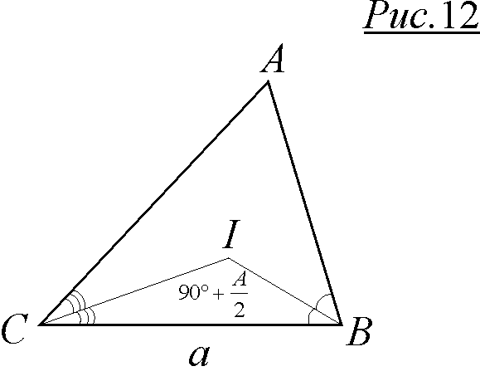
- За теоремою синусів для $Δ\text{BIC}$: $\frac{a}{\text{sin}\left(\text{90}\text{°+}\frac{A}{2}\right)}=2R_{\text{BIC}}$, або $\frac{a}{\text{cos}\frac{A}{2}}=2R_{\text{BIC}}$ (рис.12). До того ж $\frac{a}{\text{sin}A}=2R$ (теорема синусів для $Δ\text{ABC}$).
За умовою $R_{\text{BIC}}=R$, звідки $\frac{a}{\text{cos}\frac{A}{2}}=\frac{a}{\text{sin}A}$, або $\text{sin}\frac{A}{2}=\frac{1}{2}$. $A=\text{60}°$.

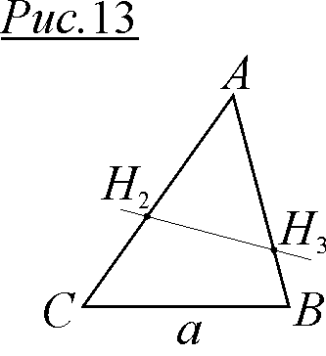
- Відомо, що $Δ{\text{AH}}_{2}H_{3}\text{\sim }Δ\text{ABC}$. Тоді $\frac{S_{{\text{AH}}_{2}H_{3}}}{S_{\text{ABC}}}=\frac{{\left(H_{2}H_{3}\right)}^{2}}{a^{2}}=\frac{1}{2}$ (рис.13).
Але $H_{2}H_{3}=a\text{cos}A$ (розв’язання задачі 13). Отримаємо ${\text{cos}}^{2}A=\frac{1}{2}$ і $\text{cos}A=±\frac{\sqrt{2}}{2}$.
Кут $A$ повинен бути гострим (інакше відрізок $H_{2}H_{3}$ знаходиться зовні трикутника $\text{ABC}$), тобто $\text{cos}A=\frac{\sqrt{2}}{2}$ і $A=\text{45}°$.

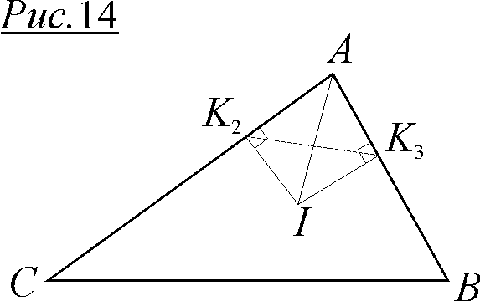
- Навколо чотирикутника ${\text{AK}}_{2}{\text{IK}}_{3}$ можна описати коло (два протилежні кути по $\text{90}°$), діаметром якого є відрізок $\text{AI}$ (рис.14). Тоді за теоремою синусів для $Δ{\text{AK}}_{2}K_{3}$ маємо:$\frac{K_{2}K_{3}}{\text{sin}A}=\text{AI}$, або $K_{2}K_{3}=\text{AI}⋅\text{sin}A$.
Оскільки за умовою $\text{AI}=K_{2}K_{3}$, то $\text{sin}A=1$ і $A=\text{90}°$.

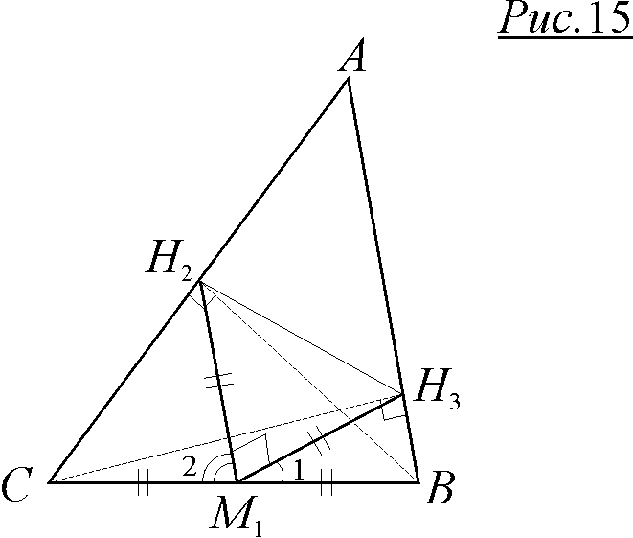
- $H_{2}M_{1}=H_{3}M_{1}=\frac{a}{2}$ – як медіани, проведені до гіпотенуз відповідно в трикутниках ${\text{BH}}_{2}C$ і ${\text{CH}}_{3}B$ (рис.15). Тоді $∠1=\text{180}°−2B$ і $∠2=\text{180}°−2C$. Але за умовою $∠1\text{+∠}2=\text{90}°$, тобто $\text{180}°−2B+\text{180}°−2C=\text{90}°$, або $B+C=\text{135}°$ і $A=\text{45}°$.

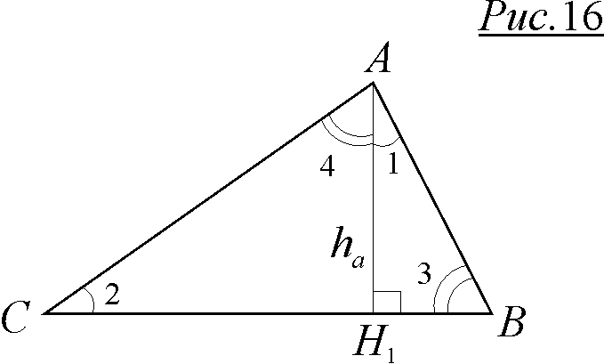
- За умовою $\frac{h_{a}}{{\text{BH}}_{1}}=\frac{{\text{CH}}_{1}}{h_{a}}$. Це означає, що $Δ{\text{ABH}}_{1}\text{\sim }Δ{\text{CAH}}_{1}$ (рис.16) і $∠1\text{=∠}2$, а $∠3\text{=∠}4$. Але $∠1\text{+∠}3=\text{90}°$ (з трикутника ${\text{ABH}}_{1}$). Тоді й $∠1\text{+∠}4=\text{90}°$ або $A=\text{90}°$.

- $4\sqrt{3}S=b^{2}+c^{2}−a^{2}$, або $4\sqrt{3}⋅\frac{1}{2}\text{bc}\text{sin}A=2\text{bc}\text{cos}A$, або $\text{ctg}A=\sqrt{3}$. $A=\text{30}°$.

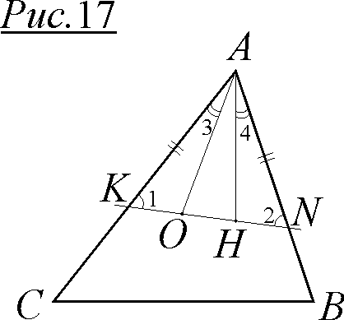
- Нехай пряма Ейлера (пряма $O−M−H$) перетинає $\text{AC}$ і $\text{AB}$ в точках $K$ і $N$ відповідно і $\text{AK}=\text{AN}$ (рис.17). Тоді $∠1\text{=∠}2$. Але й $∠3\text{=∠}4=\text{90}°−B$. Із рівності трикутників $\text{AOK}$ і $\text{AHN}$ випливає, що $\text{AO}=\text{AH}$, тобто $R=2R⋅\left|\text{cos}A\right|$, звідки $\left|\text{cos}A\right|=\frac{1}{2}$.
Оскільки кут $A$ – гострий ($\text{OH}$ знаходиться всередині трикутника $\text{ABC}$), то $A=\text{60}°$.

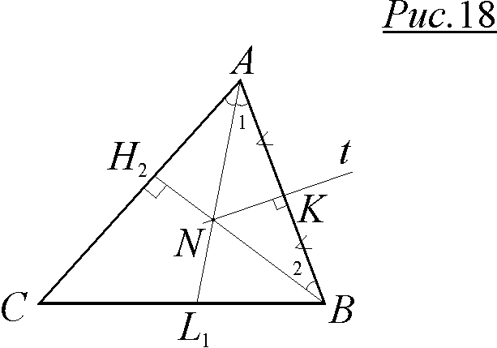
- Нехай ${\text{AL}}_{1}$; ${\text{BH}}_{2}$ і серединний перпендикуляр $t$ до сторони $\text{AB}$ перетинаються в точці $N$ (рис.18). Тоді $Δ\text{ANB}$ – рівнобедрений ($\text{NK}$ – висота і медіана) і $∠1\text{=∠}2$. Але $∠1=\frac{A}{2}$, а $∠2=\text{90}°−A$ (з трикутника ${\text{AH}}_{2}B$). Таким чином, $\frac{A}{2}=\text{90}°−A$, звідки $A=\text{60}°$.
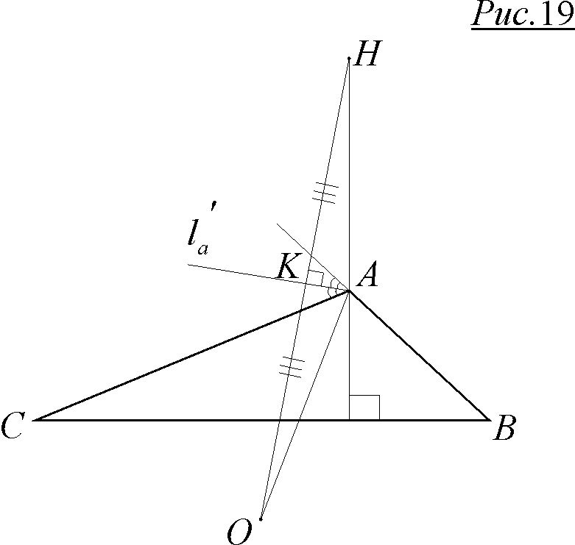
- Оскільки $\text{OK}=\text{HK}$за умовою (рис.19) і $\text{OH}⊥l_{a^{′}}$ то $\text{OA}=\text{AH}$або $R=2R⋅\left|\text{cos}A\right|$. В даній задачі кут $A$ – тупий, тоді $A=\text{120}°$.

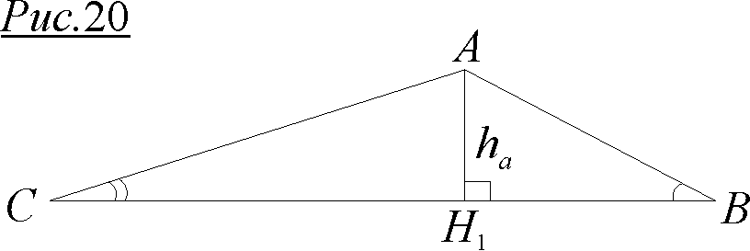
- За умовою ${\text{BH}}_{1}=2h_{a}$ і ${\text{CH}}_{1}=3h_{a}$; $\text{tg}B=\frac{1}{2}$ і $\text{tg}C=\frac{1}{3}$(рис.20).
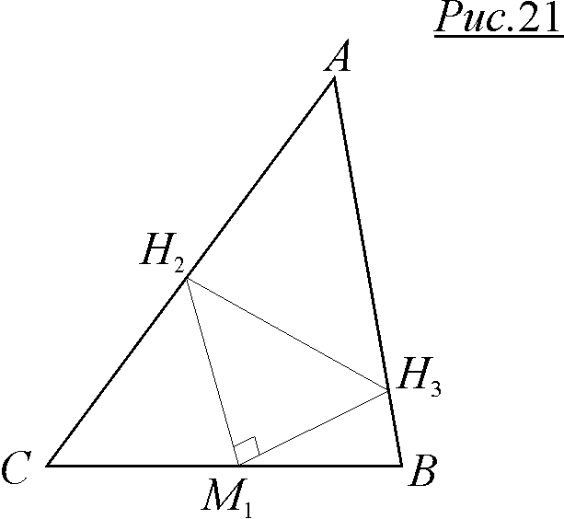
Але $\text{tg}A+\text{tg}B+\text{tg}C=\text{tg}A⋅\text{tg}B⋅\text{tg}C$, тобто $\text{tg}A+\frac{1}{2}+\frac{1}{3}=\text{tg}A⋅\frac{1}{2}⋅\frac{1}{3}$, звідки $\text{tg}A=−1$ і $A=\text{135}°$.

- Оскільки $H_{2}H_{3}$– діаметр кола Ейлера, а точка $M_{1}$ – середина $\text{BC}$ – також належить цьому колу, то $∠H_{2}M_{1}H_{3}=\text{90}°$ (рис.21). Тоді за
задачею 20 $A=\text{45}°$.

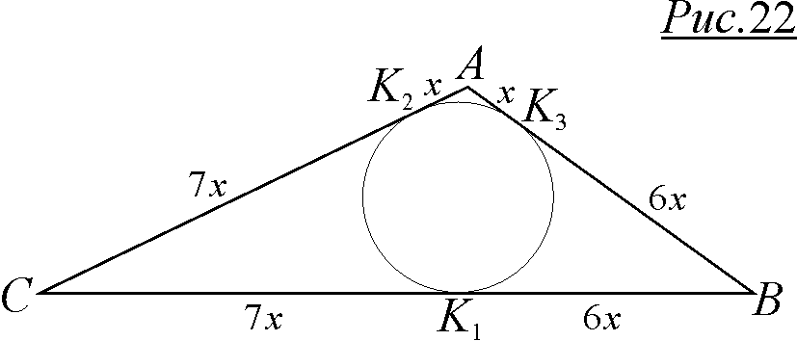
- Нехай ${\text{AK}}_{2}={\text{AK}}_{3}=x$ (рис.22). Тоді $K_{2}C=7x$ і $K_{3}B=6x$. ${\text{BK}}_{1}=K_{3}B=6x$ і ${\text{CK}}_{1}=K_{2}C=7x$. Тоді за теоремою косинусів для трикутника $\text{ABC}$:
${\left(\text{13}x\right)}^{2}={\left(8x\right)}^{2}+{\left(7x\right)}^{2}−2⋅8x⋅7x⋅\text{cos}A$, звідки $\text{cos}A=−\frac{1}{2}$ і $A=\text{120}°$.

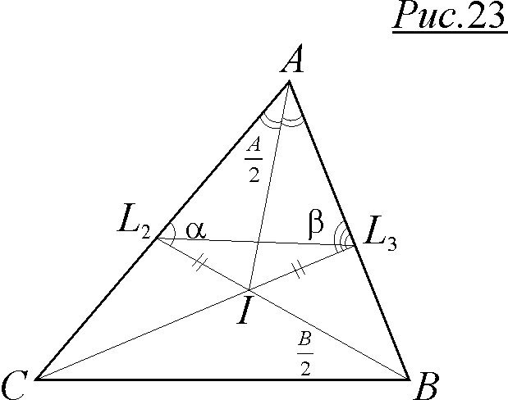
- Очевидно, що саме ${\text{IL}}_{2}={\text{IL}}_{3}$, а не якось інакше, оскільки $∠L_{2}{\text{IL}}_{3}=\text{90}\text{°+}\frac{A}{2}$ (тупий) – рис.23.
Нехай $∠{\text{AL}}_{2}I=α$ і $∠{\text{AL}}_{3}I=β$. Для $Δ{\text{AIL}}_{2}$ за теоремою синусів $\frac{\text{AI}}{\text{sin}α}=\frac{{\text{IL}}_{2}}{\text{sin}\frac{A}{2}}$ (1).
Для $Δ{\text{AIL}}_{3}$за теоремою синусів $\frac{\text{AI}}{\text{sin}β}=\frac{{\text{IL}}_{3}}{\text{sin}\frac{A}{2}}$ (2).
Порівнюючи (1) і (2), отримаємо: $\text{sin}α=\text{sin}β$.
Якщо $α=β$, то $C+\frac{B}{2}=B+\frac{C}{2}$ (оскільки $α$ і $β$ – зовнішні кути відповідно в трикутниках ${\text{CBL}}_{2}$ і ${\text{CBL}}_{3}$). Тоді $B=C$, що непередбачено умовою задачі – $Δ\text{ABC}$не є рівнобедреним.
Якщо $α=\text{180}°−β$, то $C+\frac{B}{2}=\text{180}°−\left(B+\frac{C}{2}\right)$, або $\frac{3}{2}\left(B+C\right)=\text{180}°$, або $B+C=\text{120}°$ і $A=\text{60}°$.

- За умовою $\frac{1}{a+b}+\frac{1}{a+c}=\frac{3}{a+b+c}$. Позбавившись знаменника, отримаємо: $a^{2}=b^{2}+c^{2}−\text{bc}$. Але за теоремою косинусів $a^{2}=b^{2}+c^{2}−2\text{bc}\text{cos}A$.
Отже, $\text{cos}A=\frac{1}{2}$ і $A=\text{60}°$.
Література

- Великина П.Я. Сборник задач по геометрии. М., Просвещение, 1985.
- Вышенский В.А. и др. Сборник задач киевских математических олимпиад. К., Вища школа, 1984.
- Вишенський В.А. та інші. Українські математичні олімпіади. К., Вища школа, 1993.
- Гальперин Г.А, Толпыго А.К. Московские математические олимпиады. М., Просвещение, 1986.
- Готман Э.Г., Скопец З.А. Задача одна – решения разные. К., Радянська школа, 1988.
- Делоне Б.Н., Житомирский О.К., Фетисов А.Н. Сборник геометрических задач. М., Учпедгиз, 1951.
- Зетель С.И. Новая геометрия треугольника. М., Учпедгиз, 1940.
- Конет І.М. та інші. Обласні математичні олімпіади. Кам’янець-Подільській, Абетка, 2000.
- Кушнір І.А. Трикутник і тетраедр у задачах. Київ, Радянська школа, 1991.
- Кушнір І.А. Методи розв’язання задач з геометрії. Київ, Абрис, 1994.
- Кушнір І.А. Повернення втраченої геометрії. К., Факт, 2000.
- Лоповок Л.М. Сборник задач по геометри для 6-8 классов. К., Радянська школа, 1985
- Лоповок Л.М. Факультативные занятия по геометрии для 7-11 классов. К., Радянська школа, 1990.
- Прасолов В.В. Задачи по планиметрии. Части I и II. М., Наука, 1991.
- Фомин Д.В. Санкт-Петербургские математические олимпиады. Санкт-Петербург, Политехника, 1994.
- Шарыгин И.Ф. Задачи по геометрии. Планиметрия. М., Наука, 1986.
- Шустеф Ф.М. Сборник олимпиадных задач по математике. Минск, Вышэйшая школа, 1977.
- Яковлев Г.Н. и др. Всероссийские математические олимпиады школьников. М., Просвещение, 1992.
- Яремчук Ф.Л., Попруженко М.Г. Збірник геометричних задач. Планіметрія. К., Радянська школа, 1966.

